
INFORME TÉCNICO DE FISCALIZACIÓN AMBIENTAL

PROGRAMA DE CUMPLIMIENTO

RELLENO SANITARIO SANTA MARTA

DFZ-2016-2924-XIII-PC-IA

JUNIO 2020

 | Nombre | Firma
Aprobado | Claudia Pastore H.
Elaborado | Esteban Dattwyler C.

Contenido
Contenido 1
1 RESUMEN 1
2 IDENTIFICACIÓN DE LA UNIDAD FISCALIZABLE 2
3 INSTRUMENTOS DE CARÁCTER AMBIENTAL FISCALIZADOS 2
4 ANTECEDENTES DE LA ACTIVIDAD DE FISCALIZACIÓN 3
5 EVALUACIÓN DEL PLAN DE ACCIONES Y METAS CONTENIDO EN EL PROGRAMA DE CUMPLIMIENTO. 6
6 CONCLUSIONES 99
7 ANEXOS 101

RESUMEN

El presente documento da cuenta de los resultados de las actividades de fiscalización ambiental realizadas por la Superintendencia del Medio Ambiente (SMA), a la unidad fiscalizable “Relleno Sanitario Santa Marta”, localizada en el Sector de Lonquén, Comuna de Talagante, Región Metropolitana, en el marco del Programa de Cumplimiento aprobado el día 26 de mayo de 2016, a través de la Res. Ex. N° 6/ROL N° F-011-2016 de esta Superintendencia.

Los objetivos específicos del programa consisten en subsanar los 12 cargos formulados en contra de Consorcio Santa Marta S.A. por los siguientes hechos: a) no haber implementado las medidas de mitigación consistentes en instalar una barrera interceptora de material fino en suspensión y mallas tipo raschel en el frente de trabajo del relleno; b) no haber efectuado el manejo silvícola del espinal existente en el área de tratamiento; e) no haber implementado el correspondiente plan de seguimiento de la concentración de NOx y CO en el ducto de salida del sistema de control de emisiones, en el primer semestre de 2013; d) ejecutar en forma parcial la reforestación comprometida de conformidad con el Plan de Manejo aprobado por Resolución N' 63/38-23/11, de 18 de agosto de 2011, de CONAF; e) ejecutar en forma parcial la reforestación comprometida de conformidad con el Plan de Manejo aprobado por Resolución N' 38/13-23/11, de 18 de agosto de 2011, de CONAF; f) ejecutar en forma parcial la reforestación contemplada en el "Programa de Reforestación por Compensación Ambiental Relleno Sanitario Santa Marta"; g) no haber presentado registros mensuales en los que constara la reparación de la totalidad de las grietas detectadas entre enero y diciembre de 2015; h) la operación de relleno sanitario mediante celdas mayores a 4 metros de altura; i) haber sobrepasado la tasa de ingreso de residuos sólidos excediendo en 38.771 ton lo autorizado para el año 2014 y en 100.641 lo autorizado para el año 2015; j) el ingreso no autorizado de 52.511 ton de lodos durante el año 2014 y de 57.418 ton de lodos durante el año 2015; k) no haber reportado total o parcialmente los informes de seguimiento ambiental de varias materias ambientales; y 1) no haber efectuado los monitoreos de calidad del aire en el período 2013 a la fecha (2016).
Entre los hechos constatados más relevantes, es importante señalar que no se ejecutó totalmente el Plan de limpieza de la Quebrada El Boldal descrito en las acciones I.2.3, I.2.4 e I.2.5, quedando aún aproximadamente 73.126,9 m³ de residuos en el área sin impermeabilizar de la Quebrada. También se detectó que Plantas de Tratamiento de Aguas Servidas en enviaron sus lodos al relleno Sanitario Santa Marta durante la ejecución del PdC en los años 2016, 2017, 2018 y 2019.

IDENTIFICACIÓN DE LA UNIDAD FISCALIZABLE

Antecedentes Generales
Identificación de la Unidad Fiscalizable:  Relleno Sanitario Santa Marta | Estado operacional de la Unidad Fiscalizable:  En operación
Región: Metropolitana | Ubicación específica de la unidad fiscalizable:  Predio Rústico Santa Elena de Lonquén
Provincia: Talagante
Comuna: San Bernardo
Titular de la unidad fiscalizable: Consorcio Santa Marta S.A. | RUT o RUN: 96.828.810-5
Domicilio titular: Avenida General Velasquez 8990, San Bernardo, Región Metropolitana. | Correo electrónico: pedro.rivas@csmarta.cl
 | Teléfono: (56-2) 25921234
Identificación del representante legal:  Rodolfo Bernstein Guerrero | RUT o RUN: 7.368.943-0
Domicilio representante legal: Avenida General Velasquez 8990, San Bernardo, Región Metropolitana. | Correo electrónico: rodolfo.bernstein@csmarta.cl
 | Teléfono: (56-2) 25921234

INSTRUMENTOS DE CARÁCTER AMBIENTAL FISCALIZADOS

Identificación de Instrumentos de Carácter Ambiental fiscalizados.
N° | Tipo de instrumento | N°/  Descripción | Fecha | Comisión/ Institución | Título | Comentarios
1 | Programa de Cumplimiento | Res. Ex. N° 6/ROL N° F-011-2016 | 26 de mayo de 2016 | SMA | Aprueba Programa de Cumplimiento y Suspende Procedimiento Administrativo Sancionatorio en Contra de Consorcio Santa Marta S.A. | Programa refundido del 8 de junio de 2016.

ANTECEDENTES DE LA ACTIVIDAD DE FISCALIZACIÓN

  - Revisión Documental

    - Documentos Revisados

N° | Nombre del documento revisado | Origen/ Fuente documento | Observaciones
1 | Reporte periódico N° 1 | Reporte de PdC | Julio 2016
2 | Reporte periódico N° 2 | Reporte de PdC | Agosto 2016
3 | Reporte periódico N° 3 | Reporte de PdC | Septiembre 2016
4 | Reporte periódico N° 4 | Reporte de PdC | Octubre 2016
5 | Reporte periódico N° 5 | Reporte de PdC | Noviembre 2016
6 | Reporte periódico N° 6 | Reporte de PdC | Diciembre 2016
7 | Reporte periódico N° 7 | Reporte de PdC | Enero 2017
8 | Reporte periódico N° 8 | Reporte de PdC | Febrero 2017
9 | Reporte periódico N° 9 | Reporte de PdC | Marzo 2017
10 | Reporte periódico N° 10 | Reporte de PdC | Abril 2017
11 | Reporte periódico N° 11 | Reporte de PdC | Mayo 2017
12 | Reporte periódico N° 12 | Reporte de PdC | Junio2017
13 | Reporte periódico N° 13 | Reporte de PdC | Julio 2017
14 | Reporte periódico N° 14 | Reporte de PdC | Agosto 2017
15 | Reporte periódico N° 15 | Reporte de PdC | Septiembre 2017
16 | Reporte periódico N° 16 | Reporte de PdC | Octubre 2017
17 | Reporte periódico N° 17 | Reporte de PdC | Noviembre 2017
18 | Reporte periódico N° 18 | Reporte de PdC | Diciembre 2017
19 | Reporte periódico N° 19 | Reporte de PdC | Enero 2018
20 | Reporte periódico N° 20 | Reporte de PdC | Febrero 2018
21 | Reporte periódico N° 21 | Reporte de PdC | Marzo 2018
22 | Reporte periódico N° 22 | Reporte de PdC | Abril 2018
23 | Reporte periódico N° 23 | Reporte de PdC | Mayo 2018
24 | Reporte periódico N° 24 | Reporte de PdC | Junio 2018
25 | Reporte periódico N° 25 | Reporte de PdC | Julio 2018
26 | Reporte periódico N° 26 | Reporte de PdC | Agosto 2018
27 | Reporte periódico N° 27 | Reporte de PdC | Septiembre 2018
28 | Reporte periódico N° 28 | Reporte de PdC | Octubre 2018
29 | Reporte periódico N° 29 | Reporte de PdC | Noviembre 2018
30 | Reporte periódico N° 30 | Reporte de PdC | Diciembre 2018
31 | Reporte periódico N° 31 | Reporte de PdC | Enero 2019
32 | Reporte periódico N° 32 | Reporte de PdC | Febrero 2019
33 | Reporte periódico N° 33 | Reporte de PdC | Marzo 2019
34 | Reporte periódico N° 34 | Reporte de PdC | Abril 2019
35 | Reporte periódico N° 35 | Reporte de PdC | Mayo2019
36 | Reporte periódico N° 36 | Reporte de PdC | Junio 2019
37 | Reporte periódico N° 37 | Reporte de PdC | Julio 2019
38 | Reporte periódico N° 38 | Reporte de PdC | Agosto 2019
39 | Reporte periódico N° 39 | Reporte de PdC | Septiembre 2019
40 | Reporte periódico N° 40 | Reporte de PdC | Octubre 2019
41 | Reporte periódico N° 41 | Reporte de PdC | Noviembre 2019
42 | Reporte periódico N° 42 | Reporte de PdC | Diciembre2019
43 | Reporte Final | Reporte de PdC | --

EVALUACIÓN DEL PLAN DE ACCIONES Y METAS CONTENIDO EN EL PROGRAMA DE CUMPLIMIENTO.

LETRA A (Anexo 1)

Objetivo General: Cumplir satisfactoriamente con la normativa ambiental que se indica en esta formulación de cargos.
Objetivo Específico: Cumplir con el considerando 6.2.22 y 6.2.23 de la RCA N°433/2001 referido a implementar una barrera interceptora de material fino en el frente de trabajo, con dirección preferencial al viento.
Hechos, actos y omisiones que constituyen la infracción: No haber implementado las medidas de mitigación consistentes en instalar una barrera interceptora de material fino en suspensión y mallas tipo raschel con dirección preferencial al viento, en el frente de trabajo del relleno.
Normativa pertinente: RCA N°433/2001, Considerandos 6.2.22 y 6.2.23
Etapa de Operación
a) Medidas de Mitigación
(…)
6.2.22 Mantener una barrera interceptora de material fino en suspensión en el frente activo del relleno.
6.2.23 Instalar mallas tipo raschel con dirección preferencial al viento, en aquellas fuentes que generen propagación del polvo.”
Descripción de los efectos producidos por la infracción: No se constatan efectos negativos por remediar.
Resultado Esperado: 1.- Disponer y mantener una barrera interceptora de material fino en el frente de trabajo, con dirección preferencial al viento.
N | Acción | Tipo de Acción | Plazo de ejecución | Indicador de cumplimiento | Medios de verificación |  | Resultados de la Fiscalización
 |  |  |  |  | Reporte Periódico | Reporte Final | Resultados de la Fiscalización
A.1.1 | Construcción de barrera interceptora de material fino en suspensión desde el frente de trabajo.  Esta barrera interceptora se encontrará conformada por lo siguiente:  -20 paneles móviles auto soportantes con marco metálico, malla tipo raschell y base de apoyo metálica.  -2 metros de ancho y 1,5 metros de altura de cada panel auto soportante.  En el Anexo 1 de este PdC se presenta un esquema de construcción de cada panel. | Ejecutada | 30 días hábiles una vez aprobado este Programa de Cumplimiento (PdC). | 1=Barrera construida  0=Barrera no construida | No requerido porque el plazo de ejecución es de 30 días, razón por la cual al término del plazo se entregará informe final. | Informe Final a la SMA que incluya lo siguiente:  ‒ Órdenes de Compra; Guias de Despacho y/o Facturas de adquisición de materiales.  ‒ Fotografías fechadas y georreferenciadas de instalación de la barrera interceptora en el frente de trabajo. | En Informe final se indica que la acción se ejecutó entre el 26 de mayo y 12 de julio de 2016.  En el reporte N°2 se informa la ejecución de la acción, adjuntando el medio de verificación en el Escrito CSM 81-2016, de fecha 14-07-2016 que remite a la SMA el documento “Informe final barrera de intercepción de material fino en el frente de trabajo”, el cual presenta las órdenes de compra y facturas de adquisición de materiales, fotografías fechadas y georreferenciadas, y ficha de registro de mantención, reparación y/o reemplazo de paneles
A.1.2 | Instalación de barrera interceptora en sector de frente de trabajo. | Ejecutada | 1 día una vez finalizada su construcción. | 1 = Barrera instalada  0 = Barrera no instalada | No requerido porque el plazo de ejecución es de 30 días, razón por la cual al término del plazo se entregará informe final, que contendrá fotografías fechadas y georreferenciadas de su instalación en el frente de trabajo. |  | En el “Informe final barrera de intercepción de material fino en el frente de trabajo” se presentan fotografías que acreditan su instalación el día 09-07-2016.
A.1.3 | Traslado semanal y/o según reubicación del frente de trabajo de esta barrera interceptora. | Ejecutada | Permanente, durante todo el período de vigencia de este PdC desde su aprobación. | 1 = Ubicación correcta  0 = Barrera no ubicada en un sector adyacente  al frente de trabajo | Registro fotográfico fechado y georreferenciado de traslado o ubicación de esta barrera en el  frente de trabajo, en el reporte mensual durante la vigencia de este PdC. |  | En los Reportes N°:7, 14, 17, 19, 23 y 35, se informó su ubicación aproximada respecto la etapa de impermeabilización, adjuntando fotografías fechadas y georreferenciadas de su ubicación.  En los otros Reportes se indica que no ha sido necesario efectuar el traslado de esta barrera.
A.1.4 | Mantención, reparación o reemplazo de esta barrera, en caso que se encuentre defectuosa. | Ejecutada | Permanente, durante todo el período de vigencia de este PdC desde su aprobación. | 1 = Barrera instalada en buenas condiciones  0 = Barrera no instalada o defectuosa | Planilla de registro de mantención, reparación y/o reemplazo de paneles deteriorados de esta barrera. Esta planilla contendrá al menos lo siguiente: i) fecha de mantención; ii) descripción de la actividad; iii) nombre y firma del responsable.  Este registro se entregará en el reporte mensual que corresponda durante la vigencia de este PdC.  No se consideran fotografías georreferenciadas debido a la movilidad permanente del frente de trabajo. |  | En los Reportes N°:7, 14, 17, 19, 21, 23, 28, 29, 30, 31, 33, 34, 35, 36. 37, 38, 39,40, 41 y 42, se y ficha de registro de mantención, reparación y/o reemplazo de paneles.  En los otros Reportes se indica que no ha sido necesario efectuar la mantención de barreras.

Registros
Figura 1 | Fuente: Informe final barrera de intercepción de material fino en el frente de trabajo | Figura 2 | Fuente: Antecedentes Barrera Interceptora Reporte N°7
Descripción del medio de prueba: Fotografía de barrera interceptora de material fino en suspensión instalada en frente de trabajo. |  | Descripción del medio de prueba: Fotografía de barrera interceptora de material fino en suspensión instalada en frente de trabajo.

Registros
Figura 3 | Fuente: Antecedentes Barrera Interceptora Reporte N°23 | Figura 4 | Fuente: Antecedentes Barrera Interceptora Reporte N°35
Descripción del medio de prueba: Fotografía de barrera interceptora de material fino en suspensión instalada en frente de trabajo. |  | Descripción del medio de prueba: Fotografía de barrera interceptora de material fino en suspensión instalada en frente de trabajo.

Registros
 |  | 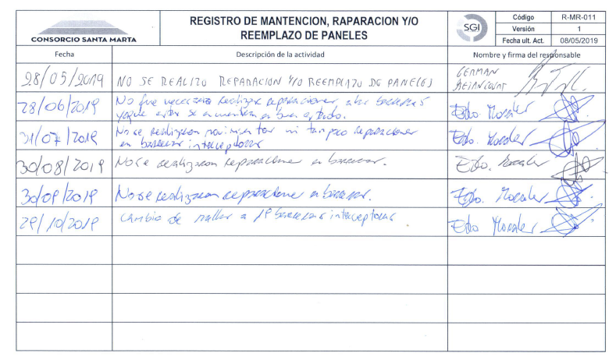
Figura 5 | Fuente: Antecedentes Barrera Interceptora Reporte N°17 | Figura 6 | Fuente: Antecedentes Barrera Interceptora Reporte N°41
Descripción del medio de prueba: Registro de mantención, reparación y/o reemplazo de paneles. |  | Descripción del medio de prueba: Registro de mantención, reparación y/o reemplazo de paneles.

LETRA B (Anexo 2)

Objetivo General: Cumplir satisfactoriamente con la normativa ambiental que se indica en esta formulación de cargos.
Objetivo Específico: Cumplir satisfactoriamente con el Manejo de Espinal según lo señalado en la RCA N°069/2010.
Hechos, actos y omisiones que constituyen la infracción: No haber efectuado el manejo silvícola del espinal existente en el área de tratamiento
Normativa pertinente: RCA N°069/2010, Considerando 7.b
“7. (…)
b) El titular se compromete a implementar las siguientes actividades sobre la vegetación nativa:
Medida a Implementar | Descripción | Área de Tratamiento
Manejo del espinal  (Acacia caven) | Implementar un plan de manejo de inspección y recuperación de especies si ello es necesario. Realizar un manejo silvícola para los árboles que pudieran verse afectados.  Intervención a nivel de tocón para facilitar la regeneración. | Filtro Verde y Escorrentía Superficial.

Descripción de los efectos producidos por la infracción: No se constatan efectos negativos por remediar.
Resultado Esperado: Contar con un Plan de Manejo Silvícola para el Área de Tratamiento Terciario.
Para tal efecto se contempla la ejecución de un Plan de Acción que se distribuirá en tres etapas de 12 hectáreas cada una para abarcar el total de 36 hectáreas del área de tratamiento, según el plano que se adjunta en el Anexo 2 de este PdC.
1.- ETAPA 1: Contar con un Plan de Manejo Silvícola del Espinal existente en el Área de Tratamiento Terciario de 12 hectáreas según plano adjunto en el Anexo 2.
N | Acción | Tipo de Acción | Plazo de ejecución | Indicador de cumplimiento | Medios de verificación |  | Resultados de la Fiscalización
 |  |  |  |  | Reporte Periódico | Reporte Final | Resultados de la Fiscalización
B.1.1 | Efectuar un censo del Espinal existente en el Área de Tratamiento Terciario para la Etapa 1. | Ejecutada | 15 días hábiles una vez aprobado este PdC. | 1 = Censo efectuado  0 = Censo no efectuado | No requerido porque el plazo de ejecución es de 15 días hábiles, razón por la cual se entregará el informe  final en el reporte mensual correspondiente. | Elaboración de Informe Técnico una vez finalizado el censo de la Etapa 1, por anexar al Reporte Mensual que se ingrese por Oficina de Partes de la SMA y  que incluya al menos  lo siguiente.  ‒ Descripción de las actividades principales ejecutadas.  ‒ Coordenadas geográficas con el polígono censado.  ‒ Respaldo de las actividades ejecutadas con fotografías fechadas y georreferenciadas. | Información entregada en Reporte N°1.  El 7 de julio de 2016, el titular adjuntó al escrito CSM 077-2016 el Informe Técnico “Censo Etapa – 1 Manejo del Espinal”, actividad desarrollada el día miércoles 15 de junio del 2016 en el área de influencia del tratamiento terciario. Se censaron arboles vivos y afectados por el tratamiento.
B.1.2 | Efectuar un Diagnóstico del Estado Actual de la Vegetación para la Etapa 1. | Ejecutada | 15 días hábiles. Inicio una vez efectuado el Censo de la Etapa 1. | 1 = Diagnóstico efectuado  0 = Diagnóstico no efectuado | No requerido porque el plazo de ejecución es de 15 días hábiles, razón por la cual se entregará el informe  final en el reporte mensual correspondiente. | Elaboración de Informe Técnico una vez finalizado el diagnóstico de la Etapa 1, por anexar al Reporte Mensual que se ingrese por Oficina de Partes de la SMA y que incluya al menos lo siguiente.  ‒ Descripción de las actividades principales ejecutadas.  ‒ Coordenadas  geográficas con el polígono diagnosticado.  ‒ Respaldo de las actividades ejecutadas con fotografías fechadas y georreferenciadas. | Información entregada en Reporte N°2.  El 14 de julio de 2016, el titular adjuntó al escrito CSM 081-2016 el Informe “Diagnóstico del Estado Actual de la Vegetación Etapa 1 – Área de Tratamiento Terciario”, presentando la evaluación del estado de vigor, condiciones de follaje y estado fitosanitario que posee la vegetación nativa que está establecida dentro de la zona del tratamiento terciario que desarrolla la empresa como una alternativa de evaporar y evapotranspirar el efluente secundario que se genera en el proceso de tratamiento de los líquidos percolados.  En sus conclusiones indica que los ejemplares muertos observados están compensados mediante una forestación de Acacia caven autorizada por resolución N°38/13-23-11 del 18/8/2011.
B.1.3 | Ejecutar un Programa de Recuperación para la Etapa 1  con la finalidad de asegurar la regeneración de ejemplares, que considere lo siguiente:  i) recolección de semillas;  ii) plantación de ejemplares nuevos;  iii) medidas de protección contra lagomorfos;  iv) aplicación de fertilizantes;  v) instalación de tutores;  vi) aplicación de compost. | Ejecutada | 30 días hábiles para la ejecución del Plan de Manejo Silvícola Etapa 1 (Requiere del Censo y Diagnóstico de la Etapa 1). | 1 = Programa de recuperación efectuado  0 = Programa no efectuado | No requerido porque el plazo de ejecución es de 30 días hábiles, razón por la cual al término del plazo se entregará el informe final en el reporte mensual correspondiente | Elaboración de Informe Técnico una vez finalizado la recuperación de la Etapa 1, por anexar al Reporte Mensual que se ingrese por Oficina de Partes de la SMA y que incluya al menos  lo siguiente.  ‒ Descripción de las actividades principales ejecutadas.  ‒ Coordenadas geográficas con el polígono recuperado.  ‒ Respaldo de las actividades ejecutadas con fotografías fechadas y georreferenciadas. | Información entregada en Reporte N°3.  El 6 de septiembre de 2016, el titular adjuntó al escrito CSM 178-2016 el Informe Técnico “Programa De Recuperación Etapa-1”.  Para la ejecución del programa de recuperación, una vez realizado el censo correspondiente a la zona de influencia de la Etapa - 1, i) se distinguieron los ejemplares de Acacia caven (espino) afectados y se marcaron con spray rojo ; ii) se programó la tala a nivel de tocón; iii) posteriormente se realizó el trozado de los restos y desechos en partes más pequeñas ; iv) retiro de los mismos hacia un centro de acopio y retirados con maquinaria y llevados hacia el frente de trabajo en el mismo relleno.  Estas acciones no concuerdan con las propuestas en el PdC. Sin embargo, en el informe Diagnóstico del Estado Actual de la Vegetación para la Etapa 1 se indica que los ejemplares muertos observados están compensados mediante una forestación de Acacia caven autorizada por resolución N°38/13-23-11 del 18/8/2011.
B.1.4 | Realizar un seguimiento del Plan de Recuperación de la Etapa 1. | Ejecutada | Permanente, durante todo el período de vigencia de este PdC desde su aprobación. | 1 = Evaluación trimestral efectuada  0 = Evaluación trimestral no efectuada | Informe de Evaluación Trimestral que incluya lo siguiente:  ‒ Coordenadas geográficas del área evaluada.  ‒ Respaldo fotográfico fechado y georreferenciado de los ejemplares evaluados.  ‒ Resultados con la evaluación trimestral del Espinal que incluya al menos una evaluación de vigor, estado fitosanitario y estado de follaje. | Ingreso por Oficina de Partes de la SMA de cada uno de los informes de evaluación trimestral de la Etapa 1. | Información entregada en Reporte N°: 5, 9 y 12.  Los días 8 de noviembre de 2016, adjunto al escrito CSM 201-2016; 7 de marzo de 2017, adjunto al escrito CSM 037-2017; y 7 de junio de 2017 adjunto al escrito CSM 072-2017. El titular presentó Informes Trimestrales “Seguimiento Plan de Recuperación Etapa – 1”.  Los tres informes concluyen que la poda sanitaria realizada a los árboles afectados ha permitido un rápido y un buen nivel de rebrote de éstos, a diferencia de lo ocurrido con ejemplares manejados a nivel de tocón, debido al poco tiempo que se realizó el raleo sanitario.  El Plazo de ejecución establecido en el PdC indica que es “Permanente, considerando la duración del PdC: 282 días.

Resultado Esperado: Contar con un Plan de Manejo Silvícola para el Área de Tratamiento Terciario.
Para tal efecto se contempla la ejecución de un Plan de Acción que se distribuirá en tres etapas de 12 hectáreas cada una para abarcar el total de 36 hectáreas del área de tratamiento, según el plano que se adjunta en el Anexo 2 de este PdC.
ETAPA 2: Contar con un Plan de Manejo Silvícola del Espinal existente en el Área de Tratamiento Terciario de 12 hectáreas, según plano adjunto en el Anexo 2.
N | Acción | Tipo de Acción | Plazo de ejecución | Indicador de cumplimiento | Medios de verificación |  | Resultados de la Fiscalización
 |  |  |  |  | Reporte Periódico | Reporte Final | Resultados de la Fiscalización
B.2.1 | Efectuar un censo del Espinal existente en el Área de Tratamiento Terciario para la Etapa 2. | Ejecutada | 15 días hábiles después de ejecutada la Etapa 1 de este PdC. | 1 = Censo efectuado  0 = Censo no efectuado | No requerido porque el plazo de ejecución es de 15 días hábiles, razón por la cual se entregará el informe  final en el reporte mensual correspondiente. | Elaboración de Informe Técnico una vez finalizado el censo de la Etapa 2, por anexar al Reporte Mensual que se ingrese por Oficina de Partes de la SMA y  que incluya al menos  lo siguiente.  ‒ Descripción de las actividades principales ejecutadas.  ‒ Coordenadas geográficas con el polígono censado.  ‒ Respaldo de las actividades ejecutadas con fotografías fechadas y georreferenciadas. | Información entregada en Reporte N°5.  El 8 de noviembre de 2016, el titular adjuntó al escrito CSM 211-2016 el Informe Técnico “Censo Etapa – 2 Manejo del Espinal”, actividad desarrollada el día miércoles 24 de agosto de 2016 en el área de influencia del tratamiento terciario. Se censaron arboles vivos y afectados por el tratamiento.
B.2.2 | Efectuar un Diagnóstico de Estado Actual de la Vegetación para la Etapa 2 | Ejecutada | 15 días hábiles. Inicio después del Censo de la Etapa 2. | 1 = Diagnóstico efectuado  0 = Diagnóstico no efectuado | No requerido porque el plazo de ejecución es de 15 días hábiles, razón por la cual se entregará el informe final en el reporte mensual correspondiente. | Elaboración de Informe Técnico una vez finalizado el diagnóstico de la Etapa 2, por anexar al Reporte Mensual que se ingrese por Oficina de Partes de la SMA y que incluya al menos lo siguiente.  ‒ Descripción de las actividades principales ejecutadas.  ‒ Coordenadas  geográficas con el polígono diagnosticado.  ‒ Respaldo de las actividades ejecutadas con fotografías fechadas y georreferenciadas. | Información entregada en Reporte N°5.  El 8 de noviembre de 2016, el titular adjuntó al escrito CSM 201-2016 el Informe “Diagnóstico del Estado Actual de la Vegetación Etapa 2 – Área de Tratamiento Terciario”, presentando la evaluación del estado de vigor, condiciones de follaje y estado fitosanitario que posee la vegetación nativa que está establecida dentro de la zona del tratamiento terciario que desarrolla la empresa como una alternativa de evaporar y evapotranspirar el efluente secundario que se genera en el proceso de tratamiento de los líquidos percolados.  En sus conclusiones indica que los ejemplares muertos observados están compensados mediante una forestación de Acacia caven autorizada por resolución N°38/13-23-11 del 18/8/2011.
B.2.3 | Ejecutar un Programa de Recuperación para la Etapa 2 con la finalidad de asegurar la regeneración de ejemplares, que considere al menos lo siguiente:  i) recolección de semillas;  ii) plantación de ejemplares nuevos;  iii) medidas de protección contra lagomorfos;  iv) aplicación de fertilizantes;  v) instalación de tutores;  vi) aplicación de compost. | Ejecutada | 30 días hábiles para la ejecución del Plan de Manejo Silvícola Etapa 2 (Requiere del Censo y Diagnóstico de la Etapa 2). | 1 = Programa de recuperación efectuado  0 = Programa no efectuado | No requerido porque el plazo de ejecución es de 30 días hábiles, razón por la cual al término del plazo se entregará el informe final en el reporte mensual correspondiente | Elaboración de Informe Técnico una vez finalizado la recuperación de la Etapa 2, por anexar al Reporte Mensual que se ingrese por Oficina de Partes de la SMA y que incluya al menos  lo siguiente.  ‒ Descripción de las actividades principales ejecutadas.  ‒ Coordenadas geográficas con el polígono recuperado.  ‒ Respaldo de las actividades ejecutadas con fotografías fechadas y georreferenciadas. | Información entregada en Reporte N°8.  El 7 de febrero de 2017, el titular adjuntó al escrito CSM 029-2017 el Informe Técnico “Programa De Recuperación Etapa-2”.  Para la ejecución del programa de recuperación, una vez realizado el censo correspondiente a la zona de influencia de la Etapa - 2, i) se distinguieron los ejemplares de Acacia caven (espino) afectados y se marcaron con spray rojo ; ii) se programó la tala a nivel de tocón; iii) posteriormente se realizó el trozado de los restos y desechos en partes más pequeñas ; iv) retiro de los mismos hacia un centro de acopio y retirados con maquinaria y llevados hacia el frente de trabajo en el mismo relleno.  Estas acciones no concuerdan con las propuestas en el PdC. Sin embargo, en el informe Diagnóstico del Estado Actual de la Vegetación para la Etapa 2 se indica que los ejemplares muertos observados están compensados mediante una forestación de Acacia caven autorizada por resolución N°38/13-23-11 del 18/8/2011.
B.2.4 | Seguimiento del Plan de Recuperación Etapa 2. | Ejecutada | Permanente, durante todo el período de vigencia de este PdC desde su aprobación. | 1 = Evaluación trimestral efectuada  0 = Evaluación trimestral no efectuada | Informe de Evaluación Trimestral que incluya lo siguiente:  ‒ Coordenadas geográficas del área evaluada.  ‒ Respaldo fotográfico fechado y georreferenciado de los ejemplares evaluados.  ‒ Resultados con la evaluación trimestral del Espinal que incluya al menos una evaluación de vigor, estado fitosanitario y estado de follaje. | Ingreso por Oficina de Partes de la SMA de cada uno de los informes de evaluación trimestral de la Etapa 2. | Información entregada en Reporte N°: 8 y 11.  Los días 7 de febrero de 2017, adjunto al escrito CSM 029-2017; y 5 de mayo de 2017, adjunto al escrito CSM 055-2017. El titular presentó Informes Trimestrales “Seguimiento Plan de Recuperación Etapa – 2”.  Los informes concluyen que producto del raleo realizado es probable que se fomente la regeneración vegetativa de tocón o adventicia de la especie manejada, o bien, se fomente la colonización primaria de especies pioneras como Talhuén, Romero, Huañil y Trevo. En tanto, los ejemplares manejados con poda sanitaria mantienen las condiciones de vigor y rebrote de ramas, infiriéndose que este tipo de manejo potenciaron un mejor desarrollo de los ejemplares sin verse afectados por el periodo estival.  El Plazo de ejecución establecido en el PdC indica que es “Permanente, considerando la duración del PdC: 282 días.

Resultado Esperado: Contar con un Plan de Manejo Silvícola para el Área de Tratamiento Terciario.
Para tal efecto se contempla la ejecución de un Plan de Acción que se distribuirá en tres etapas de 12 hectáreas cada una para abarcar el total de 36 hectáreas del área de tratamiento, según el plano que se adjunta en el Anexo 2 de este PdC.
3.- ETAPA 3: Contar con un Plan de Manejo Silvícola del Espinal existente en el Área de Tratamiento Terciario de 12 hectáreas según plano adjunto en el Anexo 2.
N | Acción | Tipo de Acción | Plazo de ejecución | Indicador de cumplimiento | Medios de verificación |  | Resultados de la Fiscalización
 |  |  |  |  | Reporte Periódico | Reporte Final | Resultados de la Fiscalización
B.3.1 | Efectuar un censo del Espinal existente en el Área de Tratamiento Terciario para la Etapa 3. | Ejecutada | 15 días hábiles después de ejecutada la Etapa 2 de este PdC. | 1 = Censo efectuado  0 = Censo no efectuado | No requerido porque el plazo de ejecución es de 15 días hábiles, razón por la cual se entregará el informe  final en el reporte mensual correspondiente. | Elaboración de Informe Técnico una vez finalizado el censo de la Etapa 3, por anexar al Reporte Mensual que se ingrese por Oficina de Partes de la SMA y  que incluya al menos  lo siguiente.  ‒ Descripción de las actividades principales ejecutadas.  ‒ Coordenadas geográficas con el polígono censado.  ‒ Respaldo de las actividades ejecutadas con fotografías fechadas y georreferenciadas. | Información entregada en Reporte N°7.  El 9 de enero de 2017, el titular adjuntó al escrito CSM 006-2017 el Informe Técnico “Censo Etapa – 3 Manejo del Espinal”, actividad desarrollada el día 31 de octubre de 2016 en el área de influencia del tratamiento terciario. Se censaron arboles vivos y afectados por el tratamiento.
B.3.2 | Efectuar un Diagnóstico de Estado Actual de la Vegetación para la Etapa 3 | Ejecutada | 15 días hábiles. Inicio después del Censo de la Etapa 3. | 1 = Diagnóstico efectuado  0 = Diagnóstico no efectuado | No requerido porque el plazo de ejecución es de 15 días hábiles, razón por la cual se entregará el informe final en el reporte mensual correspondiente. | Elaboración de Informe Técnico una vez finalizado el diagnóstico de la Etapa 3, por anexar al Reporte Mensual que se ingrese por Oficina de Partes de la SMA y que incluya al menos lo siguiente.  ‒ Descripción de las actividades principales ejecutadas.  ‒ Coordenadas  geográficas con el polígono diagnosticado.  ‒ Respaldo de las actividades ejecutadas con fotografías fechadas y georreferenciadas. | Información entregada en Reporte N°7.  El 9 de enero de 2017, el titular adjuntó al escrito CSM 006-2017 el Informe “Diagnóstico del Estado Actual de la Vegetación Etapa 3 – Área de Tratamiento Terciario”, presentando la evaluación del estado de vigor, condiciones de follaje y estado fitosanitario que posee la vegetación nativa que está establecida dentro de la zona del tratamiento terciario que desarrolla la empresa como una alternativa de evaporar y evapotranspirar el efluente secundario que se genera en el proceso de tratamiento de los líquidos percolados.  En sus conclusiones indica que la condición fitosanitaria presente en el área de estudio en general son las que regularmente presenta esta formación vegetacional en estados de avanzada edad, observándose solo la presencia de roya en espino, y los ejemplares muertos observados están compensados mediante una forestación de Acacia caven autorizada por resolución N°38/13-23-11 del 18/8/2011.
B.3.3 | Ejecutar un Programa de Recuperación para la Etapa 3 con la finalidad de asegurar la regeneración de ejemplares, que considere al menos lo siguiente:  i) recolección de semillas;  ii) plantación de ejemplares nuevos;  iii) medidas de protección contra lagomorfos;  iv) aplicación de fertilizantes;  v) instalación de tutores;  vi) aplicación de compost. | Ejecutada | 30 días hábiles para la ejecución del Plan de Manejo Silvícola Etapa 3 (Requiere del Censo y Diagnóstico de la Etapa 3). | 1 = Programa de recuperación efectuado  0 = Programa no efectuado | No requerido porque el plazo de ejecución es de 30 días hábiles, razón por la cual al término del plazo se entregará el informe final en el reporte mensual correspondiente | Elaboración de Informe Técnico una vez finalizado la recuperación de la Etapa 3, por anexar al Reporte Mensual que se ingrese por Oficina de Partes de la SMA y que incluya al menos  lo siguiente.  ‒ Descripción de las actividades principales ejecutadas.  ‒ Coordenadas geográficas con el polígono recuperado.  ‒ Respaldo de las actividades ejecutadas con fotografías fechadas y georreferenciadas. | Información entregada en Reporte N°9.  El 7 de marzo de 2017, el titular adjuntó al escrito CSM 029-2017 el Informe Técnico “Programa De Recuperación Etapa-3”.  Para la ejecución del programa de recuperación, una vez realizado el censo correspondiente a la zona de influencia de la Etapa - 3, i) se distinguieron los ejemplares de Acacia caven (espino) afectados y se marcaron con spray rojo ; ii) se programó la tala a nivel de tocón; iii) posteriormente se realizó el trozado de los restos y desechos en partes más pequeñas ; iv) retiro de los mismos hacia un centro de acopio y retirados con maquinaria y llevados hacia el frente de trabajo en el mismo relleno.  Estas acciones no concuerdan con las propuestas en el PdC. Sin embargo, en el informe Diagnóstico del Estado Actual de la Vegetación para la Etapa 3 se indica que los ejemplares muertos observados están compensados mediante una forestación de Acacia caven autorizada por resolución N°38/13-23-11 del 18/8/2011.
B.3.4 | Seguimiento del Plan de Recuperación Etapa 3. | Ejecutada | Permanente, durante todo el período de vigencia de este PdC desde su aprobación. | 1 = Evaluación trimestral efectuada  0 = Evaluación trimestral no efectuada | Informe de Evaluación Trimestral que incluya lo siguiente:  ‒ Coordenadas geográficas del área evaluada.  ‒ Respaldo fotográfico fechado y georreferenciado de los ejemplares evaluados.  ‒ Resultados con la evaluación trimestral del Espinal que incluya al menos una evaluación de vigor, estado fitosanitario y estado de follaje. | Ingreso por Oficina de Partes de la SMA de cada uno de los informes de evaluación trimestral de la Etapa 3. | Información entregada en Reporte N°: 12.  El día 6 de junio de 2017, adjunto al escrito CSM 072-2017, el titular presentó Informes Trimestrales “Seguimiento Plan de Recuperación Etapa – 3”.  El informe concluye que luego de casi 8 meses de ejecución y posterior seguimiento del programa de recuperación para la Etapa 3, se ha evidenciado nuevamente que la poda realizada a los árboles afectados ha permitido un rápido y un buen nivel de rebrote de éstos, a diferencia de lo ocurrido con ejemplares manejados a nivel de tocón.  El Plazo de ejecución establecido en el PdC indica que es “Permanente, considerando la duración del PdC: 282 días.

Registros
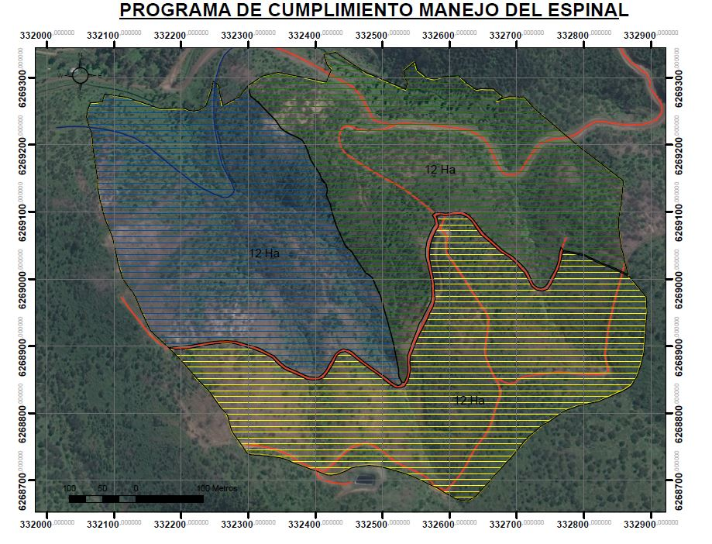 |  | 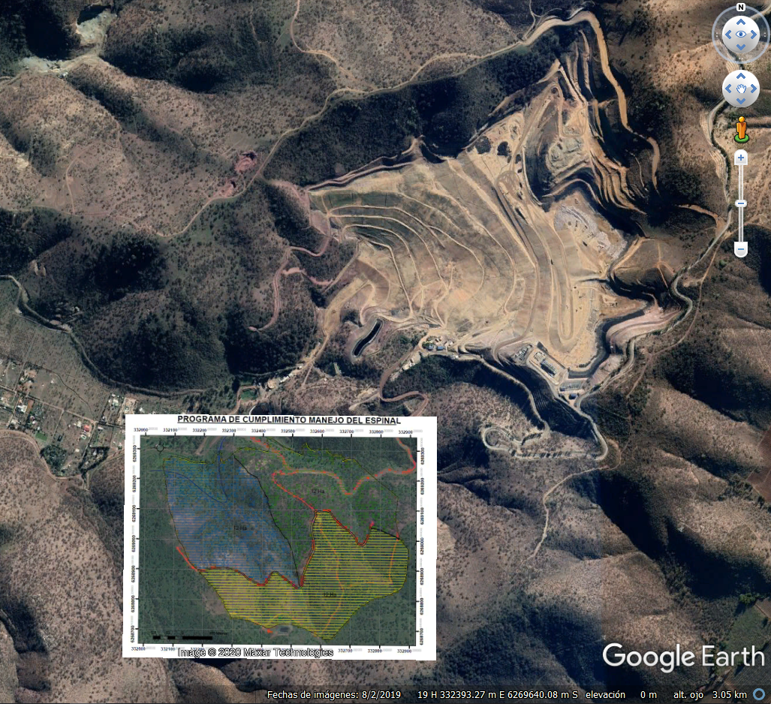
Figura 7 | Fuente: Anexo 2 PdC | Figura 8 | Fuente: Google Earth
Descripción del medio de prueba: Plano de Rodales de Manejo de Espinal.  Etapa 1: Amarillo, Etapa 2: Azul y Etapa 3: Verde. |  | Descripción del medio de prueba: Ubicación del programa de manejo de espinal.

Registros
Figura 9 | Fuente: Informe Técnico Programa de Recuperación Espinal Etapa 1 | Figura 10 | Fuente: Informe Técnico Programa de Recuperación Espinal Etapa 2
Descripción del medio de prueba: Actividades ejecutadas Programa de Recuperación Espinal Etapa 2, fotografía de raleo sanitario. |  | Descripción del medio de prueba: Actividades ejecutadas Programa de Recuperación Espinal Etapa 2, fotografía de poda sanitaria.

Registros
Figura 11 | Fuente: Informe Técnico Programa de Recuperación Espinal Etapa3 | Figura 12 | Fuente: Informe Técnico Programa de Recuperación Espinal Etapa 3
Descripción del medio de prueba: Actividades ejecutadas Programa de Recuperación Espinal Etapa 3, fotografía de poda sanitaria. |  | Descripción del medio de prueba: Actividades ejecutadas Programa de Recuperación Espinal Etapa 3, fotografía de raleo

LETRA C (Anexo 3)

Objetivo General: Cumplir satisfactoriamente con la normativa ambiental que se indica en esta formulación de cargos.
Objetivo Específico: Cumplir con lo señalado en el Considerando 8 de la RCA N°212/2001.
Hechos, actos y omisiones que constituyen la infracción: Cumplir con lo señalado en el Considerando 8 de la RCA N°212/2001.
Normativa pertinente: RCA N°212/2001, Considerando 8
Que el titular del proyecto deberá asegurar que las variables ambientales relevantes evolucionan según lo establecido en el Estudio de Impacto Ambiental, por lo cual se obliga a implementar el siguiente Plan de Seguimiento:
COMPONENTE | DESCRIPCIÓN | PARÁMETRO
Aire | Emisión de gases | Concentración de NOx y CO
LUGAR | FRECUENCIA | METODOLOGÍA
Ducto de salida del sistema de control de emisiones | Una medición semestral | De acuerdo a la E.P.A.

Descripción de los efectos producidos por la infracción: No se constatan efectos negativos por remediar.
Resultado Esperado: 1- Efectuar una medición semestral en el ducto de salida del sistema de control de emisiones.
N | Acción | Tipo de Acción | Plazo de ejecución | Indicador de cumplimiento | Medios de verificación |  | Resultados de la Fiscalización
 |  |  |  |  | Reporte Periódico | Reporte Final
C.1.1 | Efectuar una Medición Oficial y entregar los resultados a la SMA al inicio de este PdC. | Ejecutada | 30 días hábiles una vez aprobado este PdC. | 1 = Medición Oficial realizada  0 = Medición no realizada | Entrega de los siguientes antecedentes en el Reporte Mensual que se ingrese a la plataforma electrónica de la SMA:  ‒ Orden de Compra para efectuar la medición.  ‒ Factura emitida por el laboratorio.  ‒ Medición Oficial con timbre de ingreso a la Seremi de Salud RM efectuada por el laboratorio externo. | Entrega del comprobante de ingreso electrónico ante la SMA, de cada uno de los informes técnicos que se entreguen durante la vigencia de este PdC. | Información entregada en Reporte N°1.  El 7 de julio de 2016, el titular adjuntó al escrito CSM 077-2016 el Informe de Medición de Gases 531A-2016, realizado por Airón Ingeniería y Control Ambiental, en el Filtro de Mangas (PR-4391), ubicado en la estación de Transferencia.  Métodos CH-7E y CH-3A  Medición realizada el 7 de junio de 2016.  También, se adjuntó la respectiva orden de compra y factura emitida po0r laboratorio.
C.1.2 | Efectuar una Medición Oficial semestral y entregar los resultados a la SMA durante la vigencia de este PdC. | Ejecutada | Efectuar una Medición Oficial semestral y entregar los resultados a la SMA durante la vigencia de este PdC. | Medición semestral durante la vigencia de este PdC. | 1 = Medición semestral realizada  0 = Medición no realizada |  | En el Reporte Final se indica que las mediciones de gases fueron entregadas en los Reportes Periódicos N°7, N°14, N°20, N°25, N°27, N°29, N°31, N°34.  Sin embargo, de la revisión de los medios verificadores, se constata el envió del Informe de Medición de Gases solamente en los Reportes Periódicos N°7, N°14, N°20, y N°34.  De la información entregada se desprende que:  El 9 de enero de 2017, el titular adjuntó al escrito CSM 006-2017 el Informe de Medición de Gases 1068A-2016, realizado por Airón Ingeniería y Control Ambiental, en el Filtro de Mangas (PR-4391), Métodos CH-7E y CH-3A  Medición realizada el 7 de diciembre de 2016.  El 7 de agosto de 2017, el titular adjuntó al escrito CSM 091-2017 el Informe de Medición de Gases 623A-2017, realizado por Airón Ingeniería y Control Ambiental, en el Filtro de Mangas (PR-4391), Métodos CH-7E y CH-3A  Medición realizada el 10 de julio de 2017.  El 6 de febrero de 2018, el titular adjuntó al escrito CSM 006-2018 el Informe de Medición de Gases 1087A-2017, realizado por Airón Ingeniería y Control Ambiental, en el Filtro de Mangas (PR-4391), Métodos CH-7E y CH-3A  Medición realizada el 28 de diciembre de 2017.  El 5 de abril de 2019, el titular adjuntó al escrito CSM 025-2019 el Informe de Medición de Gases IR.EC.19.01.005, realizado por SERPRAM, en el Filtro de Mangas (PR-4391), Métodos CH-7E y CH-3A  Medición realizada el 10 de enero de 2019.  Respecto a la actividad de medición reportada en el Reporte Periódico N° 25, se informa que “se ejecuta medición oficial con fecha 27 de junio, sin embargo, la fuente de medición presentó una falla en la corrida inicial, siendo cancelada por el laboratorio acreditado.  Según la Orden de Servicio del Laboratorio (adjunta en Anexo 1), durante la medición se pudo verificar la presencia de flujo ciclónico en el interior de la fuente a medir, ante lo cual se requiere efectuar una corrección técnica de la fuente para posteriormente proceder con la medición, situación que corresponde a una contingencia que no pudo ser prevista con anterioridad.  La corrección técnica se realizará durante el mes de julio y la nueva medición la reprogramará por parte del laboratorio, de manera de efectuar esta medición en el transcurso del mes de agosto de 2018.  Durante la medición que se efectuó el 27 de junio, la Superintendencia del Medio Ambiente se encontró presente en su calidad de entidad fiscalizadora al laboratorio encargado de la medición. Laboratorio SERPRAM con acreditación ETFA.  Como antecedentes de respaldo se adjunta en Anexo 1 “Copia de Orden de Compra y Orden de Servicio”.”  En el Reporte Periódico N° 27, se informa que “Como se informó en el Reporte Periódico N°25, se debe realizar una corrección técnica de la fuente para proceder con la medición oficial. Durante el mes de agosto de 2018, se diseñó el plano con la corrección técnica que se debe ejecutar.  Los pasos siguientes, que se encuentran en ejecución para medir correctamente corresponden a los siguientes: i) enviar el plano a maestranza (3 días); ii) fabricación de pieza especial (10 días); iii) montaje de pieza especial en sistema de extracción de particulado (5 días); iv) pruebas de equipos (2 días); v) medición oficial semestral (15 días, debido a que se requiere coordinación con el laboratorio).  En conformidad con lo señalado, se estima que la medición semestral podrá ser efectuada en un plazo de 30 a 45 días hábiles”  En el Reporte Periódico N° 29, se informa que “durante el período informado se ejecutó la corrección técnica en la fuente (montaje de enderezador de flujo), la cual fue verificada por el laboratorio SERPRAM mediante una medición interna de flujo.”  En el Reporte Periódico N° 29, se informa que “la medición programada e informada para ser ejecutada el día miércoles 26 de diciembre de 2018, no pudo ser realizada debido a que la modificación técnica no contaba con la distancia mínima requerida para el muestreo, como lo indica la orden de trabajo. En relación con esta corrección, con fecha 07 de enero d 2019 el laboratorio SERPRAM en conjunto con Santa Marta, ejecutaron la corrección sobre la distancia requerida del enderezador de flujo.  Se estima que la medición definitiva será realizada en el transcurso de los próximos 15 días.”, la que se realizó el día 10 de enero y sus resultados se informaron en el Reporte Periódico N° 34.

Registros
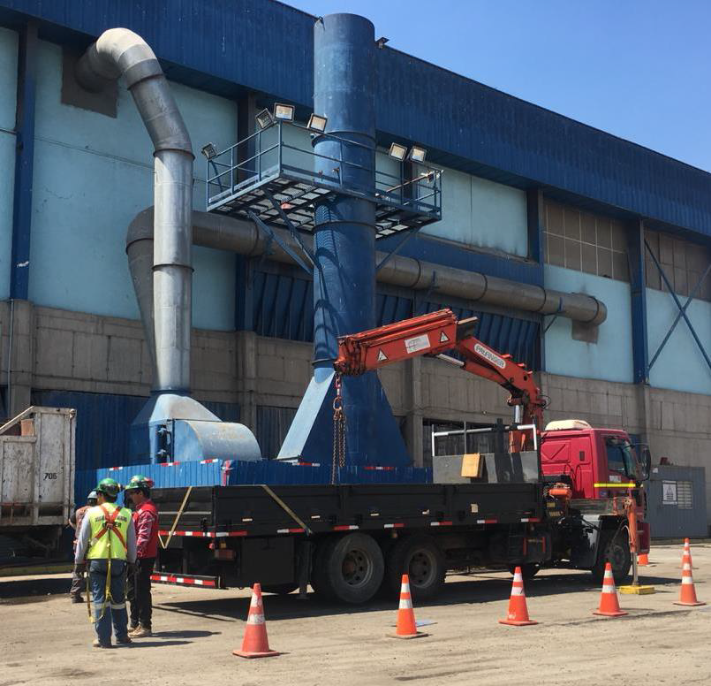
Figura 13 | Fuente: Montaje e Instalación de enderezador de flujo en sistema de extracción de particulado | Figura 14 | Fuente: Montaje e Instalación de enderezador de flujo en sistema de extracción de particulado
Descripción del medio de prueba: Sistema de extracción de particulado Estación de Transferencia |  | Descripción del medio de prueba: Montaje e Instalación de enderezador de flujo en sistema de extracción de particulado

LETRA D (Anexo 4)
Objetivo General: Cumplir satisfactoriamente con la normativa ambiental que se indica en esta formulación de cargos.
Objetivo Específico: Cumplir satisfactoriamente con la reforestación comprometida en el considerando 6.8.16 de la RCA N°433/2001.
Hechos, actos y omisiones que constituyen la infracción: Ejecutar en forma parcial la reforestación comprometida de conformidad con el Plan de Manejo aprobado por Resolución N° 63/38-23/11, de 18 de agosto de 2011, de CONAF, constatándose la plantación de 0,83 hectáreas de 1,2 comprometidas en el rodal R-01, y de 0,57 hectáreas de 1 comprometida en el rodal R-01, detectándose sólo dos especies de las seis comprometidas a plantar, teniendo el rodal R-02 una densidad de plantas de 1.800 individuos por hectárea (habiéndose comprometido a una densidad de 3.000 plantas por hectárea en cada rodal) y una sobrevivencia de un 60%.
Normativa pertinente: RCA N433/2001, Considerando 6.8.16
“6.8 Respecto de los impactos ocasionados sobre el componente ambiental Vegetación, el titular se obliga a presentar ante la Corporación Nacional Forestal Región Metropolitana (CONAF R.M.) un Plan de Manejo, Corta y Reforestación de Bosques para Ejecutar Obras Civiles, para la corta y posterior reforestación de vegetación, el cual deberá indicar, a lo menos, las siguientes medidas:
Medidas de Mitigación
(…)
Sin perjuicio de lo establecido en los Considerandos 6.8.1 al 6.8.14, esta Comisión establece que el titular estará obligado a:
(…)
6.8.16 Contar, previo al inicio de las obras, con la aprobación del Plan de Manejo, Corta y Reforestación de Bosque para Ejecutar Obras Civiles por la CONAF R.M., según los procedimientos establecidos en el D.L. 701/74 del Ministerio de Agricultura. Para lo cual, deberá considerar, como mínimo, trescientos noventa mil plantas (390.000).”
Descripción de los efectos producidos por la infracción: No se constatan efectos negativos por remediar.
Resultado Esperado: 1.- Contar con el 100% de la plantación según la Res. N° 63/38-23/11 de CONAF RM para el Rodal R-01 y adicionalmente cumplir con la obligación establecida en el Plan de Manejo Forestal hasta el año 2015.
N | Acción | Tipo de Acción | Plazo de ejecución | Indicador de cumplimiento | Medios de verificación |  | Resultados de la Fiscalización
 |  |  |  |  | Reporte Periódico | Reporte Final | Resultados de la Fiscalización
D.1.1 | Efectuar la plantación faltante para cumplir con el 100% de la plantación indicada en esta resolución y verificar la densidad de plantación de la vegetación existente.  Respecto de esta plantación, es pertinente señalar que se mantienen las indicaciones que se encuentran incorporadas en el respectivo Plan de Manejo, no obstante, los plazos de ejecución que se consideran en este PdC. | Ejecutada | 30 días hábiles a contar del 01 de julio de 2016 para viabilizar la plantación.  Esta viabilidad de plantación, obedece a que solamente se puede plantar durante el período mayo-agosto de cada año para asegurar un adecuado % de prendimiento | 1 = Plantación ejecutada  0 = Plantación no ejecutada  Parámetros de referencia:  Hasta el año 2012  Superficie:0,37há.  Densidad:3.000 plantas/há.  Período 2013-2015  Superficie:2,5 há.  Densidad:3.000 plantas/há. | Entrega de Informe Técnico por incluir en el Reporte Mensual que se ingrese por Oficina de Partes de la SMA.  El contenido mínimo de este informe será el siguiente:  ‒ Ubicación georreferenciada de la plantación.  ‒ Superficie  ‒ Densidad de plantación  ‒ Comprobante de adquisición de ejemplares nativos (Orden de Compra o factura).  ‒ Registro de la plantación con fotografías fechadas y georreferenciadas. | Ingreso por Oficina de Partes de la SMA, del Informe Técnico donde se de cuenta de este PdC. | En el Reporte final se indica que la información fue entregada en Reporte Periódico N°3.  El día 7 7 de septiembre de 2016, adjunto al escrito CSM 178-2016, el titular presentó el Informe Técnico Plantación de 0,37 Hectáreas – Rodal N°1, en el que se identifica la ubicación del Rodal N°1), se presentan facturas de compra de 11.000 individuos de Quillay, 1.000 Peumos y 2.400 Espinos; y presentan fotografías georreferenciadas de la actividad de reforestación realizada, fechadas al 11 y 21 de julio de 2016.
D.1.2 | Mantención de la superficie total reforestada (3,7 ha) de manera de asegurar un prendimiento del 75% de las especies plantadas. | Ejecutada | Mensual una vez efectuada la plantación durante toda la vigencia del PdC. | 1 = Prendimiento de 75%  0 = Prendimiento < 75% | Entrega de Informe Trimestral por incluir en el Reporte Mensual que se ingrese por Oficina de Partes de la SMA que contenga lo siguiente:  ‒ Ubicación georreferenciada de la plantación.  ‒ Superficie.  ‒ Densidad de plantación.  ‒ Registro de Actividades de mantención efectuadas en el período.  ‒ % de prendimiento.  ‒ Fotografías fechadas y georreferenciadas de la plantación. |  | Información entregada en Reporte Periódico N°6, N°9 y N°12.  El día 6 de diciembre de 2016, adjunto al escrito CSM 278-2016, 7 de marzo de 2017, adjunto al escrito CSM 037-2017; y7 de junio de 2017, adjunto al escrito CSM 072-2017; el titular adjuntó informes trimestrales de mantención periódica de la superficie total reforestada (3,7 ha), según lo establecido en la Resolución N° 63/38-23/11 del 18 de agosto de 2011 de CONAF RM.  Dentro de las actividades de mantención se presentan los medios verificadores de: Control de maleza de los ejemplares menores a un año; Soporte de árboles caídos mediante el uso de un tutor o soportes (pata de cabra) y tirantes; Riego principalmente de las plantaciones menores a un año y hasta tres años.  Cada informe de mantención presentó fotografías de las actividades y planilla Registro de Mantención mensual.  La reforestación comprometida comprende 3,7 hectáreas, con densidad de 3.000 árboles/ha, y se estimó un 80% de prendimiento.

Resultado Esperado: 2.- Contar con el 100% de la plantación según la Res. N° 63/38-23/11 de CONAF RM para el Rodal R-02 y adicionalmente cumplir con la obligación establecida en el Plan de Manejo Forestal hasta el año 2015.
N | Acción | Tipo de Acción | Plazo de ejecución | Indicador de cumplimiento | Medios de verificación |  | Resultados de la Fiscalización
 |  |  |  |  | Reporte Periódico | Reporte Final | Resultados de la Fiscalización
D.2.1 | Efectuar la plantación faltante para cumplir con el 100% de la plantación indicada en esta resolución y verificar la densidad de plantación de la vegetación existente.  Respecto de esta plantación, es pertinente señalar que se mantienen las indicaciones que se encuentran incorporadas en el respectivo Plan de Manejo, no obstante, los plazos de ejecución que se consideran en este PdC. | Ejecutada | 30 días hábiles a contar del 01 de julio de 2016 para viabilizar la plantación.  Esta viabilidad de plantación, obedece a que solamente se puede plantar durante el período mayo-agosto de cada año para asegurar un adecuado % de prendimiento. | 1 = Plantación ejecutada  0 = Plantación no ejecutada  Parámetros de referencia:  Hasta el año 2012  Superficie:0,43há.  Densidad:3.000 plantas/há.  Período 2013-2015  Superficie:2,8 há.  Densidad:3.000 plantas/há. | Entrega de Informe Técnico por incluir en el Reporte Mensual que se ingrese por Oficina de Partes de la SMA.  El contenido mínimo de este informe será el siguiente:  ‒ Ubicación georreferenciada de la plantación.  ‒ Superficie reforestada.  ‒ Densidad de plantación.  ‒ Comprobante de adquisición de ejemplares nativos (Orden de Compra o factura).  ‒ Registro de la plantación con fotografías fechadas y georreferenciadas. | Ingreso por Oficina de Partes de la SMA, del Informe Técnico donde se de cuenta de este PdC. | En el Reporte final se indica que la información fue entregada en Reporte Periódico N°3.  El día 7 7 de septiembre de 2016, adjunto al escrito CSM 178-2016, el titular presentó Informe Técnico Plantación de 0,43 Hectáreas), en el que se identifica la ubicación del Rodal N°2, se presentan facturas de compra de 11.000 individuos de Quillay, 1.000 Peumos y 2.400 Espinos (mismo medio verificador de Acción D.1.1); y presentan fotografías georreferenciadas de la actividad de reforestación realizada, fechadas al 11 y 21 de julio y 9 de agosto de 2016.
D.2.2 | Mantención de la superficie total reforestada (3,5 ha) de manera de asegurar un prendimiento del 75% de las especies plantadas. | Ejecutada | Mensual una vez efectuada la plantación durante toda la vigencia del PdC. | 1 = Prendimiento de 75%  0 = Prendimiento < 75% | Entrega de Informe Trimestral por incluir en el Reporte Mensual que se ingrese por Oficina de Partes de la SMA que contenga lo siguiente:  ‒ Ubicación georreferenciada de la plantación.  ‒ Superficie.  ‒ Densidad de plantación.  ‒ Registro de actividades de mantención efectuadas en el período.  ‒ % de prendimiento.  ‒ Fotografías fechadas y georreferenciadas de la plantación. |  | Información entregada en Reporte Periódico N°6, N°9 y N°12.  El día 6 de diciembre de 2016, adjunto al escrito CSM 278-2016, 7 de marzo de 2017, adjunto al escrito CSM 037-2017; y7 de junio de 2017, adjunto al escrito CSM 072-2017; el titular adjuntó informes trimestrales de mantención periódica de la superficie total reforestada (3,5 ha), según lo establecido en la Resolución N° 63/38-23/11 del 18 de agosto de 2011 de CONAF RM.  Dentro de las actividades de mantención se presentan los medios verificadores de: Control de maleza de los ejemplares menores a un año; Soporte de árboles caídos mediante el uso de un tutor o soportes (pata de cabra) y tirantes; Riego principalmente de las plantaciones menores a un año y hasta tres años.  Cada informe de mantención presentó fotografías de las actividades y planilla Registro de Mantención mensual.  La reforestación comprometida comprende 3,5 hectáreas, con densidad de 3.000 árboles/ha, y se estimó un 80% de prendimiento.

Registros
Figura 15 | Fuente: Informe Técnico Plantación de 0,37 Hectáreas | Figura 16 | Fuente: Informe Técnico Plantación de 0,43 Hectáreas
Descripción del medio de prueba: Ubicación Rodal N°1 Res N° 63/38-23/11 del 18 de agosto de 2011 de CONAF RM. |  | Descripción del medio de prueba: Ubicación Rodal N°2 Res N° 63/38-23/11 del 18 de agosto de 2011 de CONAF RM.

Registros
Figura 17 | Fuente: Informe Trimestral Mantención Periódica letra D 1. 2 | Figura 18 | Fuente: Informe Trimestral Mantención Periódica letra D 2. 2
Descripción del medio de prueba: Ubicación plantaciones 2011-2015 Rodal N°1 |  | Descripción del medio de prueba: Ubicación plantaciones 2012-2015 Rodal N°12

Registros
Figura 19 | Fuente: Informe Trimestral Mantención Periódica letra D 1. 2 | Figura 20 | Fuente: Informe Trimestral Mantención Periódica letra D 2. 2
Descripción del medio de prueba: Registro de mantención diciembre 2016 |  | Descripción del medio de prueba: Registro de mantención marzo 2017

Registros
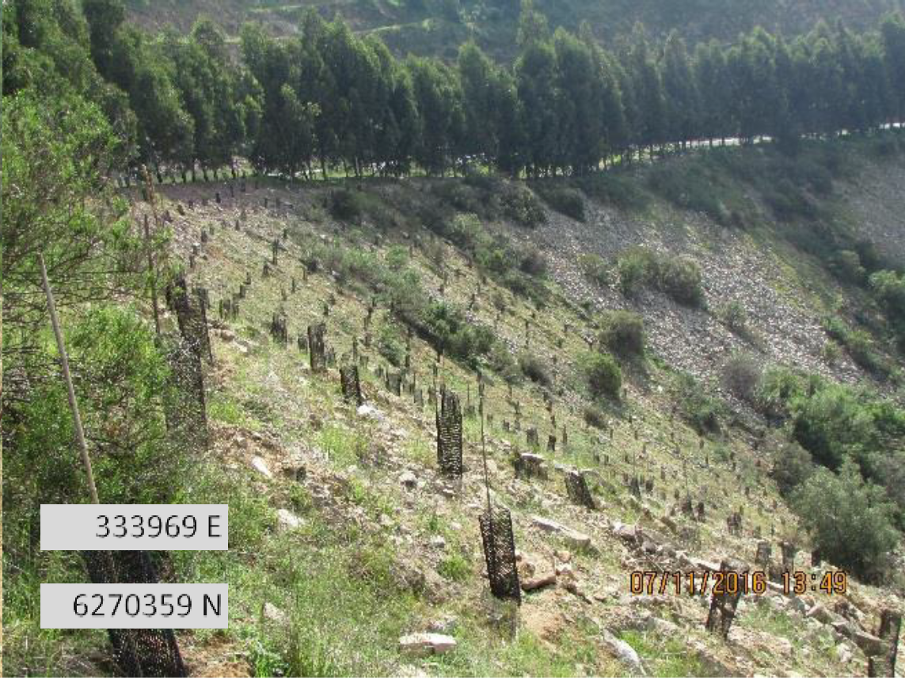 |  | 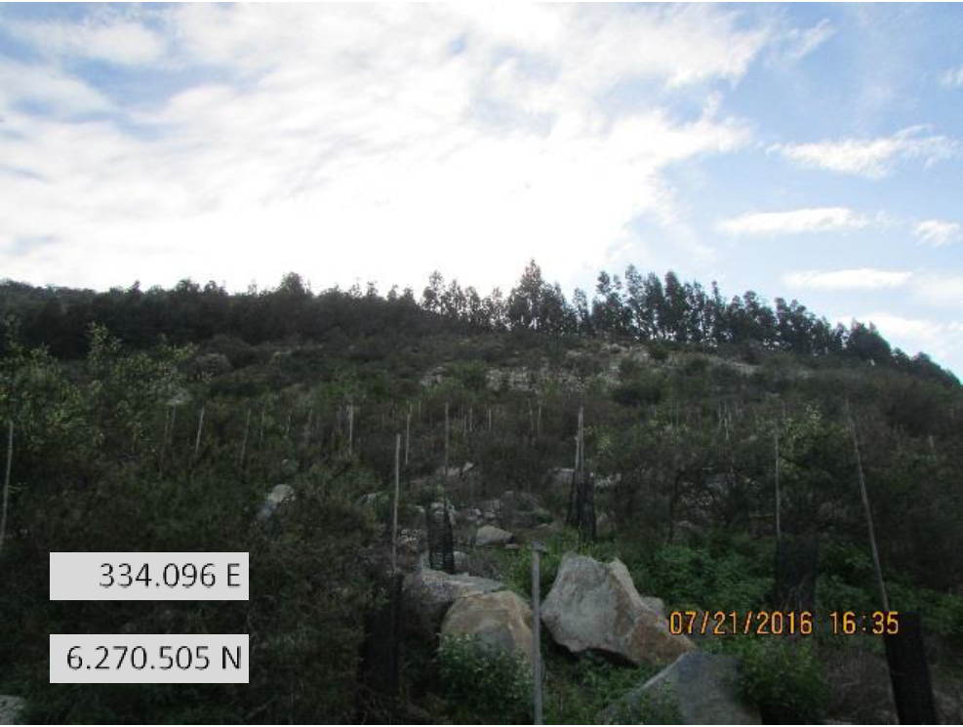
Figura 21 | Fuente: Informe Técnico Plantación de 0,37 Hectáreas | Figura 22 | Fuente: Informe Técnico Plantación de 0,43 Hectáreas
Descripción del medio de prueba: Registro fotográfico de plantación 0,37 Ha., 11 de julio de 2016. |  | Descripción del medio de prueba: Registro fotográfico de plantación 0,43 Ha, 21 de julio de 2016.

Registros
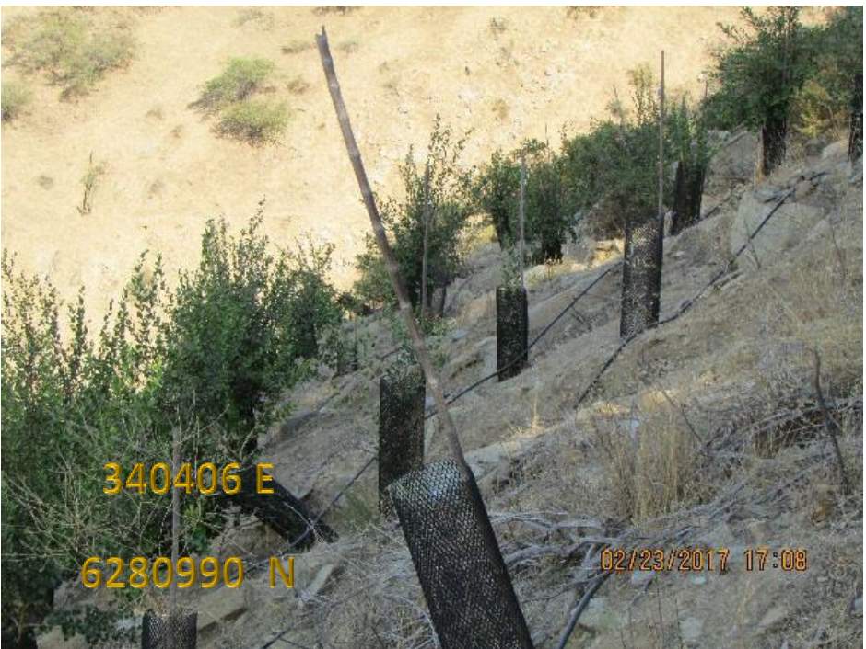 |  | 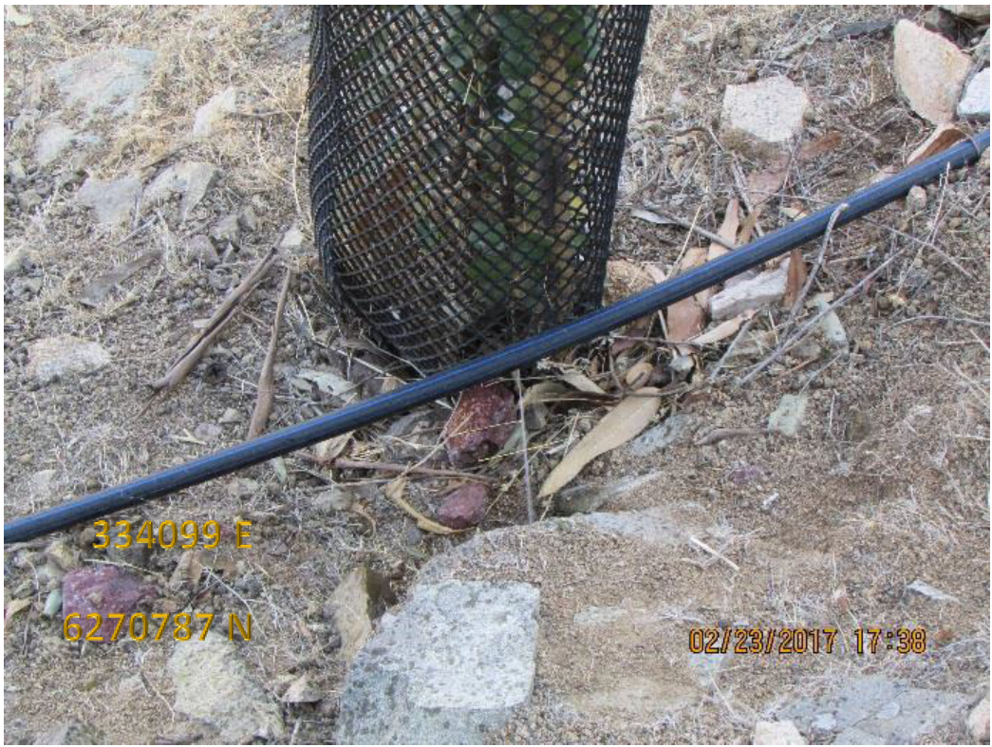
Figura 23 | Fuente: Informe Trimestral Mantención Periódica letra D 1. 2 | Figura 24 | Fuente: Informe Trimestral Mantención Periódica letra D 2. 2
Descripción del medio de prueba: Registro fotográfico de soporte con tutor, riego y desmalezado, 23 de febrero de 2017. |  | Descripción del medio de prueba: Registro fotográfico de riego y desmalezado, 23 de febrero de 2017.

LETRA E (Anexo 5)
Objetivo General: Cumplir satisfactoriamente con la normativa ambiental que se indica en esta formulación de cargos.
Objetivo Específico: Cumplir satisfactoriamente con la reforestación de vegetación nativa comprometida en la RCA N°417/2005 y en la RCA N°069/2010.
Hechos, actos y omisiones que constituyen la infracción: Ejecutar en forma parcial la reforestación comprometida de conformidad con el Plan de Manejo aprobado por Resolución N°38/13-23-11, de 18 de agosto de 2011, de CONAF, constatándose la total omisión de plantación en el rodal R-02, de las 1,8 hectáreas que debía tener a la fecha.
Normativa pertinente: RCA N417/2005, Considerando 5.3.3
“5. Respecto de los impactos ocasionados, sobre el componente ambiental Vegetación y Fauna:
Respecto de la fase de operación, el titular se obliga a:
5.3.3 Asegurar que toda intervención que implique corta de bosque nativo será desarrollada cumpliendo el marco legal determinado por DL 701/1974 mediante la presentación del correspondiente Plan de Manejo Forestal para Ejecutar Obras Civiles en la Corporación Nacional Forestal. Sin embargo, se contempla la regeneración natural del componente vegetacional comprometido y afectado por el tratamiento. Paralelo a ello, con el objetivo de proteger el recurso suelo, se contempla establecer especies forrajeras dentro del área de manejo”.
RCA 69/2010, Considerando 5.2.1
“5. Respecto de los impactos ocasionados sobre la Vegetación, el titular se obliga a implementar las siguientes medidas:
5.2.1 Cumplir la Ley N°20.283 Sobre Recuperación de Bosque Nativo y Fomento Forestal. Al respecto, en la eventualidad de que en la zona de tratamiento se requiera intervenir zonas donde les sea aplicable la presente Ley, se presentará el correspondiente Plan de Manejo para su aprobación sectorial”.
Descripción de los efectos producidos por la infracción: No se constatan efectos negativos por remediar.
Resultado Esperado: 1- Contar con el 100% de la plantación según lo aprobado en Res. N°038/13-23/11 de CONAF RM para el Rodal R-02.
Esta plantación aprobada por CONAF, corresponde a una medida de compensación de 1,8 hectáreas y no contempla plantaciones adicionales. Se precisa que esta compensación no forma parte del Plan de Compensación asociado con la RCA N° 433/2001. Por lo tanto, con esta plantación se da por cumplida con esta obligación a la fecha.
N | Acción | Tipo de Acción | Plazo de ejecución | Indicador de cumplimiento | Medios de verificación |  | Resultados de la Fiscalización
 |  |  |  |  | Reporte Periódico | Reporte Final | Resultados de la Fiscalización
E.1.1 | Efectuar la plantación de 1,8 hectáreas comprometidas en el Plan de Manejo aprobado por CONAF RM según Res. N°038/13-23/11.  Respecto de esta plantación, se mantienen las indicaciones que se encuentran incorporadas en el respectivo Plan de Manejo, no obstante los plazos de ejecución que se consideran en este PdC. | Ejecutada | 30 días hábiles a contar del 01 de julio de 2016 para viabilizar la plantación.  Esta viabilidad de plantación, obedece a que solamente se puede plantar durante el período mayo-agosto de cada año para asegurar un adecuado % de prendimiento | 1 = Plantación ejecutada  0 = Plantación no ejecutada  Parámetros de referencia:  Hasta el año 2012  Superficie:0,37há.  Densidad:3.000 plantas/há.  Período 2013-2015  Superficie:2,5 há.  Densidad:3.000 plantas/há. | Entrega de Informe Técnico en el Reporte Mensual que se ingrese por Oficina de Partes de la SMA.  El contenido mínimo de este informe será el siguiente:  ‒ Ubicación georreferenciada de la plantación.  ‒ Superficie reforestada.  ‒ Densidad de plantación.  ‒ Comprobante de adquisición de ejemplares nativos (Orden de Compra o factura).  ‒ Registro de la plantación con fotografías fechadas y georreferenciadas. | Ingreso por Oficina de Partes de la SMA, del Informe Técnico donde se de cuenta de este PdC. | En el Reporte final se indica que la información fue entregada en Reporte Periódico N°3.  El día 7 de septiembre de 2016, adjunto al escrito CSM 178-2016, el titular presentó el Informe Técnico Plantación 1,8 Ha (Res 038-13-23-11), en el que se identifica la ubicación del Rodal N°2 de 1,8 Ha, Rodal N° 2, que determina densidad de 1.111 plantas por hectárea, se presenta factura de compra de 1.000 individuos de Quillay, 1.000 Peumos y 2.400 Espinos (mismo medio verificador de Acción D.1.1); y presenta fotografías georreferenciadas de la actividad de reforestación realizada, fechadas al 9 de agosto de 2016.
E.1.2 | Mantención de esta superficie de 1,8 ha comprometida en el PMF aprobado por CONAF RM según Res. N°038/13-23/11. | Ejecutada | Mensual una vez efectuada la plantación durante toda la vigencia del PdC. | 1 = Prendimiento de 75%  0 = Prendimiento < 75% | Entrega de Informe Trimestral por incluir en el Reporte Mensual que se ingrese por Oficina de Partes de la SMA que contenga lo siguiente:  ‒ Ubicación georreferenciada de la plantación.  ‒ Superficie.  ‒ Densidad de plantación.  ‒ Actividades de mantención efectuadas en el período.  ‒ % de prendimiento.  ‒ Fotografías fechadas y georreferenciadas de la plantación. |  | Información entregada en Reporte Periódico N°6, N°9 y N°12.  El día 6 de diciembre de 2016, adjunto al escrito CSM 278-2016, 7 de marzo de 2017, adjunto al escrito CSM 037-2017; y7 de junio de 2017, adjunto al escrito CSM 072-2017; el titular adjuntó informes trimestrales de mantención periódica de la superficie total reforestada (1,8 ha), según lo establecido en la Resolución N° 38/13-23/11 de CONAF RM.  Dentro de las actividades de mantención se presentan los medios verificadores de: Control de maleza de los ejemplares menores a un año; Soporte de árboles caídos mediante el uso de un tutor o soportes (pata de cabra) y tirantes; Riego principalmente de las plantaciones menores a un año y hasta tres años.  Cada informe de mantención presentó fotografías de las actividades y planilla Registro de Mantención mensual.  La reforestación comprometida comprende 1,8 hectáreas, con densidad de 1.111 árboles/ha, y se estimó un 75% de prendimiento.

Registros
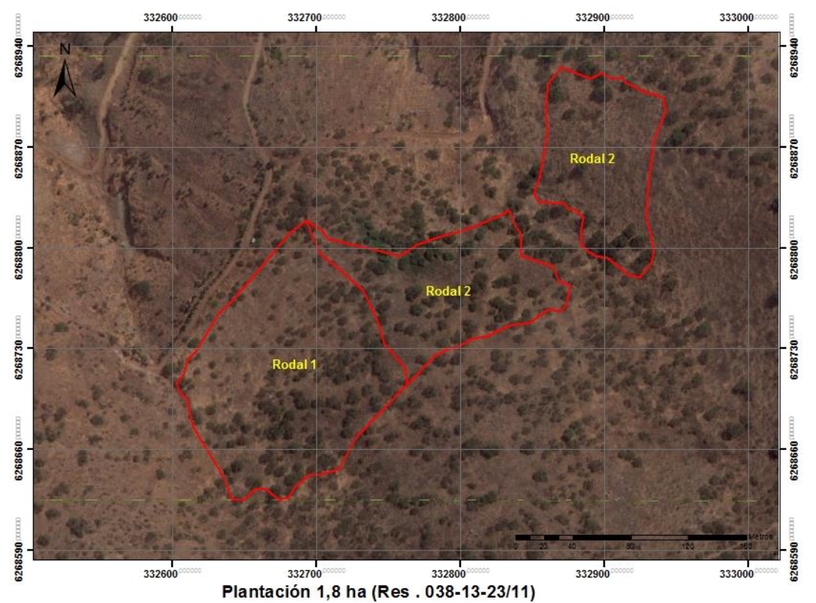 |  | 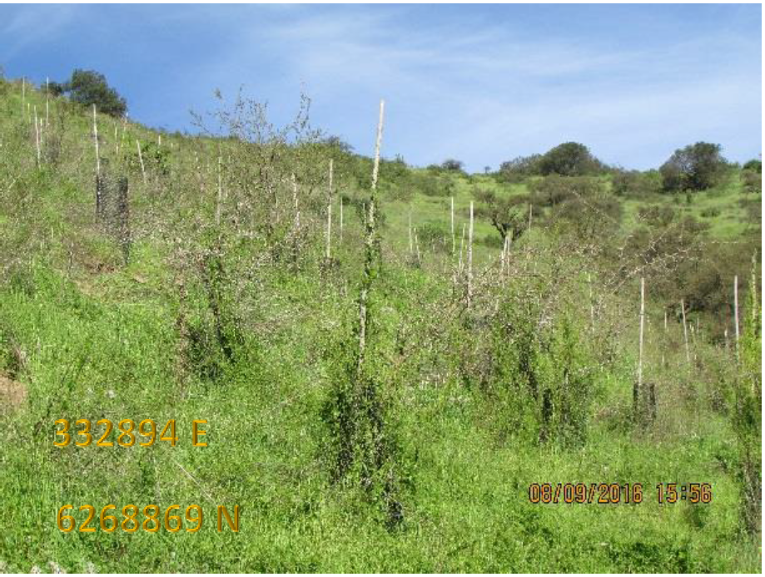
Figura 25 | Fuente: Informe Técnico Plantación de 1,8 Hectáreas | Figura 26 | Fuente: Informe Técnico Plantación de 1,8 Hectáreas
Descripción del medio de prueba: Ubicación Rodal N°2, con total de 1,8 hectáreas comprometidas en este punto del Programa de Cumplimiento. El Rodal N°1 se presenta solamente de manera referencial. |  | Descripción del medio de prueba: Registro fotográfico de plantación 1,8 Ha., 9 de agosto de 2016.

Registros
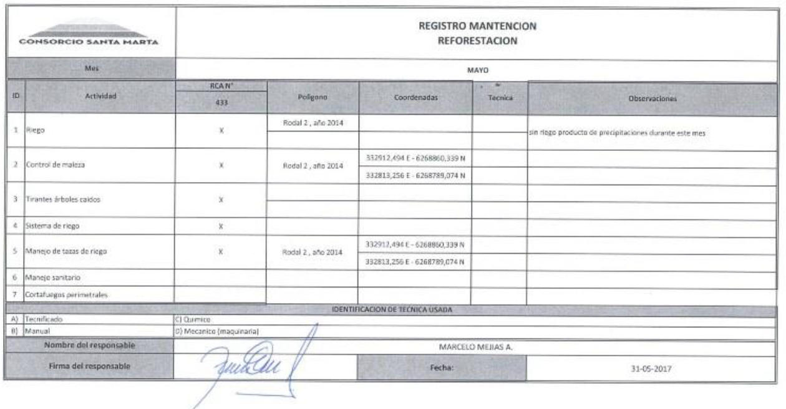 |  | 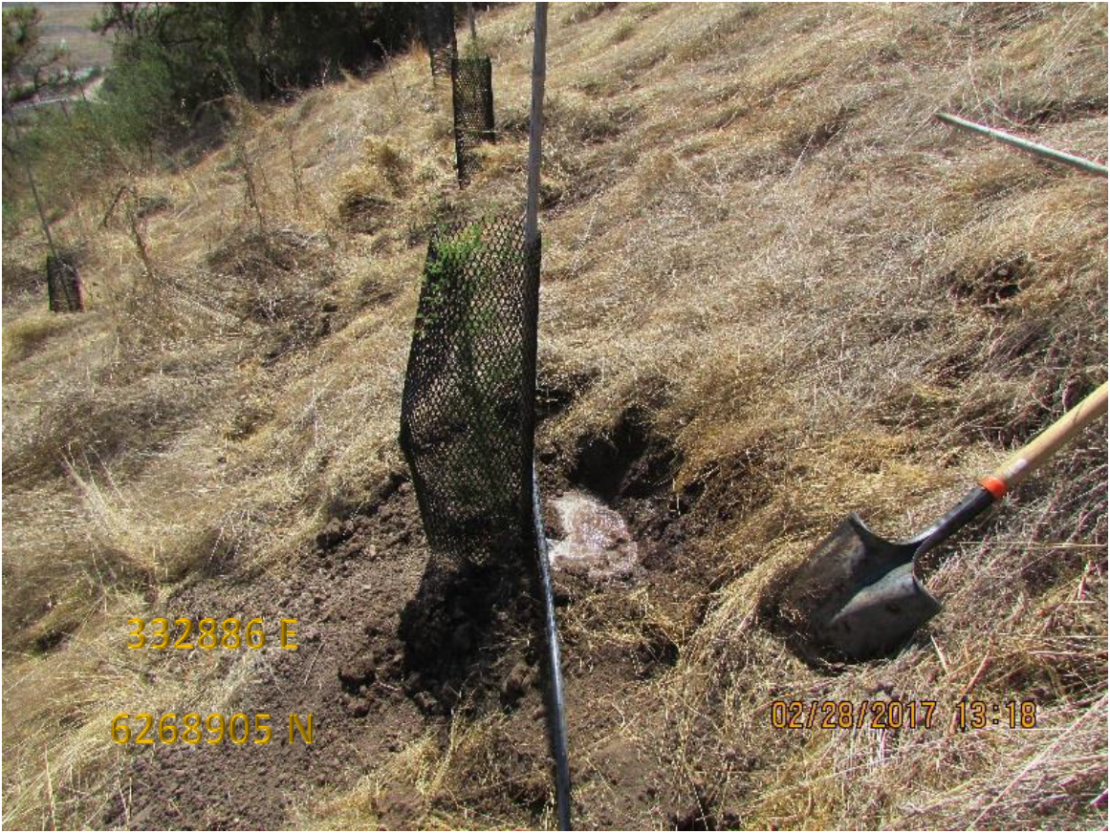
Figura 27 | Fuente: Informe Trimestral Mantención Periódica 1,8 ha letra E 1.2 | Figura 28 | Fuente: Informe Trimestral Mantención Periódica 1,8 ha letra E 1.2
Descripción del medio de prueba: Registro de mantención mayo 2017 |  | Descripción del medio de prueba: Registro fotográfico de soporte con tutor, riego y desmalezado, 28 de febrero de 2017

LETRA F (Anexo 6)

Objetivo General: Cumplir satisfactoriamente con la normativa ambiental que se indica en esta formulación de cargos.
Objetivo Específico: Cumplir con el Programa de Reforestación por Compensación Ambiental establecido en la RCA N°433/2001.
Hechos, actos y omisiones que constituyen la infracción: Ejecutar en forma parcial la reforestación contemplada en el “Programa de Reforestación por Compensación Ambiental Relleno Sanitario Santa Marta”, abarcando una extensión de sólo 7,22 hectáreas de las 20,3 hectáreas que debían tener plantadas al año 2013.
Normativa pertinente: RCA N433/2001, Considerandos 6.8.4 y 6.8.13
“6.8 Respecto de los impactos ocasionados sobre el componente ambiental Vegetación, el titular se obliga a presentar ante la Corporación Nacional Forestal Región Metropolitana (CONAF R.M.) un Plan de Manejo, Corta y Reforestación de Bosques para Ejecutar Obras Civiles, para la corta y posterior reforestación de vegetación, el cual deberá indicar, a lo menos, las siguientes medidas:
(…)
Medidas de Compensación
6.8.4 Reforestar, dentro del predio Santa Marta, fundamentalmente en la misma subcuenca oriental (forestar la terraza oriental del relleno, cerros en torno al relleno, zona de extracción y áreas de servicio, área de extracción para cobertura tras abandono, vegetalizar taludes generados, vía hidrosiembra y otras técnicas, más arborización).
(…)
6.8.13 Reforestar las distintas zonas del proyecto, de acuerdo a lo establecido en los considerandos precedentes, con un total de 139.500 plantas. Si faltasen terrenos para completar la plantación de las 139.500 plantas, el excedente deberá ser plantado en la subcuenca occidental”.
Descripción de los efectos producidos por la infracción: No se constatan efectos negativos por remediar.
Resultado Esperado: Primer Período Fiscalizable 2010 - 2013
1.- Contar con el 100% de plantación según lo establecido en Programa de Reforestación por Compensación Ambiental Relleno Sanitario Santa Marta hasta el año 2013 inclusive.
El estado de plantación a la fecha para el primer período fiscalizable corresponde al siguiente:
Total Primer Período: 22,5 há.
Ejecutado a la fecha: 14,0 há.
Por ejecutar: 8,5 há
En el Anexo 3 de este PdC se presentan los antecedentes que acreditan la reforestación de 14 hectáreas.
N | Acción | Tipo de Acción | Plazo de ejecución | Indicador de cumplimiento | Medios de verificación |  | Resultados de la Fiscalización
 |  |  |  |  | Reporte Periódico | Reporte Final | Resultados de la Fiscalización
F.1.1 | Efectuar la plantación de la superficie faltante, para cumplir con las 8,5 hectáreas que debían estar plantadas al año 2013 en las siguientes etapas.  Etapa 1 (ejecutada)  Superficie: 14,0 ha  Densidad: 3.000 ejemplares/ha.  Fecha de plantación: Año 2014-2015.  Etapa 2  Superficie: 3,0 ha  Densidad: 3.000 ejemplares/ha.  Fecha de plantación: Julio-Agosto de 2016.  Etapa 3  Superficie: 5,5 ha  Densidad: 3.000 ejemplares/ha.  Fecha de plantación: Mayo de 2017. | Ejecutada | Etapa 1  Ejecutado el año 2014-2015. Por informar a la SMA en un plazo de 30 días hábiles una vez aprobado este PdC.  Etapa 2  44 días a contar del 01 de julio de 2016 para viabilizar la plantación.  Etapa 3  30 días corridos a contar del 01 de mayo de 2017 para viabilizar la plantación.  La viabilidad de plantación señalada para el año 2016 y 2017, obedece a que solamente se puede plantar durante el período mayo-agosto de cada año para asegurar un adecuado % de prendimiento. | Etapa 1  1 = Cumple  0 = No cumple  Etapa 2  1 = Cumple con la forestación de 3,0 hectáreas.  0 = No cumple  Etapa 3  1 = Cumple con la forestación de 5,5 hectáreas.  0 = No cumple | Etapa 1  Entrega de un Informe Técnico que contenga los siguientes antecedentes en el primer Reporte Mensual que se ingrese por Oficina de Partes de la SMA, de manera de acreditar que la Etapa 1 de esta acción se encuentra ejecutada:  -Registro con fotografías fechadas y georreferenciadas.  -Orden de Compra o Facturas de ejemplares nativos.  -Plano georreferenciado del sector reforestado.  Etapa 2 y Etapa 3  Entrega de Informe Técnico con el grado de avance mensual de esta plantación para cada etapa, por incluir en el Reporte Mensual que se ingrese por Oficina de Partes de la SMA.  El contenido mínimo de este informe será el siguiente:  ‒ Ubicación georreferenciada.  ‒ Orden de Compra de plantas y Acta de Entrega en terreno.  ‒ Superficie reforestada y densidad de plantación.  ‒ Registro de la plantación con fotografías fechadas y georreferenciadas.  ‒ Porcentaje de avance para el mes en evaluación. | Ingreso por Oficina de Partes de la SMA, del Informe Técnico donde se de cuenta de este PdC. | Etapa 1  En el Reporte final se indica que la información fue entregada en Reporte Periódico N°1.  El día 14 de julio de 2016, adjunto al escrito CSM 081-2016, el titular presentó el Informe Técnico “Plantación Compensación Vegetacional Etapa 1”, compensación ambiental a realizarse en el Predio Casas Viejas de Chena, Parque Intercomunal Cerro Chena, comuna de San Bernardo, Santiago.  El informe presenta los siguientes antecedentes: i) registro con fotografías fechadas y georreferenciadas; ii) órdenes de compra y facturas de compra de 40.969 ejemplares de Quillay y 2.000 ejemplares Peumo; cuyas fechas de emisión son previas al Programa de Cumplimiento, fechadas entre agosto de 2013 y agosto de 2015, y iii) plano georreferenciado del sector reforestado para la Etapa 1 de 25,5 hectáreas y densidad de plantación de 3.300 árboles por hectárea. Se indica que 14 hectáreas ya se encontraban plantadas antes del inicio del PdC.  El día 6 de junio de 2017, adjunto al escrito CSM 072-2017, en su Reporte Periódico N° 12 el titular informa que debido a un incendio ocurrido en el Cerro Chena el mes de enero de 2017, se requiere someter a la autoridad la replantación de 8,5 hectáreas afectadas.  Etapa 2  Información entregada en Reporte Periódico N°3.  El día 7 de septiembre de 2016, adjunto al escrito CSM 178-2016, el titular presentó el Informe Técnico “Plantación de 3,0 hectáreas Etapa 2”.  El informe presenta los siguientes antecedentes: i) registro con fotografías fechadas y georreferenciadas; ii) orden de compra y factura de compra de 10.000 ejemplares de Quillay; cuya fecha de emisión es de agosto de 2016; y iii) plano georreferenciado del sector reforestado para la Etapa 2.  Etapa 3  Información entregada en Reporte Periódico N°12 y N°13.  El día 6 de junio de 2017, adjunto al escrito CSM 072-2017, en su Reporte Periódico N° 12 el titular informa que la plantación se encuentra al 80%, y adjuntó el Informe Técnico “Plantación de 5,5 hectáreas Etapa 3”.  El informe indica la ejecución del 80% de las 5,5 hectáreas comprometidas al 31 de mayo del 2017, esta operación se vio condicionada por tres eventos de precipitaciones por sobre los 10 milímetros de lluvia caída. Además, presenta los siguientes antecedentes: i) registro con fotografías fechadas y georreferenciadas; ii) orden de compra y factura de compra de 20.000 ejemplares de Quillay; cuya fecha de emisión es de mayo de 2017; y iii) plano georreferenciado del sector reforestado para la Etapa 3.  El día 6 de julio de 2017, adjunto al escrito CSM 082-2017, en su Reporte Periódico N° 12 el titular adjuntó el Informe Técnico “Plantación de 5,5 hectáreas Etapa 3”, que informa el avance del 100% de las 5,5 hectáreas con densidad de 3.000 plantas /hectárea.
F.1.2 | Efectuar la plantación de la superficie faltante, para cumplir con las 6,3 hectáreas que debían estar plantadas al año 2013 en las siguientes etapas.  Etapa 1 (ejecutada)  Superficie: 14,0 ha  Densidad: 3.000 ejemplares/ha.  Fecha de plantación: Año 2014-2015.  Etapa 2  Superficie: 4,0 ha  Densidad: 3.000 ejemplares/ha.  Fecha de plantación: Temporada 2016.  Etapa 3  Superficie: 2,3 ha  Densidad: 3.000 ejemplares/ha.  Fecha de plantación: Temporada 2017. | Ejecutada parcialmente | Mensual una vez efectuada la plantación según el siguiente calendario:  Etapa 1  De ejecución inmediata a contar de la aprobación de este PdC  Etapa 2  A contar de septiembre de 2016.  Etapa 3  A contar de agosto de 2017. | 1 = Prendimiento de 75%  0 = Prendimiento < 75% | Entrega de Informe Trimestral por incluir en el Reporte Mensual que se ingrese por Oficina de Partes de la SMA que contenga lo siguiente:  ‒ Ubicación georreferenciada de la plantación.  ‒ Superficie.  ‒ Densidad de plantación.  ‒ Actividades de mantención efectuadas en el período.  ‒ % de prendimiento.  ‒ Fotografías fechadas y georreferenciadas de la plantación. |  | Etapa 1  Información entregada en Reporte Periódico N°4, N°8, N°9 y N°12.  El día 7 de octubre de 2016, adjunto al escrito CSM 190-2016, 7 de febrero de 2017, adjunto al escrito CSM 029-2017, 7 de marzo de 2017, adjunto al escrito CSM 037-2017; y7 de junio de 2017, adjunto al escrito CSM 072-2017; el titular adjuntó informes trimestrales de mantención de las plantaciones forestales de la Etapa 1 del primer periodo fiscalizable (2010-2013).  Dentro de las actividades de mantención se presentan los medios verificadores de: Control de maleza de los ejemplares menores a un año; Soporte de árboles caídos mediante el uso de un tutor o soportes (pata de cabra) y tirantes; y Riego.  La superficie de la Etapa 1 comprende 14 hectáreas, con densidad de 3000 árboles/ha, y se estimó un 85% de prendimiento en base a superficie no afectada al incendio forestal  Etapa 2  Información entregada en Reporte Periódico N°6, N°9 y N°12.  El día 7 de diciembre de 2016, adjunto al escrito CSM 278-2016, 7 de marzo de 2017, adjunto al escrito CSM 037-2017; y7 de junio de 2017, adjunto al escrito CSM 072-2017; el titular adjuntó informes trimestrales de mantención de las plantaciones forestales de la Etapa 2 del primer periodo fiscalizable (2010-2013).  Dentro de las actividades de mantención se presentan los medios verificadores de: Control de maleza de los ejemplares menores a un año; Soporte de árboles caídos mediante el uso de un tutor o soportes (pata de cabra) y tirantes; y Riego.  La superficie de la Etapa 2 comprende 3 hectáreas, con densidad de 3000 árboles/ha, y se estimó un 65% de prendimiento.  Esta etapa no cumplió en el porcentaje de cumplimiento comprometido en el PdC (75%).  Etapa 3  Información entregada en Reporte Periódico N°17, N°20 y N°23.  El día 8 de noviembre de 2017, adjunto al escrito CSM 112-2017, 6 de febrero de 2018, adjunto al escrito CSM 006-2018, y 8 de marzo de 2018, adjunto al escrito CSM 019-2018; el titular adjuntó informes trimestrales de mantención de las plantaciones forestales de la Etapa 3del primer periodo fiscalizable (2010-2013).  Dentro de las actividades de mantención se presentan los medios verificadores de: Control de maleza de los ejemplares menores a un año; Soporte de árboles caídos mediante el uso de un tutor o soportes (pata de cabra) y tirantes; y Riego.  La superficie de la Etapa 3comprende 5,5 hectáreas, con densidad de 3000 árboles/ha, y se estimó un 80% de prendimiento.

Resultado Esperado: Segundo Período Fiscalizable 2014 - 2018
2.- Obtener aprobación de CONAF RM del calendario asociado con el Programa de Reforestación por Compensación Ambiental del Relleno Sanitario Santa Marta, para el segundo período fiscalizable 2014-2018.
N | Acción | Tipo de Acción | Plazo de ejecución | Indicador de cumplimiento | Medios de verificación |  | Resultados de la Fiscalización
 |  |  |  |  | Reporte Periódico | Reporte Final | Resultados de la Fiscalización
F.2.1 | Presentar el calendario de reforestación para el período 2014-2018 a CONAF RM. | Ejecutada | 30 días hábiles a contar de la aprobación de este PdC para la presentación ante CONAF RM de carta de ingreso con solicitud de aprobación del calendario de reforestación. | 1 = Cumple con entrega de carta de ingreso de calendario a CONAF RM.  0 = No cumple | Entrega del comprobante de la carta de ingreso con el calendario de reforestación a CONAF RM en el Reporte Mensual respectivo que se ingrese por Oficina de Partes de la SMA. | Entrega de Resolución Favorable por parte de CONAF RM del calendario de reforestación, en el Reporte Mensual respectivo que se ingrese por Oficina de Partes de la SMA. | Información entregada en Reporte Periódico N°2.  El día 11 de julio de 2016, mediante el escrito CSM 079-2016, Consorcio Santa Marta hizo entrega del calendario de Reforestación por Compensación Ambiental.
F.2.2 | Contar con la aprobación de CONAF RM del calendario de reforestación para el período 2014-2018. | Ejecutada | 60 días hábiles aproximadamente para la aprobación de CONAF RM.  5 días hábiles para ingreso de Resolución de Aprobación a la SMA. | 1 = Cumple con obtener Resolución Favorable por parte de CONAF RM.  0 = No cumple | Entrega de Resolución Favorable por parte de CONAF RM del calendario de reforestación, en el Reporte Mensual respectivo que se ingrese por Oficina de Partes de la SMA. | Ingreso por Oficina de Partes de la SMA de la Resolución de Aprobación por parte de CONAF RM. | Información entregada en Reporte Periódico N°5.  Mediante la Carta Oficial N° 229/2016 del 4 de noviembre de 2016, CONAF Región Metropolitana aprobó la recalendarización de plantaciones por compensación ambiental propuesto para el segundo periodo (2019 - 2022) con un N° de 79.200 plantas en una superficie de 26,4 hectáreas y para el tercer periodo (2023 - 2025) por un número de 60.900 plantas en una superficie de 20,3 hectáreas,

Registros
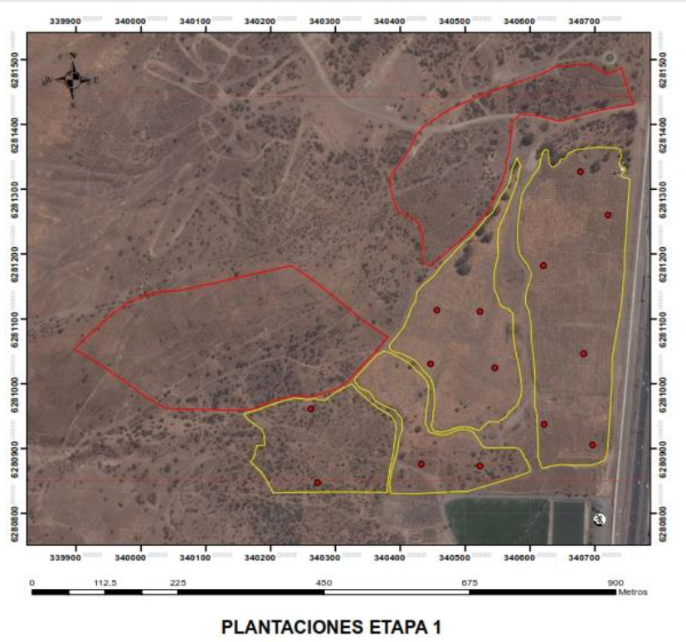 |  | 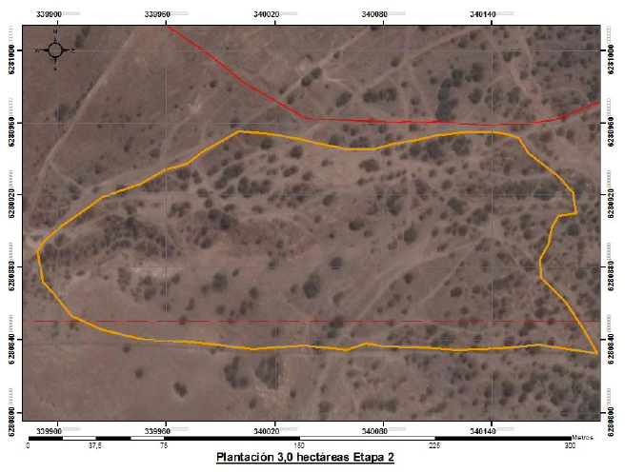
Figura 29 | Fuente: Informe Técnico Plantación de 14 Hectáreas Etapa 1 | Figura 30 | Fuente: Informe Técnico Plantación de 3 Hectáreas Etapa 2
Descripción del medio de prueba: Ubicación Etapa 1 delimitada en amarillo. |  | Descripción del medio de prueba: Ubicación Etapa 2 delimitada en amarillo.

Registros
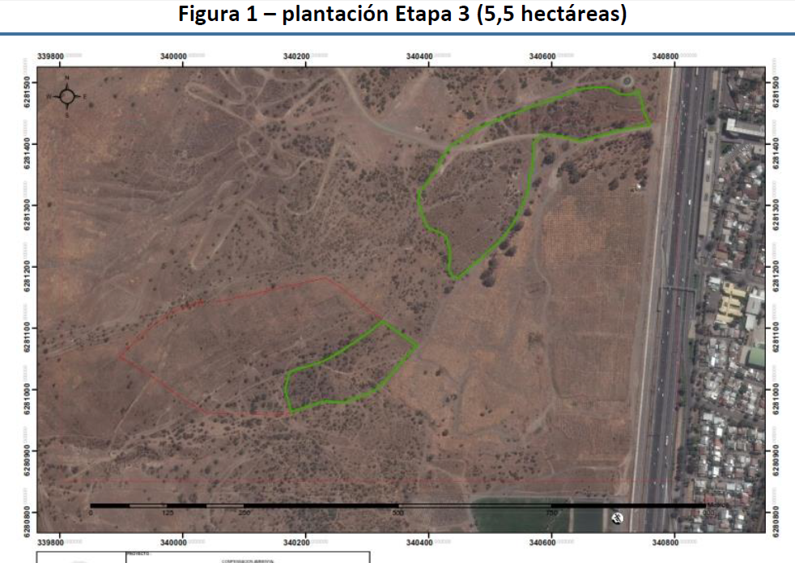 |  | 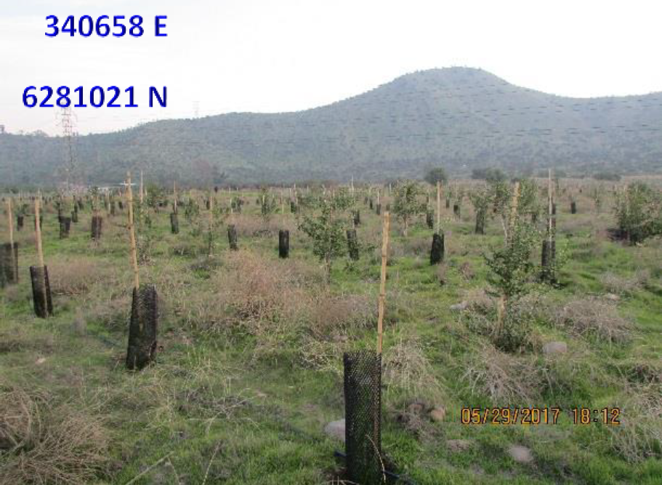
Figura 31 | Fuente: Informe Técnico Plantación de 5,5 Hectáreas Etapa 3 | Figura 32 | Fuente: Informe Trimestral Mantención E1 RP 12
Descripción del medio de prueba: Ubicación Etapa 1 delimitada en verde. |  | Descripción del medio de prueba: Plantación Etapa 1 y actividades de mantención, fotografía del 29 de mayo de 2017.

Registros
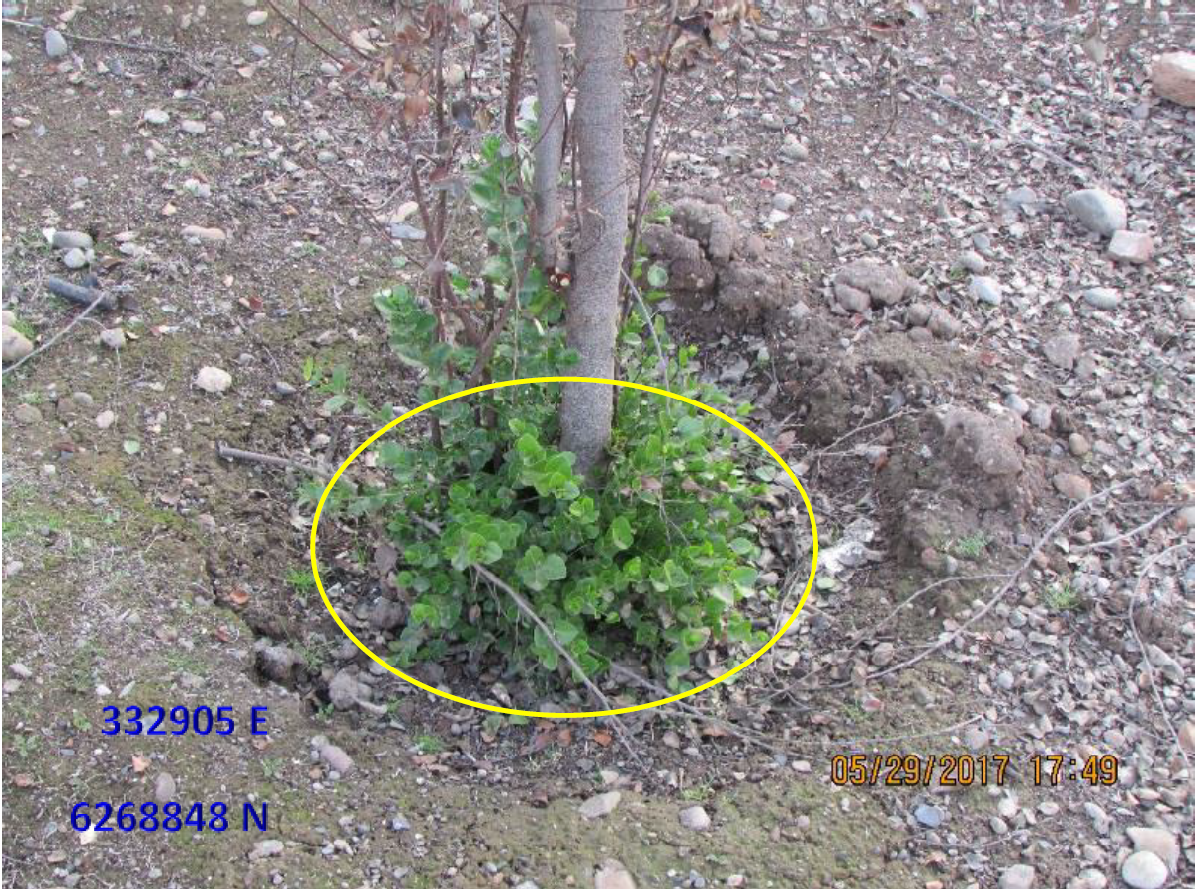 |  | 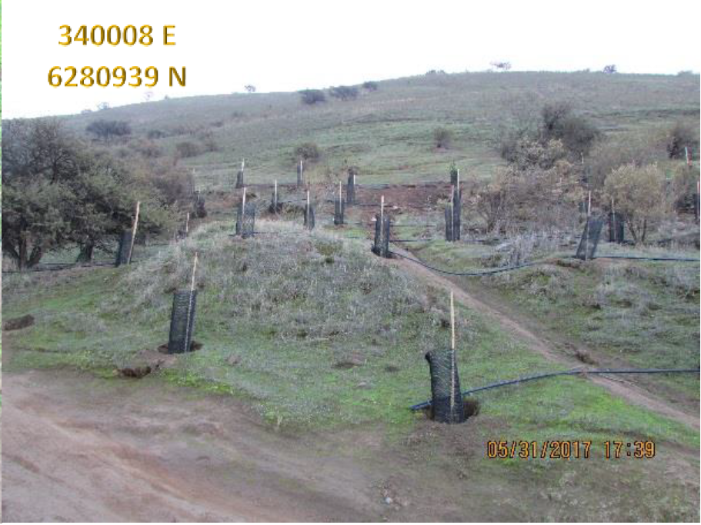
Figura 33 | Fuente: Informe Trimestral Mantención E1 RP 12 | Figura 34 | Fuente: Informe Trimestral Mantención 2 RP 12
Descripción del medio de prueba: Rebrote producto de riego por aspersión en lugar afectado por incendio forestal ocurrido en Etapa 1. |  | Descripción del medio de prueba: Plantación Etapa 2 y actividades de mantención, fotografía del 31 de mayo de 2017.

Registros
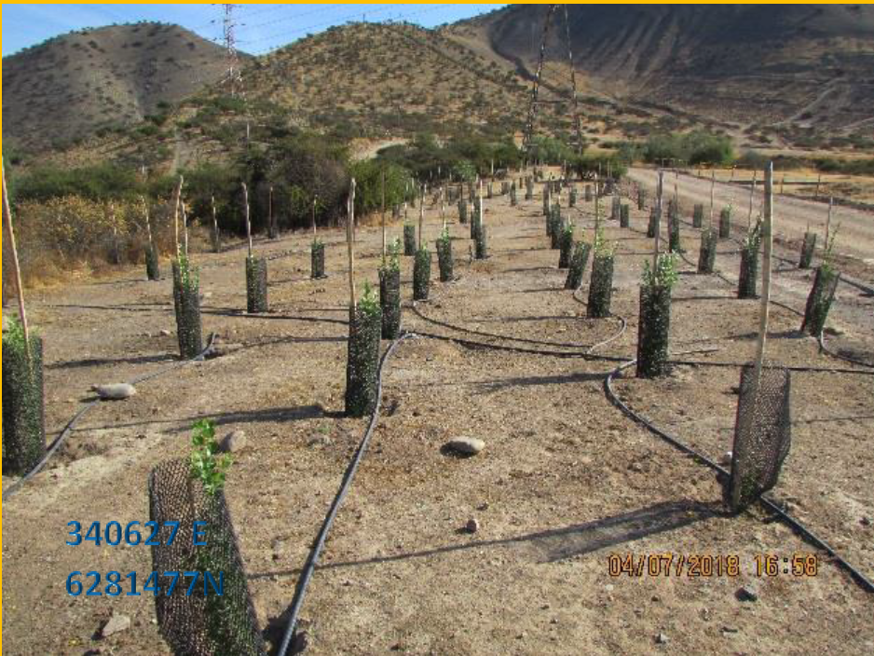 |  | 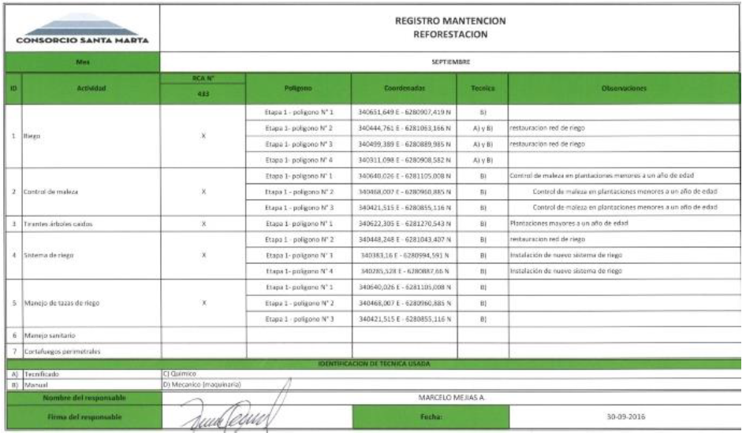
Figura 35 | Fuente: Informe Trimestral Mantención E3 RP 23 | Figura 36 | Fuente: Informe Trimestral Mantención E1 RP 08
Descripción del medio de prueba: Plantación Etapa 3 y actividades de mantención, fotografía del 7 de abril 2018. |  | Descripción del medio de prueba: Registro de mantención Etapa 1 septiembre 2016.

Registros
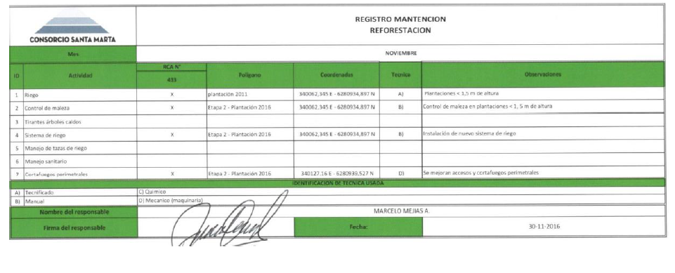 |  | 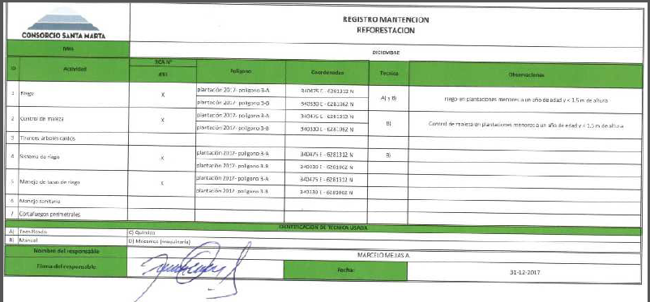
Figura 37 | Fuente: Informe Trimestral Mantención E2 RP 06 | Figura 38 | Fuente: Informe Trimestral Mantención E3 RP 20
Descripción del medio de prueba: Registro de mantención Etapa 2 noviembre 2016. |  | Descripción del medio de prueba: Registro de mantención Etapa 3 diciembre 2017.

LETRA G (Anexo 7)
Objetivo General: Cumplir satisfactoriamente con la normativa ambiental que se indica en esta formulación de cargos.
Objetivo Específico: Cumplir con la presentación de registros mensuales en los que conste la reparación de la totalidad de las grietas detectadas entre enero y diciembre de 2015.
Hechos, actos y omisiones que constituyen la infracción: No se presentan registros mensuales en los que conste la reparación de la totalidad de las grietas detectadas entre enero y diciembre de 2015.
Normativa pertinente: RCA N433/2001, Considerando 6.2.45, 6.4.10, 7.2.2 y 8.5
“6.2.45 Reparar las grietas y fisuras en zonas de taludes y planos horizontales.
(…)
6.4.10 Mantener y reparar inmediatamente las zonas erosionadas y/o agrietadas del relleno.
(…)
7.2.2 Controlar que los espesores mínimos de cobertura diaria, intermedia o final y que se eliminarán y/o corregirán deformaciones y/o grietas superficiales.
(…)
8.5 Respecto de las contingencias ambientales asociadas a la generación de grietas, el titular se obliga a implementar las siguientes medidas:
8.5.1 Descubrir las grietas en toda su longitud, hasta la profundidad del agrietamiento.
8.5.2 Colocar nuevo material compactado hasta alcanzar su cota y superficie original. La compactación podrá ser manual o mecánica.”
RCA 509/2005, Considerando 6.3 letra a.1), b.1) y b.5)
“6.3 Implementar un programa de mantención periódico, un monitoreo periódico y las acciones a ejecutar ante fallas operacionales, las que se detallan a continuación:
a) Programa de Verificación.
a.1) Una vez al mes se realizarán inspecciones en taludes y plataforma del relleno con el propósito de identificar presencia de grietas y/o brotes de lixiviados. Las grietas serán caracterizadas por su longitud, ancho y dirección y los brotes por su localización y caudal si es posible.
b) Acciones Frente a Fallas
b.1) Si se detecta la presencia de grietas en la superficie del relleno, se debe proceder a su mapeo y sellado empleando el mismo material considerado en la cobertura final. Una vez tomada la información de monitoreo de la grieta, ésta debe sellarse utilizando el material indicado previamente, compactándola en capas de aproximadamente 15 centímetros en una franja de 0,40 metros mínimo de ancho. El material debe colocarse hasta completar el espesor total y la permeabilidad indicada de la capa de cobertura final. Posteriormente y de existir debe restaurarse la cobertura vegetal, conservando la estructura de la capa de cobertura final prevista en el diseño.
(…)
b.5) Se deberá llevar un registro de todos los trabajos relacionados con las acciones arriba descritas, identificando en un plano la ubicación de los mismos. A partir de este plano se verificará la existencia o no de zonas con fallas recurrentes, en el caso de existir, se analizará los asentamientos y presión de poros para el área comprometida (monitoreo de asentamientos y de piezómetros), de observarse cambios importantes en estos parámetros, se deberá evaluar inmediatamente la estabilidad estructural del área, en este caso se deben instalar inclinómetros en la zona de interés.”
Descripción de los efectos producidos por la infracción: No se constatan efectos negativos por remediar.
Resultado Esperado: 1.- Haber efectuado las reparaciones de grietas y fisuras en zonas de taludes y planos horizontales según lo indicado en el considerando 6.2.45 RCA N°433/2001.
N | Acción | Tipo de Acción | Plazo de ejecución | Indicador de cumplimiento | Medios de verificación |  | Resultados de la Fiscalización
 |  |  |  |  | Reporte Periódico | Reporte Final | Resultados de la Fiscalización
G.1.1 | Entregar el registro del monitoreo de grietas y de las acciones de reparación en zonas de taludes y planos horizontales para el período Ene-Dic 2015. | Ejecutada | 5 días hábiles una vez aprobado este PdC. | 1 = Cumple  0 = No cumple | Entrega de comprobante electrónico en el primer Reporte Mensual de este PdC. | Entrega de comprobante de ingreso a la plataforma electrónica de la SMA, de registros adjuntos en el Anexo 4 de este PdC. | Información entregada en Reporte Periódico N°1  Comprobante de Remisión de Antecedentes Sistema Seguimiento Ambiental Código 46555, cargado en la plataforma SSA el día 7 de junio de 2016.  El Reporte contiene las 12 planillas de monitoreo mensual de grietas, correspondientes al año 2015.  Adicionalmente adjuntó los comprobantes de carga de registros monitoreos del primer semestre de 2016.
G.1.2 | Efectuar el monitoreo de grietas e informar las acciones de reparación en zonas de taludes y planos horizontales durante el período de vigencia de este PdC. | Ejecutada | Mensual durante el período de vigencia de este PdC a partir de su aprobación. | 1 = Cumple  0 = No cumple | Entrega de comprobante electrónico en el Reporte Mensual de este PdC. |  | Información entregada en Reporte Periódico N°2 al 42.  Se en cada reporte se adjuntó el respectivo Comprobante de Remisión de Antecedentes Sistema Seguimiento Ambiental, correspondiente a la Planilla de del monitoreo de grietas en zonas de taludes.

Resultado Esperado: 2.- Haber efectuado la mantención y reparación de zonas erosionadas y/o agrietadas del relleno, según lo indicado en el considerando 6.4.10 de la RCA N°433/2001.
N | Acción | Tipo de Acción | Plazo de ejecución | Indicador de cumplimiento | Medios de verificación |  | Resultados de la Fiscalización
 |  |  |  |  | Reporte Periódico | Reporte Final | Resultados de la Fiscalización
G.2.1 | Entregar el registro de mantención y de reparación de zonas erosionadas y/o agrietadas del relleno para el período Ene-Dic 2015. | Ejecutada | 5 días hábiles una vez aprobado este PdC. | 1 = Cumple  0 = No cumple | Entrega de comprobante electrónico en el primer Reporte Mensual de este PdC. | Entrega de comprobante de ingreso a la plataforma electrónica de la SMA, de registros adjuntos en el Anexo 4 de este PdC. | Información entregada en Reporte Periódico N°1  Comprobante de Remisión de Antecedentes Sistema Seguimiento Ambiental Código 46556, cargado en la plataforma SSA el día 7 de junio de 2016.  El Reporte contiene las 12 planillas de mantención y reparación mensual de grietas, correspondientes al año 2015.  Adicionalmente adjuntó el comprobante de carga de registros de mantención del primer semestre de 2016.
G.2.2 | Efectuar la mantención y reparación de zonas erosionadas y/o agrietadas del relleno con frecuencia mensual, durante el período de vigencia de este PdC. | Ejecutada | Mensual durante el período de vigencia de este PdC a partir de su aprobación. | 1 = Cumple  0 = No cumple | Entrega de comprobante electrónico en el Reporte Mensual de este PdC. |  | Información entregada en Reporte Periódico N°2 al 42.  Se en cada reporte se adjuntó el respectivo Comprobante de Remisión de Antecedentes Sistema Seguimiento Ambiental, correspondiente a la Planilla de mantención y reparación de grietas en zonas de taludes.

Resultado Esperado: 3.- Haber efectuado el programa de mantención periódico, monitoreo periódico y acciones a ejecutar ante fallas operacionales, tales como: a) Programa de verificación; y b) Acciones Frente a Fallas, según lo establecido en el considerando 6.3 letra a.a1), b.1) y b.5) de la RCA N°509/2005.
N | Acción | Tipo de Acción | Plazo de ejecución | Indicador de cumplimiento | Medios de verificación |  | Resultados de la Fiscalización
 |  |  |  |  | Reporte Periódico | Reporte Final | Resultados de la Fiscalización
G.3.1 | Entregar el registro de del programa de mantención periódico, monitoreo periódico y acciones a ejecutar ante fallas operacionales, para el período Ene-Dic 2015. | Ejecutada | 5 días hábiles una vez aprobado este Programa de Cumplimiento. | 1 = Cumple  0 = No cumple | Entrega de comprobante electrónico en el primer Reporte Mensual de este PdC. | Entrega de comprobante de ingreso a la plataforma electrónica de la SMA, de registros adjuntos en el Anexo 4 de este PdC. | Información entregada en Reporte Periódico N°1  Comprobante de Remisión de Antecedentes Sistema Seguimiento Ambiental Código 47619, cargado en la plataforma SSA el día 6 de julio de 2016.  El Reporte contiene los 12 Registros mensuales del Programa de Mantención periódica y Monitoreo periódico ante fallas operacionales, correspondientes al año 2015.  El Programa de mantención incluye:  1. Registro de Control de Grietas.  2.Registro Monitoreo de Grietas  3.Registro Control de Espesor de cobertura  4.Registro Nivel de Lixiviado  5.Registro de Mantención de Pozos  6.Registro Monitoreo de Presion en Matrices  7.Registro de Monitoreo de Pozos  Adicionalmente adjuntó los comprobantes de monitoreos del primer semestre de 2016.
G.3.2 | Contar con el registro que dé cuenta del programa de mantención periódico, monitoreo periódico y acciones a ejecutar ante fallas operacionales durante el período de vigencia de este PdC. | Ejecutada | Mensual durante el período de vigencia de este PdC a partir de su aprobación. | 1 = Cumple  0 = No cumple | Entrega de comprobante electrónico en el Reporte Mensual de este PdC. |  | Información entregada en Reporte Periódico N°2 al 42.  Se en cada reporte se adjuntó el respectivo Comprobante de Remisión de Antecedentes Sistema Seguimiento Ambiental, correspondiente a los Registros mensuales del Programa de Mantención periódica y Monitoreo periódico ante fallas operacionales.

Registros
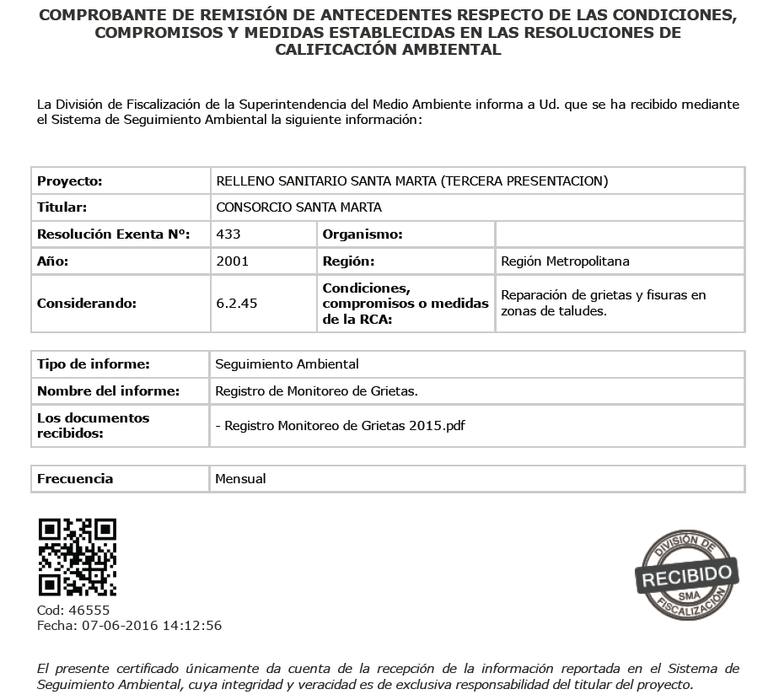 |  | 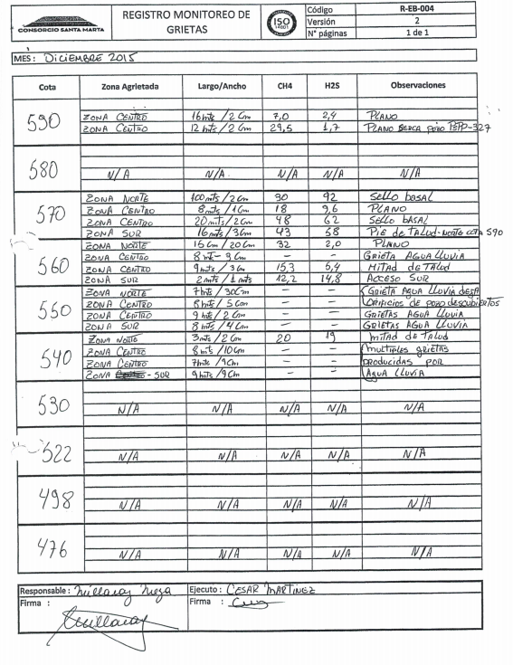
Figura 39 | Fuente: Anexo 3 RP 01 | Figura 40 | Fuente: Seguimiento Ambiental Código 46555
Descripción del medio de prueba: Comprobante de Remisión de Antecedentes Sistema Seguimiento Ambiental Código 46555, adjunto al Reporte Periódico N° 1 |  | Descripción del medio de prueba: Registro de Monitoreo de grietas diciembre 2015.

Registros
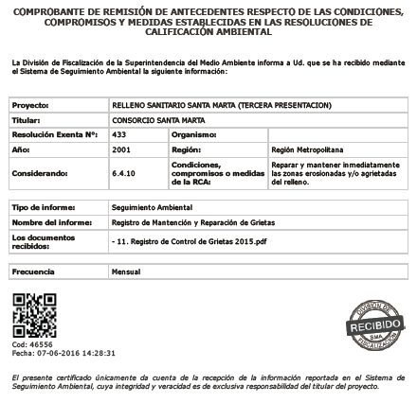 |  | 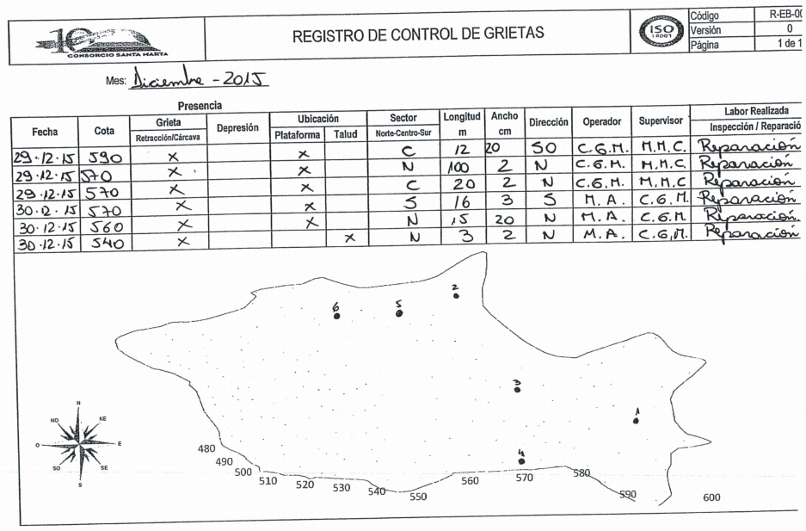
Figura 41 | Fuente: Anexo 3 RP 01 | Figura 42 | Fuente: Seguimiento Ambiental Código 46556
Descripción del medio de prueba: Comprobante de Remisión de Antecedentes Sistema Seguimiento Ambiental Código 46556, adjunto al Reporte Periódico N° 1 -Registro de mantención y reparación de grietas año 2015 |  | Descripción del medio de prueba: Registro de mantención y reparación de grietas diciembre 2015.

Registros
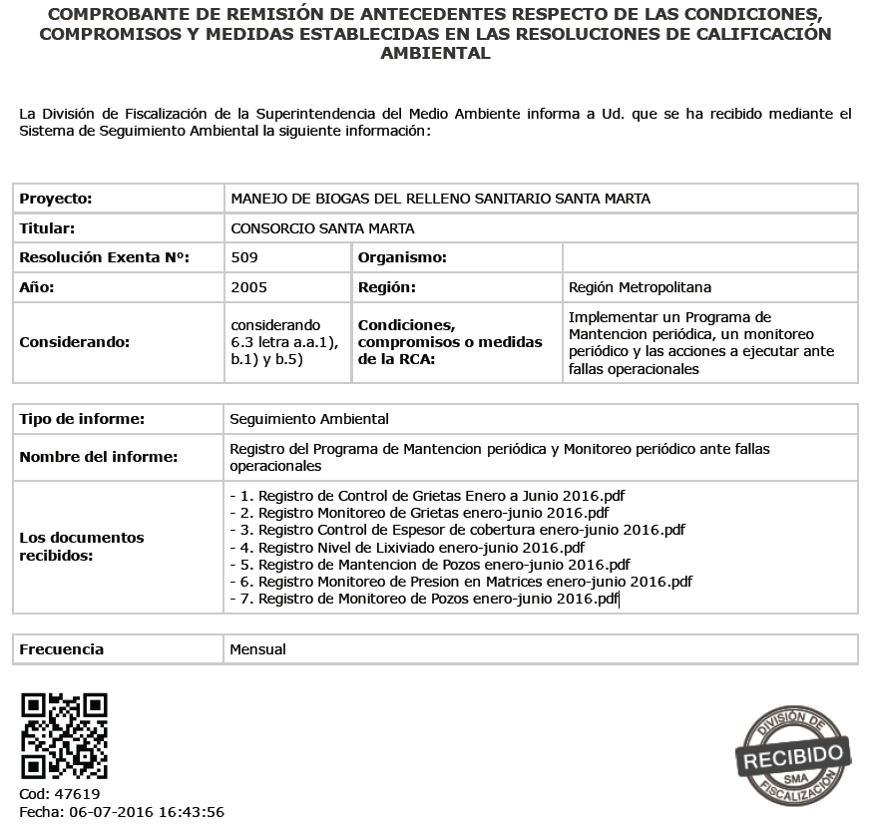 |  | 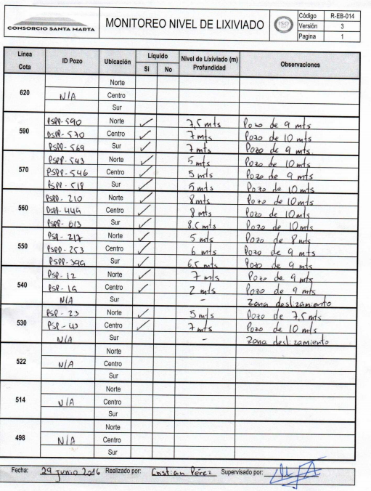
Figura 43 | Fuente: Anexo 3 RP 01 | Figura 44 | Fuente: Seguimiento Ambiental Código 47619
Descripción del medio de prueba: Comprobante de Remisión de Antecedentes Sistema Seguimiento Ambiental Código 47619, adjunto al Reporte Periódico N° 1 - Programa de Mantención periódica y Monitoreo periódico ante fallas operacionales. Primer semestre 2016 |  | Descripción del medio de prueba: Registro de Monitoreo de Nivel de lixiviado junio de 2016.

LETRA H (Anexo 8)
Objetivo General: Cumplir satisfactoriamente con la normativa ambiental que se indica en esta formulación de cargos.
Objetivo Específico: Cumplir satisfactoriamente con la operación del relleno sanitario en conformidad con la RCA N°433/2001 y su modificación RCA N°076/2012.
Hechos, actos y omisiones que constituyen la infracción: Operación de relleno sanitario mediante celdas mayores a 4 metros de altura.
Normativa pertinente: RCA N433/2001, Considerando 3.4
“3.4 Diseño Geométrico del Relleno Sanitario
El proyecto de relleno, se iniciará desde la cota 480 m en dirección ascendente de poniente a oriente mediante la superposición de niveles sucesivos conformado por dos alturas de celda de 4,0 m cada una, alcanzando una altura por nivel de 8,0 m hasta una cota final de 656 m.”
Descripción de los efectos producidos por la infracción: Desplazamiento y posterior exposición de residuos sin cobertura, lo cual será reparado mediante las acciones indicadas en la letra I del presente Programa de Cumplimiento.
Resultado Esperado: 1. Contar con un diseño geométrico para la vida útil del Relleno Sanitario Santa Marta validado por un especialista geotécnico.
Ello debido a que el relleno sanitario ha dispuesto lodos que se encuentran autorizados, que requieren de la revisión de su estabilidad según diseño geotécnico.
Aunque el diseño adoptado ha sido más conversador que la RCA, se requiere de su verificación, como ya se indicó, por la presencia de lodos.
N | Acción | Tipo de Acción | Plazo de ejecución | Indicador de cumplimiento | Medios de verificación |  | Resultados de la Fiscalización
 |  |  |  |  | Reporte Periódico | Reporte Final | Resultados de la Fiscalización
H.1.1 | Efectuar un Estudio Integral de Diagnóstico de la situación de estabilidad del relleno sanitario. | Ejecutada | 66 días hábiles a contar de la aprobación de este PdC. | 1 = Estudio de Diagnóstico realizado  0 = Estudio no realizado | Entrega de comprobantes de cartas de ingreso por Oficina de Partes de la SMA, de los informes de avance entregados durante la vigencia de este PdC. | Entrega de comprobantes de cartas de ingreso por Oficina de Partes de la SMA, de los informes de avance entregados durante la vigencia de este PdC. | Información entregada en el Reporte Periódico N°2, N°3, y N°4.  El día 5 de agosto de 2016, adjunto al escrito CSM 093-2016, y 6 de septiembre de 2016, adjunto al escrito CSM 178-2016; el titular adjuntó informes de avance de las actividades realizadas por la empresa Geotecnia Ambiental en relación al Estudio Integral de Diagnostico para el Relleno Sanitario Santa Marta.  El día 7 de octubre de 2016, adjunto al escrito CSM 190-2016, se hizo entrega del Informe de Estudio de Diagnostico del Relleno Sanitario Santa Marta, con la finalidad de identificar las posibles causas del deslizamiento del relleno sanitario durante el mes de enero y a partir de ello, definir posibles zonas seguras para la continuidad operacional del relleno sanitario en el mediano plazo.
H.1.2 | Operar el relleno sanitario en condiciones seguras durante la vigencia del PdC y hasta el pronunciamiento de la Autoridad.  Se entenderá por condiciones seguras el hecho que se acredite la estabilidad del relleno sanitario mediante un informe evacuado por un tercero experto. | Ejecutada | En forma inmediata a partir de la aprobación de este PdC. | 1 = Disposición de residuos en zonas validadas estructuralmente  0 = Disposición de residuos en zonas no validadas estructuralmente | Ingreso de Informe de Avance Mensual por Oficina de Partes de la SMA que contenga lo siguiente:  i) Identificación de zona de disposición validada y georreferenciada.  ii) Volumen disponible.  iii) Volumen utilizado.  iv) Lixiviado recolectado y biogás capturado.  vi) Medición de nivel piezométrico.  vii) Medición de asentamiento horizontal y vertical. | Entrega de comprobantes de cartas de ingreso por Oficina de Partes de la SMA, de los informes de avance entregados durante la vigencia de este PdC. | Información entregada en Reporte Periódico N°1 al N°42.  Mensualmente, en cada entrega de Reporte Periódico de Cumplimiento de Avances PdC, consorcio Santa Marta entregó Informe de Avance Mensual en Condiciones Seguras que contiene:  - Identificación de zona de disposición final de residuos en zonas seguras.  - Control de nivel piezométrico.  - Estado de sello de impermeabilización en zonas de anclaje.  - Estadística de tratamiento de lixiviados y de biogás.  - Registro de grietas y/o fallas intersticiales  - Seguimiento de desplazamientos verticales y horizontales.
H.1.3 | Elaborar el Proyecto Definitivo con el nuevo diseño geométrico validado desde el punto de vista estructural, que incluya el sector afectado por el deslizamiento. | Ejecutada | 43 días hábiles a contar del término del Estudio Integral de Diagnóstico de la situación de estabilidad del relleno sanitario. | 1 = Proyecto Definitivo realizado  0 = Proyecto no realizado | Ingreso de Informe de Avance Mensual de este Proyecto Definitivo por Oficina de Partes de la SMA. | Entrega de comprobantes de cartas de ingreso por Oficina de Partes de la SMA, de los informes de avance entregados durante la vigencia de este PdC. | Información entregada en el Reporte Periódico N°6.  CSM-278-2016  El día 7 de diciembre de 2016, adjunto al escrito CSM 278-2016, el titular adjuntó el proyecto con el nuevo diseño geométrico elaborado por Rodriguez & Goldsack Ingeniería Civil Ltda. Adicionalmente, el día 9 de diciembre de 2016, adjunto al escrito CSM 280-2016, Consorcio Santa Marta presentó Información complementaria al Diseño Geométrico definitivo, que incluye la identificación de la zona deslizada.
H.1.4 | Presentar una Pertinencia de Ingreso al SEA Región Metropolitana, para justificar que el cambio en el diseño geométrico del relleno sanitario no requiere de su ingreso al SEIA. | Ejecutada | Ingreso de Pertinencia 30 días hábiles una vez aprobado este PdC. | 1 = Pertinencia ingresada al SEA RM  0 = Pertinencia no ingresada | Ingreso por Oficina de Partes de la SMA, de carta de ingreso de solicitud de pertinencia, incluyendo el Estudio Integral de Diagnóstico que acompañe dicha solicitud. | Entrega de comprobante de carta de ingreso por Oficina de Partes de la SMA, de la Solicitud de Pertinencia presentada ante el SEA RM. | Información entregada en Reporte Periódico N°2.  El día 13 de julio de 2016, mediante el escrito CSM 080-2016, Consorcio Santa Marta inició el procedimiento de consulta de pertinencia al Servicio de Evaluación Ambiental de la Región Metropolitana por Adecuaciones al Diseño Geométrico de Celdas del Relleno Sanitario Santa Marta.  El procedimiento de Consulta de Pertinencia Id “PERTI-2016-1907”, finalizó con la Resolución Exenta N°194 del 15 de mayo de 2017, que Acción resuelve no ingreso modificación de proyecto.

Registros
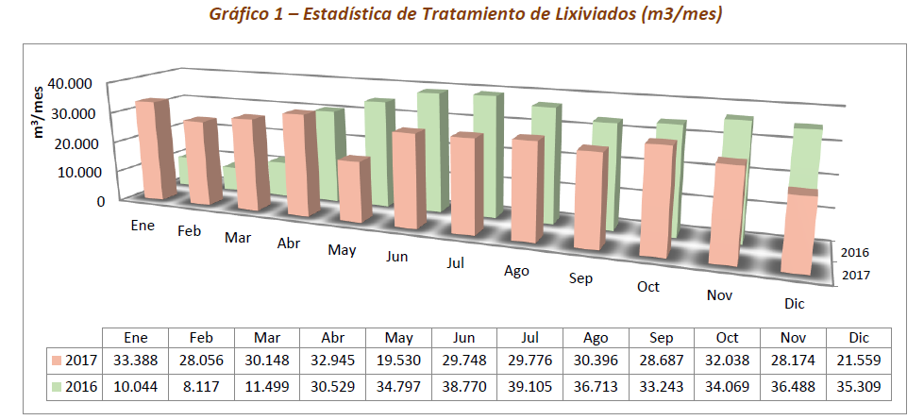 |  | 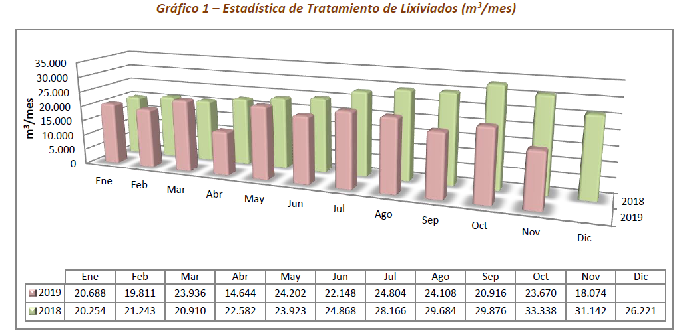
Figura 45 | Fuente: Informe de Avance Mensual RSSM Condiciones Seguras RP 19 | Figura 46 | Fuente: Informe de Avance Mensual RSSM Condiciones Seguras RP 42
Descripción del medio de prueba: Estadística de Tratamiento de Lixiviados 2016-2017 |  | Descripción del medio de prueba: Estadística de Tratamiento de Lixiviados 2018-2019

LETRA I (Anexo 9)
Objetivo General: Cumplir satisfactoriamente con la normativa ambiental que se indica en esta formulación de cargos.
Objetivo Específico: Cumplir satisfactoriamente con la normativa ambiental que establece la capacidad autorizada de recepción de residuos en el Relleno Sanitario.
Hechos, actos y omisiones que constituyen la infracción: Haber sobrepasado la tasa de ingreso de residuos sólidos excediendo en 38.881 (ton) lo autorizado para el año 2014 y en 100.641 (ton) lo autorizado para el año 2015.
Normativa pertinente: RCA 76/2012, Considerando 3 letra a)
“letra a) Ajuste de la tasa de ingreso actual de residuos de acuerdo con la capacidad de manejo de residuos instalada en el Relleno Sanitario Santa Marta (Modificación al Considerando 3 de la RCA N°433/2001).
En tal sentido, el proyecto considera incrementar la tasa de ingreso de residuos actualmente autorizados, en un 25% con incrementos anuales de 2%, durante la vida útil del proyecto.
De acuerdo con la condición operacional adoptada desde la aprobación del proyecto e incorporando la tasa de crecimiento por año de operación que se incluye en el considerando 3 de la RCA N°433/2001, a la fecha, el relleno se encuentra autorizado para recepcionar 87.936 toneladas mensuales aproximadas de residuos sólidos domiciliarios, con una tasa de crecimiento futura de 2,0% anual durante el resto de vida útil del proyecto.
Con la situación modificada, el flujo de ingreso de residuos considerando el 3% de crecimiento que corresponde, de acuerdo a la RCA 433/2001, al año 2011 y el 2% a partir del año 2013 sería el que se indica en las tablas siguientes:
(…)
Tabla N°2
Proyección de Ingreso de Residuos al RSSM
Año | Ton/Mes | Ton /año
2011 | 87.936 | 1.055.235
2012 | 109.920 | 1.319.044
2013 | 112.119 | 1.345.425
2014 | 114.361 | 1.372.333
2015 | 116.648 | 1.369.780
(…)”
Descripción de los efectos producidos por la infracción: Producto del deslizamiento y posterior incendio en el relleno sanitario se requieren incorporar dentro de este PdC acciones adicionales, destinadas a hacerse cargo de restituir a las zonas de disposición final habilitadas, los residuos afectados por el deslizamiento.
Resultado Esperado: 1.- Dar cumplimiento a la tasa de ingreso de residuos de acuerdo con el promedio anual, registrada mensualmente, de acuerdo con lo autorizado en la RCA N°076/2012 de la Comisión de Evaluación Ambiental.
N | Acción | Tipo de Acción | Plazo de ejecución | Indicador de cumplimiento | Medios de verificación |  | Resultados de la Fiscalización
 |  |  |  |  | Reporte Periódico | Reporte Final | Resultados de la Fiscalización
I.1.1 | Efectuar la entrega de un Informe Mensual con la estadística de ingreso de residuos sólidos domiciliarios y asimilables, dirigido a la SMA y a la Seremi de Salud RM. | Ejecutada | Inmediato a partir de la aprobación de este PdC y durante todo su período de vigencia. | Presentación de Informe  1 = Cumple con la entrega de Informe Mensual con estadística de ingreso por mes de operación.  0 = No Cumple  Tasa de Ingreso Anual por Año de Operación Autorizada  Ejemplo año 2016:  [1] Los valores reales del año 2016 corresponden al promedio para el período enero-abril y acumulado hasta el mes de abril respectivamente.  Para efectos de acreditar el cumplimiento del promedio mensual aproximado, se considerará el promedio acumulado de los meses del año en curso.  1 = Cumple con ingreso promedio mensual aproximado.  0 = No Cumple | Reporte mensual de ingreso de residuos por Oficina de Partes de la SMA, que contenga al menos lo siguiente:  -N° de informe  -Mes a informar  -Fecha de entrega  -Ton/mes ingresadas por cada comuna usuaria y por particulares con residuos sólidos asimilables.  -Ton/acum ingresadas por cada comuna usuaria y por particulares.  Cada informe se reportará a la SMA en un plazo de diez (10) días hábiles una vez finalizado cada mes.  Para efectos de cumplimiento se considera el promedio de ingreso mensual aproximado de residuos atendiendo lo siguiente:  i) diferencia de días hábiles entre cada mes;  ii) número de días feriados por mes;  iii) generación variable de residuos según período estacional;  iv) festividades relevantes durante el año donde se produce un aumento puntual en la generación de residuos. | Cada Informe Comparativo Anual se reportará a la SMA en un plazo de siete (7) días hábiles una vez finalizado cada año, durante la vigencia de este PdC. | Información entregada en Reporte Periódico N°1 al N°42.  En todos los reportes periódicos, el titular adjuntó planilla “Reporte Mensual de Ingreso de Residuos” el que detalla el ingreso mensual de residuos sólidos domiciliarios por comuna y asimilables (particulares).  Se constata que el ingreso anual de residuos al relleno Sanitario Santa Marta fue menor al máximo autorizado por la RCA N°076/2012 en el periodo de vigencia del PdC.
  Autorizado | Prom.  Mensual | Ingreso Anual
  RCA N° 076/2012 | 121.361 | 1.427.775
  Real 2016 (Ene-Abr)¹ | 98.024 | 392.095
I.1.2 | Elaborar un Informe Comparativo Anual entre la tasa de ingreso de residuos autorizada por la RCA N°076/2012 y el ingreso real de residuos por año de operación. | Ejecutada | Dentro de los primeros siete (7) días del año calendario del año 2017 | 1 = Cumple con la tasa de ingreso de residuos según promedio anual autorizado por la RCA N°076/2012  0 = No Cumple | Cada Informe Comparativo Anual se reportará a la SMA en un plazo de siete (7) días hábiles una vez finalizado cada año, durante la vigencia de este PdC. | Cada Informe Comparativo Anual se reportará a la SMA en un plazo de siete (7) días hábiles una vez finalizado cada año, durante la vigencia de este PdC. | Información entregada en Reporte Periódico N°7, N°19 y N°31.  El día 9 de enero de 2017, adjunto al escrito CSM 006-2017, 8 de enero de2018, adjunto al escrito CSM 003-2018, y 8 de enero de 2019, adjunto al escrito CSM 001-2019, el titular adjunto el Comparativo Anual de Ingreso de Residuos de acuerdo a lo autorizado en la RCA N°076/2012.  Se constata que el ingreso anual de residuos al relleno Sanitario Santa Marta fue menor al máximo autorizado por la RCA N°076/2012 en el periodo de vigencia del PdC.  El reporte periódico N° 42 informa el ingreso de residuos al mes de noviembre de 2019, por lo que se evaluó el cumplimiento de este año con la información entregada en el Reporte N° 52 de Medidas provisionales

Resultado Esperado: 2.- Disponer en forma adecuada los residuos sólidos de la zona de deslizamiento y presentar y ejecutar un Plan de Disposición Final de Residuos Sólidos durante la vigencia de este PdC.
Acción General
Efectuar la disposición final adecuada de los residuos sólidos existentes en los siguientes cuatro sectores (Anexo 5 de este PdC):
i) Canales de evacuación de aguas lluvias (Sector 1).
ii) Quebrada El Boldal (Sector 2).
iii) Muro de hormigón y muro de material térreo (Sector 3).
iv) Área de disposición final (Sector 4).
N | Acción | Tipo de Acción | Plazo de ejecución | Indicador de cumplimiento | Medios de verificación |  | Resultados de la Fiscalización
 |  |  |  |  | Reporte Periódico | Reporte Final | Resultados de la Fiscalización
I.2.1 | Efectuar la entrega y seguimiento de un Plan de Disposición Final de Residuos Sólidos para los residuos que se detallan en el esquema Adjunto en el Anexo 5 de este PdC. | Ejecutada | 15 días hábiles para la presentación de este Plan de Disposición Final de Residuos.  Seguimiento mensual durante la vigencia de este PdC. | Entrega del Plan  1 = Cumple  0 = No Cumple  Entrega de Informe de Seguimiento  1 = Cumple  0 = No Cumple | No requerido para la entrega del Plan de Disposición Final de Residuos.  Ingreso de Informe de Seguimiento de este Plan de Disposición Final de Residuos Sólidos por Oficina de Partes de la SMA con frecuencia mensual, incluyendo al menos lo siguiente:  -Descripción de avance mensual del plan.  -Cronograma de seguimiento de actividades relevantes y % de avance.  -Hitos relevantes del período e hitos relevantes por informar.  -Detalle de las actividades en ejecución y por ejecutar, descritas para las acciones 2.2, 2.3, 2.4 y 2.5 siguiente. | Entrega comprobantes de cartas de ingreso por Oficina de Partes de la SMA, de la respectiva entrega del Plan de Disposición Final de Residuos y de la entrega de cada uno de los informes de seguimiento mensual. | Información de seguimiento del Plan de Disposición Final de Residuos entregada en el Reporte Periódico N°2 al N°42.  En todos los reportes periódicos, el titular adjuntó Informe de Seguimiento para verificar el grado de avance del Plan de Disposición Final de Residuos Sólidos.  Cabe señalar que a partir del Reporte periódico N° 24 (junio de 2018) este informe no sufrió variaciones en el estado de avance.  En el Informe de Seguimiento correspondiente al Reporte periódico N° 31, Consorcio Santa Marta propone modificar esta acción, argumentando riesgos para el personal encargado del carguío en este sector de difícil acceso y de compleja maniobrabilidad de camiones de transporte.
I.2.2 | Ejecutar la disposición final de residuos sólidos, para los 114.000 m3 de residuos estimados según topografía actualizada, que actualmente se encuentran en el sector de canales de evacuación de aguas lluvias. Sector 1. | Ejecutada | Inicio:  04-Mar-2016  Término:  31-May-2016  Respecto de este plazo, se aplicará el supuesto para eventos de precipitaciones ocurridas desde el 04 de marzo hasta la fecha de aprobación de este PdC, todo lo cual se acreditará debidamente en el primer reporte mensual. | Ambiental  Canal de Evacuación Alternativo Operativo  1 = Cumple  0 = No Cumple  Derivación de Aguas a Planta de Tratamiento  1 = Cumple  0 = No Cumple  Plan de Control de Vectores  1 = Ejecutado y certificado por una empresa externa autorizada.  0 = No ejecutado. | Ingreso de Informe de Seguimiento de este Plan de Disposición Final de Residuos Sólidos, por Oficina de Partes de la SMA con frecuencia mensual, incluyendo al menos lo siguiente:  -N° de informe  -Mes a informar  -Fecha de entrega  -m3/mes de residuos sólidos extraídos.  -m3/acum de residuos sólidos extraídos.  -% de residuos retirados.  -Lugar de disposición de residuos extraídos.  -Estado de operatividad de canales de evacuación de aguas lluvias.  -Aguas lluvias en contacto con los residuos derivadas a la Planta de Tratamiento.  Certificados de monitoreo de calidad de aguas lluvias en canales según la RCA. | Entrega de comprobante de ingreso por Oficina de Partes de la SMA, de cada uno de los informes de avance que hayan sido entregados durante la vigencia de este PdC. | Información entregada en el Reporte Periódico N°5.  En el Informe de Seguimiento de este Plan de Disposición Final de Residuos Sólidos correspondiente al Reporte periódico N° 4 se informa que le día 13 de octubre de 2016 se alcanzaría la meta de extracción de 114.000 toneladas.
I.2.3 | Ejecutar la disposición final de residuos sólidos, para los 186.000 m3 de residuos estimados según topografía actualizada, que actualmente se encuentran en el sector Quebrada El Boldal (aguas abajo del muro de contención de hormigón). Sector 2.  Para tal efecto, en forma previa a la ejecución de este plan se presentará un Informe Técnico de Disposición elaborado por un tercero experto, que acredite la condición de estabilidad estructural para disponer estos residuos en la Celda N°2 u otro sector habilitado.  A su vez, para que pueda efectuarse la disposición de residuos en dicho sector, éste deberá estar habilitado y en conformidad con las siguientes condiciones:  i) contar con cobertura intermedia de aislación de niveles inferiores de celdas;  ii) tener una pendiente mínima de un 1% para la recolección perimetral de lixiviados;  iii) disponer de un dren perimetral para la captación de lixiviados;  iv) contar con pozos de medición de nivel piezométrico;  v) implementar pozos de captación de biogás;  vi) efectuar la impermeabilización de la zona de taludes y obtener la aprobación y autorización sectorial. | Ejecutada parcialmente | Inicio:  01-Jun-2016  Término:  15-Feb-2017  Esta actividad se encuentra incluida dentro del plan secuencial de extracción y disposición de residuos, cuyo inicio se realizará en forma inmediata una vez finalizada la acción 2.2 precedente. Por lo tanto, su fecha de inicio se encontrará supeditada a los días de retraso que hayan afectado el inicio de la acción 2.2 según los supuestos por eventos de precipitaciones, todo lo cual se acreditará debidamente en el primer reporte mensual de este PdC. | Habilitación de Celda  1 = Cumple con la presentación y aprobación de un Informe Técnico de respaldo.  0 = No cumple  Ambiental  Canales de Evacuación de Aguas Lluvias Operativos  1 = Cumple  0 = No Cumple  Derivación de Aguas a la Planta de Lixiviados  1 = Cumple  0 = No Cumple  Plan de Control de Vectores  1 = Ejecutado y certificado por una empresa externa autorizada.  0 = No ejecutado.  Indicador de Avance  % de Avance = [(m3 provenientes del Sector 2, Quebrada El Boldal dispuestos en celdas debidamente habilitadas, cumpliendo la meta Ambiental)/(m3 totales contenidos en el Sector 2, Quebrada El Boldal)] x 100 | Ingreso de Informe de Avance de este Plan de Disposición Final de Residuos Sólidos, por Oficina de Partes de la SMA con frecuencia mensual, incluyendo al menos lo siguiente:  -N° de informe  -Mes a informar  -Fecha de entrega  -m3/mes de residuos sólidos extraídos.  -m3/acum de residuos sólidos extraídos.  -% de residuos retirados.  -Lugar de disposición de residuos extraídos.  -Estado de operatividad de canales de evacuación de aguas lluvias.  -Aguas lluvias en contacto con los residuos derivadas a la Planta de Tratamiento.  -Certificados de monitoreo de calidad de aguas lluvias en canales según lo establecido en la RCA. | Entrega de comprobante de ingreso por Oficina de Partes de la SMA, de cada uno de los informes de avance que hayan sido entregados durante la vigencia de este PdC. | Información entregada en los Reportes Periódicos N°1 al N°38.  Para el último Informe de Seguimiento de este Plan de Disposición Final de Residuos Sólidos presentado, correspondiente al Reporte periódico N° 38, el grado de avance se mantiene en un 86% al igual que lo informado en meses anteriores.
I.2.4 | Ejecutar la disposición final de residuos sólidos, para los 44.000 m3 de residuos estimados según topografía actualizada, Sector 3, que actualmente se encuentran aguas arriba del muro de contención de hormigón y aguas abajo del muro de material térreo en dos etapas:  Etapa 1: colocación de cobertura temporal y control de vectores. Etapa 2: Retiro y/o compactación de los residuos según diseño definitivo. | Ejecutada parcialmente | Etapa 1  Inicio:  01-Mar-2016  Término:  15-May-2016  Se aplicará el supuesto para eventos de precipitaciones que hayan ocurrido desde el 01 de marzo hasta la aprobación de este PdC, todo lo cual se acreditará debidamente en el reporte mensual que corresponda. | Manejo Ambiental  1 = Cumple  0 = No Cumple  Estadística de lixiviado extraído y tratado desde esta zona (m3/mes).  N° de pozos de captura y/o de venteo de biogás habilitados si fuese requerido, por confirmar en cada informe de avance.  Plan de Control de Vectores  1 = Ejecutado y certificado por una empresa externa autorizada.  0 = No ejecutado. | Ingreso de Informe de Avance de este Plan de Disposición Final de Residuos Sólidos ETAPA 1, por Oficina de Partes de la SMA con frecuencia mensual, incluyendo al menos lo siguiente:  -N° de informe  -Mes a informar  -Fecha de entrega  -Fecha de aplicación de programa de control de vectores.  -m3/mes de cobertura temporal.  -m3/acum de cobertura temporal.  -Lixiviados extraídos y tratados desde esta zona (m3/mes).  -N° de pozos de captura y/o de venteo de biogás habilitados. | Entrega de comprobante de ingreso por Oficina de Partes de la SMA, de cada uno de los informes de avance que hayan sido entregados durante la vigencia de este PdC. | Etapa 1  Información entregada en Reporte Periódico N°4.  En el Informe de Seguimiento de este Plan de Disposición Final de Residuos Sólidos correspondiente al Reporte periódico N° 4 se informa que la cobertura temporal se realizó desde la parte superior del relleno hacia la parte inferior. Al 06 de septiembre de 2016 se ha logrado un avance del 100% de la Etapa 1 del Plan 3  Etapa 2  Información entregada en los Reporte Periódicos N°1 al N°38.  Para el último Informe de Seguimiento de este Plan de Disposición Final de Residuos Sólidos presentado, correspondiente al Reporte periódico N° 38, el grado de avance se mantiene en un 26% al igual que lo informado en meses anteriores.
I.2.4 |  | Ejecutada parcialmente | Etapa 2  Inicio:  16-Feb-2017  Término:  31-Mar-2017  El inicio de esta actividad, se encontrará supeditado al término de las acciones 2.3 precedente.  La disposición de estos residuos se realizará en conformidad con lo señalado en el Informe Técnico de Disposición detallado en el 2.3 precedente de esta misma letra (Letra I). | Manejo Ambiental  1 = Cumple  0 = No Cumple  Estadística de lixiviado extraído y tratado desde esta zona (m3/mes).  N° de pozos de captura y/o de venteo de biogás habilitados si fuese requerido, por confirmar en cada informe de avance.  Plan de Control de Vectores  1 = Ejecutado y certificado por una empresa externa autorizada.  0 = No ejecutado.  Indicador de Avance  % de Avance = [(m3 provenientes del Sector 3 dispuestos en celdas debidamente habilitadas, cumpliendo la meta de Manejo Ambiental, del Programa de Control de Vectores y de la Cobertura Temporal)/(m3 totales contenidos en el Sector 3)] x 100 | Ingreso de Informe de Avance de este Plan de Disposición Final de Residuos Sólidos, por Oficina de Partes de la SMA con frecuencia mensual, incluyendo al menos lo siguiente:  -N° de informe  -Mes a informar  -Fecha de entrega  -m3/mes de residuos sólidos extraídos.  -m3/acum de residuos sólidos extraídos.  -% de residuos retirados.  -Lugar de disposición de residuos extraídos.  -Lixiviados extraídos y tratados desde esta zona (m3/mes).  -N° de pozos de captura y/o de venteo de biogás habilitados. | Entrega de comprobante de ingreso por Oficina de Partes de la SMA, de cada uno de los informes de avance que hayan sido entregados durante la vigencia de este PdC.
I.2.5 | Ejecutar la disposición final de residuos sólidos, para los 260.000 m3 de residuos estimados según topografía actualizada, Sector 4, que actualmente se encuentran en la misma zona de disposición de residuos en dos etapas.  Etapa 1: colocación de cobertura temporal y control de vectores. Etapa 2: Retiro y/o compactación de los residuos según diseño definitivo. | Ejecutada | Etapa 1  Inicio:  01-Mar-2016  Término:  15-May-2016  Al igual que lo señalado para las actividades 2.2, 2.3 y 2.4 precedentes, se aplicará el supuesto para eventos de precipitaciones que hayan ocurrido desde el 01 de marzo hasta la aprobación de este PdC, todo lo cual se acreditará debidamente en el reporte mensual que corresponda. | Manejo Ambiental  1 = Cumple  0 = No Cumple  Estadística de lixiviado extraído y tratado desde esta zona (m3/mes).  N° de pozos de captura y/o de venteo de biogás habilitados si fuese requerido, por confirmar en cada informe de avance  Plan de Control de Vectores  1 = Ejecutado y certificado por una empresa externa autorizada.  0 = No ejecutado. | Ingreso de Informe de Avance de este Plan de Disposición Final de Residuos Sólidos ETAPA 1, por Oficina de Partes de la SMA con frecuencia mensual, incluyendo al menos lo siguiente:  -N° de informe  -Mes a informar  -Fecha de entrega  -Fecha de aplicación de programa de control de vectores.  -m3/mes de cobertura temporal.  -m3/acum de cobertura temporal.  -Lixiviados extraídos y tratados desde esta zona (m3/mes).  -N° de pozos de captura y/o de venteo de biogás habilitados. | Entrega de comprobante de ingreso por Oficina de Partes de la SMA, de cada uno de los informes de avance que hayan sido entregados durante la vigencia de este PdC. | Etapa 1  Información entregada en Reporte Periódico N°4.  En el Informe de Seguimiento de este Plan de Disposición Final de Residuos Sólidos correspondiente al Reporte periódico N° 4 se informa que la cobertura temporal se realizó desde la parte superior del relleno hacia la parte inferior. Al 06 de septiembre de 2016 se ha logrado un avance del 100% de la Etapa 1 del Plan 4
I.2.5 |  | Ejecutada parcialmente | Etapa 2  Inicio:  16-Feb-2017  Término:  31-May-2017  En este caso, se plantea su ejecución en paralelo con la ejecución de la Acción 2.4 Etapa 2 de este mismo literal (Letra I). | Manejo Ambiental  1 = Cumple  0 = No Cumple  Estadística de lixiviado extraído y tratado desde esta zona (m3/mes).  N° de pozos de captura y/o de venteo de biogás habilitados si fuese requerido, por confirmar en cada informe de avance.  Plan de Control de Vectores  1 = Ejecutado y certificado por una empresa externa autorizada.  0 = No ejecutado.  Indicador de Avance  % de Avance = [(m3 provenientes del Sector 4 dispuestos en celdas debidamente habilitadas, cumpliendo la meta de Manejo Ambiental, del Programa de Control de Vectores y de la Cobertura Temporal)/(m3 totales contenidos en el | Ingreso de Informe de Avance de este Plan de Disposición Final de Residuos Sólidos, por Oficina de Partes de la SMA con frecuencia mensual, incluyendo al menos lo siguiente:  -N° de informe  -Mes a informar  -Fecha de entrega  -m³/mes de residuos sólidos extraídos.  -m3/acum de residuos sólidos extraídos.  -% de residuos retirados.  -Lugar de disposición de residuos extraídos.  -Lixiviados extraídos y tratados desde esta zona (m3/mes).  -N° de pozos de captura y/o de venteo de biogás habilitados. | Entrega de comprobante de ingreso por Oficina de Partes de la SMA, de cada uno de los informes de avance que hayan sido entregados durante la vigencia de este PdC. | Etapa 2  Información entregada en los Reporte Periódicos N°1 al N°38.  Para el último Informe de Seguimiento de este Plan de Disposición Final de Residuos Sólidos presentado, correspondiente al Reporte periódico N° 38, el grado de avance se mantiene en un 26% al igual que lo informado en meses anteriores.  Dado que no se completaron las acciones I.2.3, I.2.4 e I.2.5 en su Etapa 2. La Superintendencia del medio Ambiente, mediante la Resolución Exenta N° 964 del 7 de agosto de 2018 solicitó a consorcio Santa Marta los levantamientos topográficos realizados en diciembre de 2015, marzo de 2016, julio de 2017 y abril de 2018. Además, imágenes satelitales woroldview del 22 de marzo de 2018.  La información fue entregada por el titular el día 25 de septiembre de 2018, mediante el escrito CSM 044-2018.  El examen de información fue realizado por el Departamento de Gestión de la Información de la SMA, realizando el Análisis de Cambios Volumétricos en Relleno Sanitario Santa Marta 2015-2018, con el objetivo de determinar cambios en el volumen de materiales del relleno (desechos domiciliarios) que han sido extraídos desde la zona de suelo no impermeabilizado, a partir del derrumbe ocurrido en enero de 2016 y hasta mayo de 2018. Los resultados del análisis arrojan que falta por extraer del área no impermeabilizada un total de 73.126,9 m³ (65.184 toneladas.) aproximadamente.  En tanto, el titular en el Anexo 9 del Reporte Final señala que es pertinente señalar que quedó pendiente solamente el traslado de 58.600 m³ del área sin impermeabilizar.  Consorcio Santa Marta señala que se presentará un programa específico a la SEREMI de Salud Región Metropolitana, mediante el cual se plantearán las acciones de prevención de seguridad de los trabajadores y de trabajo seguro con maquinaria pesada para condiciones de alta pendiente, de manera que una vez aprobado este programa por dicha autoridad, se proceda con su ejecución de manera segura y todo ello fuera del marco de vigencia del PdC.

Resultado Esperado: 3.- Efectuar la disposición final de residuos en zonas seguras estructuralmente y posteriormente según nuevo diseño geométrico de estabilidad estructural.
N | Acción | Tipo de Acción | Plazo de ejecución | Indicador de cumplimiento | Medios de verificación |  | Resultados de la Fiscalización
 |  |  |  |  | Reporte Periódico | Reporte Final | Resultados de la Fiscalización
I.3.1 | Recuperación Estructural del Relleno Sanitario. | Ejecutada | Permanente durante la vigencia de este PdC. | 1 = Cumple con la entrega de Reporte Mensual de disposición en zonas seguras y con manejo de lixiviados y de biogás.  0 = No Cumple | Entrega de Reporte Mensual por Oficina de Partes de la SMA, donde se señalen los avances más relevantes de disposición de residuos, de manejo de lixiviados y de biogás y del estudio de recuperación estructural del relleno sanitario, que contenga al menos lo siguiente:  Disposición de Residuos  -Zona de disposición de residuos.  -Manejo de lixiviados y de biogás asociado.  -Indicadores de estabilidad estructural.  Recuperación Estructural  -Avance en el Estudio Integral de Diagnóstico.  -Avance en el Proyecto Definitivo.  -Actividades directa e indirectamente relacionadas. | Entrega de comprobante de ingreso por Oficina de Partes de la SMA, de cada uno de los informes de avance que hayan sido entregados durante la vigencia de este PdC. | Información entregada en Reporte Periódico N°1 al N°42.  Mensualmente, en cada entrega de Reporte Periódico de Cumplimiento de Avances PdC, consorcio Santa Marta entregó Informe de Avance Mensual en Condiciones Seguras que contiene:  i) Identificación de zona de disposición final de residuos en zonas seguras.  ii) Control de nivel piezométrico.  iii) Estado de sello de impermeabilización en zonas de anclaje.  iv) Estadística de tratamiento de lixiviados y de biogás.  v) Registro de grietas y/o fallas intersticiales  vi) Seguimiento de desplazamientos verticales y horizontales.  Mismo medio verificador de la acción H.1.2
I.3.2 | Sistema de Captación de Lixiviados y Biogás. | Ejecutada | Permanente durante la vigencia de este PdC. | Lixiviado  m3 tratado/día y mes  Indicador de Tratamiento  % de Tratamiento = [(m3 lixiviado tratado)/(m3 lixiviado generado)] x 100  Biogás  m3 tratado/día y mes  Indicador de Tratamiento  % de Tratamiento = [(m3 biogás tratado)/(m3 biogás generado)] x 100 | Entrega de Reporte Mensual por Oficina de Partes de la SMA, donde se incluya la siguiente información:  Lixiviado  - N° de puntos de extracción de lixiviados georreferenciados y caudales asociados.   m3 de lixiviado extraído y tratado.  Biogás  - m3 de biogás tratado. | Entrega de comprobante de ingreso por Oficina de Partes de la SMA, de cada uno de los reportes mensuales que hayan sido entregados durante la vigencia de este PdC.

Registros
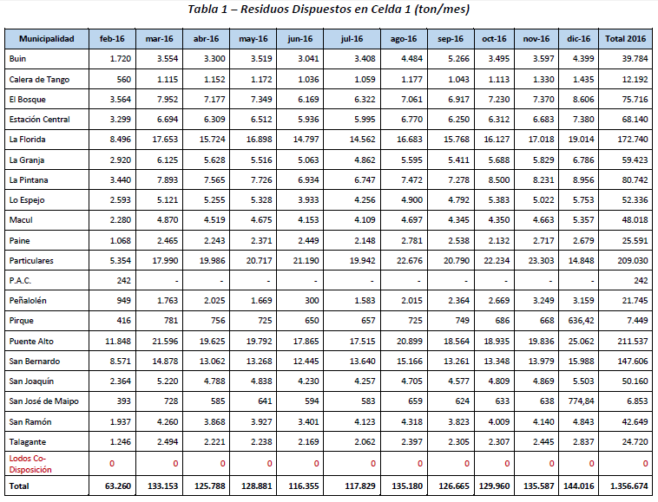 |  | 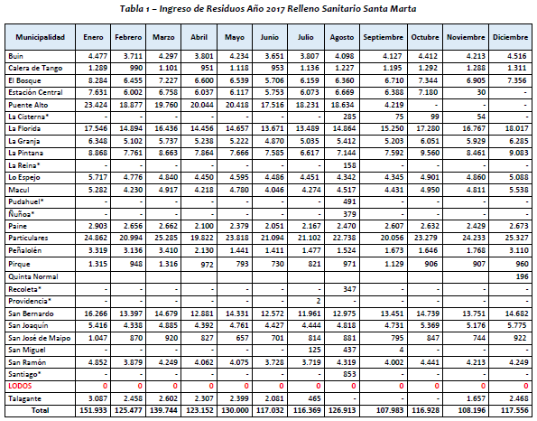
Figura 47 | Fuente: Anexo 7 RP 07 | Figura 48 | Fuente: Anexo 5 RP 19
Descripción del medio de prueba: Residuos Dispuestos en Relleno Sanitario Santa Marta el año 2016: 1.356.674 toneladas. |  | Descripción del medio de prueba: Residuos Dispuestos en Relleno Sanitario Santa Marta el año 2016: 1.119.699 toneladas.

Registros
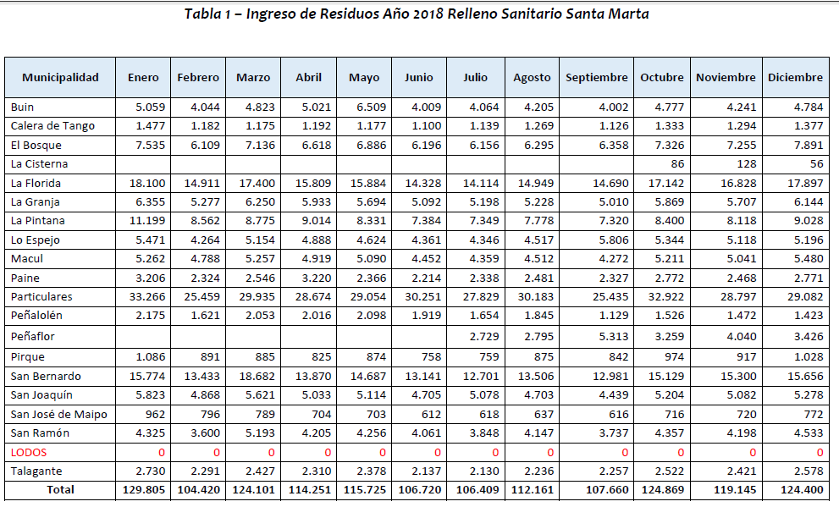 |  | 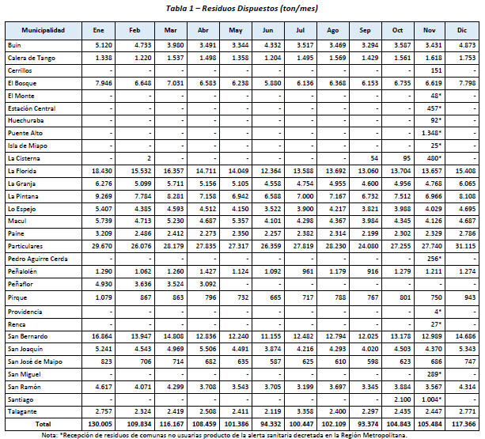
Figura 49 | Fuente: Anexo 6 RP 31 | Figura 50 | Fuente: Reporte 52 Medidas provisionales
Descripción del medio de prueba: Residuos Dispuestos en Relleno Sanitario Santa Marta el año 2018: 1.061.849 toneladas. |  | Descripción del medio de prueba: Residuos Dispuestos en Relleno Sanitario Santa Marta el año 2019: 1.283.806 toneladas.

Registros
 |  | 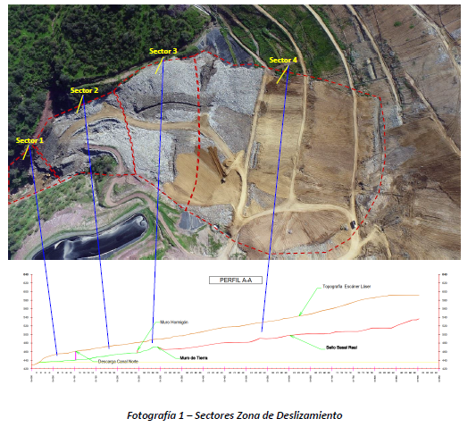
  Año | Autorizado RCA N°076/2012  Ton/año | Ingreso Real  Ton/año
  2016 | 1.427.775 | 1.426.568
  2017 | 1.456.331 | 1.119.699
  2018 | 1.485.458 | 1.061.849
  2019 | 1.515.167 | 1.283.806
Figura 51 | Fuente: Elaboración Propia | Figura 52 | Fuente: Plan de Disposición Final de Residuos Sólidos
Descripción del medio de prueba: El ingreso anual de residuos fue menor al máximo autorizado por la RCA N°076/2012. |  | Descripción del medio de prueba: Sectores del Plan de Disposición Final de Residuos Sólidos

Registros
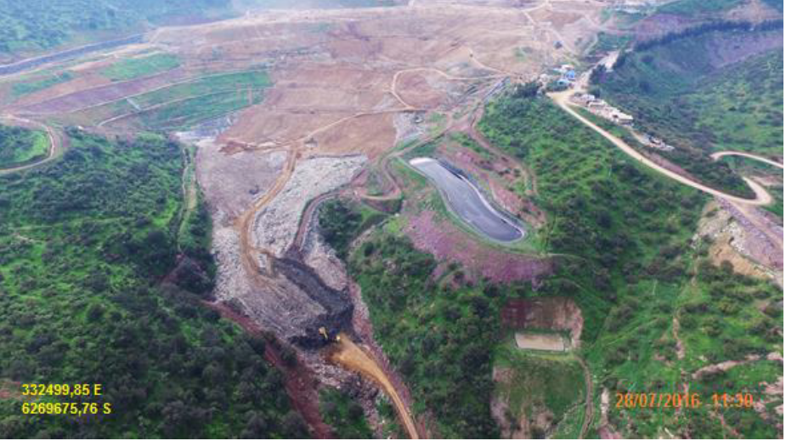 |  | 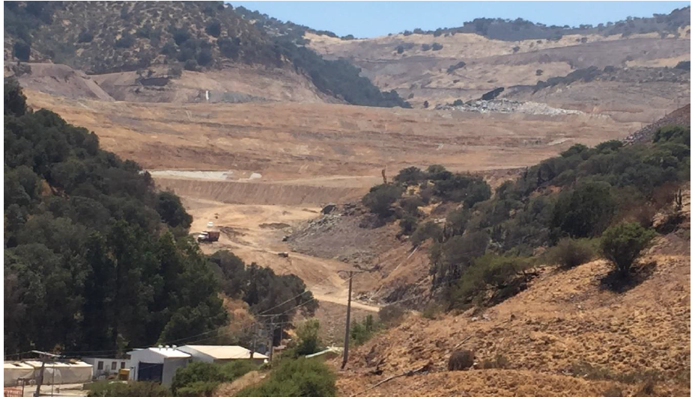
Figura 53 | Fuente: Seguimiento Plan de Disposición Final de Residuos Sólidos RP 02 | Figura 54 | Fuente: Seguimiento Plan de Disposición Final de Residuos Sólidos RP 20
Descripción del medio de prueba: Avance de labores de limpieza Quebrada El Boldal. Fotografía del 28 de julio de 2016. |  | Descripción del medio de prueba: Avance de labores de limpieza Quebrada El Boldal. Fotografía de enrro de 2018.

LETRA J (Anexo 10)
Objetivo General: Cumplir satisfactoriamente con la normativa ambiental que se indica en esta formulación de cargos.
Objetivo Específico: Cumplir con la tasa autorizada de ingreso de lodos para su co-disposición en el Relleno Sanitario Santa Marta según lo establecido en la normativa vigente.
Hechos, actos y omisiones que constituyen la infracción: Ingreso no autorizado de 52.511 (ton) de lodos durante el año 2014 y de 57.418 (ton) de lodos durante el año 2015.
Normativa pertinente: RCA 433/2001, Considerando 6.1.17
“6.1.17 Disponer los lodos considerados asimilables a domiciliarios, en relleno sanitario considerando, con un porcentaje de humedad menor o igual al 60% en base seca, y que no contengan sustancias tóxicas que puedan interferir en los procesos microbiológicos de digestión anaerobia, que se desarrollan en el relleno. Dichos lodos deberán tener características de residuos asimilables a domésticos.”
ORD N°527/2011, de 16 de marzo de 2011, del Servicio de Evaluación Ambiental, Región Metropolitana
“(…) la cantidad de lodos ingresados al relleno sanitario no debe ser superior al 6% de los residuos recibidos diariamente y que en condiciones justificadas podrá disponer hasta un 8%, el Relleno Santa Marta está Autorizado para disponer 83.375 ton/mes para el año en evaluación, según lo establecido en la RCA N°433/2001, por lo tanto podrá recibir un máximo de 380 ton/mes (o su tasa equivalente en días). Por lo expuesto, las cantidades de lodos adicionales a entrar al relleno, estarán condicionadas por el aumento de recepción de residuos, el cual deberá ser evaluado como otra modificación de la RCA 433/2001.”
ORD N°631, de 01 de abril de 2011, del Servicio de Evaluación Ambiental, Región Metropolitana,
“(…) la tasa de recepción para el año en evaluación corresponde a 85.375 ton/mes, por lo que considerando que su actual recepción de residuos de acuerdo a lo informado en su presentación original corresponde a 84.995 ton/mes en promedio, existe una diferencia de recepción entre lo real y autorizado de 380 ton/mes, la que podrá ser utilizada en recepción de lodos. En caso contrario, podría recepcionar de acuerdo a lo indicado en el DS 4/09, Minsegpres, un 6% de lodos provenientes de aguas servidas si su capacidad de recepción autorizada lo permite de acuerdo a lo establecido en la RCA 433/2001”.
Descripción de los efectos producidos por la infracción: Desplazamiento y posterior exposición de residuos sin cobertura, lo cual será reparado mediante las acciones indicadas en la letra I del presente Programa de Cumplimiento.
Resultado Esperado: 1.- No ingreso de lodos al relleno sanitario en la modalidad de co-disposición.
N | Acción | Tipo de Acción | Plazo de ejecución | Indicador de cumplimiento | Medios de verificación |  | Resultados de la Fiscalización
 |  |  |  |  | Reporte Periódico | Reporte Final | Resultados de la Fiscalización
J.1.1 | No ingreso de lodos provenientes de plantas de aguas servidas y de agroindustrias al relleno sanitario | No Ejecutada | Inmediata hasta el término de este PdC | 1 = Cumple  0 = No Cumple | Entrega de Informe Mensual de ingreso de residuos por Oficina de Partes de la SMA, donde se indique que el ingreso de lodos al relleno sanitario es cero. | Entrega de comprobante de ingreso por Oficina de Partes de la SMA, de cada uno de los informes mensuales que hayan sido entregados durante la vigencia de este PdC | Información entregada en Reporte Periódico N°1 al N°42.  En todos los Reportes periódicos informó que no ingresaban de lodos provenientes de plantas de aguas servidas y de agroindustrias al relleno sanitario. Como medio de prueba se adjuntaba la Planilla “Reporte Mensual de Ingreso de Residuos”.  Adicionalmente, el titular señalaba en cada reporte: “Respecto de esta medida, Consorcio Santa Marta señala categóricamente que posterior al evento de contingencia no ha recepcionado lodos en el relleno sanitario, acatando totalmente esta disposición.  Para corroborar esta información, el sistema de control de ingreso de camiones y de residuos tanto en la estación de transferencia como en el relleno sanitario, cuentan con antecedentes claros respecto del tipo de residuos que se reciben en ambas instalaciones, los cuales se encuentran a disposición de la autoridad en caso que éstos sean requeridos.”  Para confirmar la veracidad de la revisión de declaraciones anuales de residuos no peligrosos en SINADER, las declaraciones realizadas entre los años 2016 y 2019, por parte Consorcio Santa Marta como Destinatario no registra el ingreso de Lodos del tratamiento de aguas residuales urbanas ID 19 08 05. Pero, las declaraciones de las Plantas de Tratamiento EMAPAL (Lomas de Lo Aguirre - Pudahuel) en el año 2016, 2017, 2018 y 2019.y Santa Margarita (Isla de Maipo) en el año 2018 y 2019, registran envío de Lodos del tratamiento de aguas residuales urbanas con destino al Relleno Sanitario Santa Marta

Registros
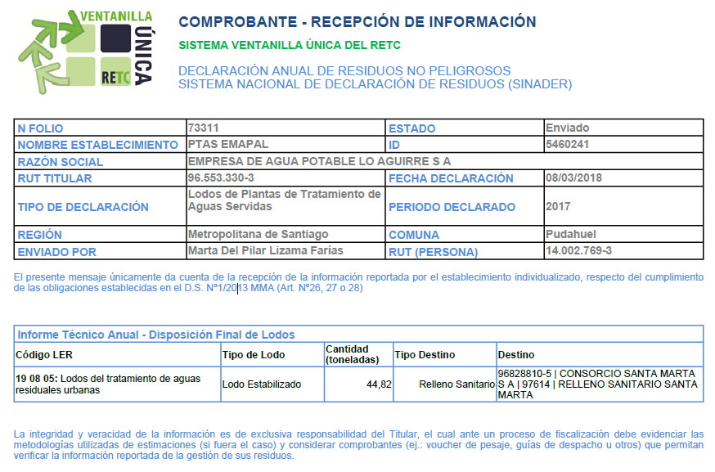 |  | 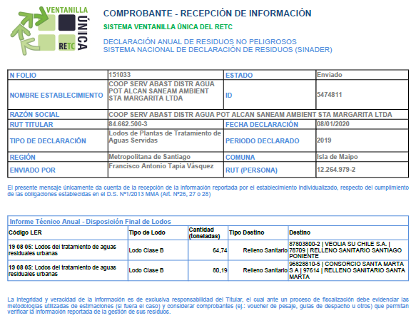
Figura 55 | Fuente: Certificado SINADER código 73311 | Figura 56 | Fuente: Certificado SINADER código
Descripción del medio de prueba: Declaración de envío de 44,82 toneladas de Lodos de Sanitaria desde PTAS EMAPAL con destino al Relleno Sanitario Santa Marta, durante el año 2017. |  | Descripción del medio de prueba: Declaración de envío de 80,19 toneladas de Lodos de Sanitaria desde PTAS Santa Margarita con destino al Relleno Sanitario Santa Marta, durante el año 2019.

LETRA K (Anexo 11)
Objetivo General: Cumplir satisfactoriamente con la normativa ambiental que se indica en esta formulación de cargos.
Objetivo Específico: Cumplir con la entrega total de informes de seguimiento ambiental que se indican en la RCA N°433/2001; RCA N°509/2005; RCA N°417/2005; y RCA N°069/2010
Hechos, actos y omisiones que constituyen la infracción: No haber reportado total o parcialmente los informes de seguimiento ambiental de las siguientes materias ambientales:
i) Informe mensual de monitoreo de parámetros de líquidos percolados.
ii) Informe mensual de monitoreo del nivel piezométrico del líquido lixiviado.
iii) Monitoreos de parámetros de aguas superficiales y subsuperficiales con frecuencia semestral.
iv) Monitoreo de los parámetros de cloruro y boro en el área de tratamiento con frecuencia trimestral.
v) No haber ingresado el informe con la evaluación 2014-2015 del funcionamiento del sistema de tratamiento terciario.
vi) Informe mensual de los monitoreos de MP, NOx, SO2, Co, O2, Humedad, HCNM, Drenaje y venteo de biogás, CH4, H2S y caudal en los pozos de extracción pasiva y las migraciones de biogás en plataforma, taludes y drenes de lixiviados, además del monitoreo para cada planta de biogás, según corresponda.
Normativa pertinente:
Para i)
RCA 433/2001, Considerando 9.2.10.
”9.2.10 Implementar un sistema de monitoreo de algunos parámetros, de acuerdo a la siguiente tabla, que generará un Informe Mensual a las autoridades ambientales (CONAMA RM, Sesma y DGA).(…)”

Para ii)
RCA 509/2005, Considerando 5.3.3.
“5.3.3 Presentar a la Autoridad Sanitaria RM y CONAMA RM, un monitoreo mensual del nivel piezométrico del lixiviado, indicando además la altura de la masa de residuos y la profundidad total del piezómetro. La frecuencia de dicho monitoreo podrá ser ajustado por dichos organismos competentes en la medida que existan antecedentes fundados para ello.”

Para iii)
RCA 417/2005, Considerando 5.1.4.2
“5.1.4.2 Monitoreo Externo de Aguas Superficiales y Subsuperficiales, en el Adenda N°3, en el Plano N°1 “Localización de puntos monitoreo externos al relleno sanitario” se muestra la ubicación de los puntos que conforman el plan de monitoreo y forma parte integrante de la presente resolución.”

Para iii) y iv)
RCA 69/2010. Anexo 7 Adenda 1.
Tipo de Medición: Calidad del agua sub-superficial
Lugar: Dren Quebrada Sin Nombre 1 y Quebrada Sin Nombre 2.
Frecuencia: Cuando existe flujo sub-superficial, se mide con una frecuencia mensual carga orgánica (DBO5, DQO, SST, NKT, fósforo), sales disueltas (SDT, sodio, sulfato, magnesio, porcentaje de sodio y boro) y metales (hierro y manganeso).
Objetivo: Caracterizar las aguas sub-superficiales en el área de tratamiento dentro del predio, de manera de establecer tempranamente mediante medición de cloruros y conductividad, la presencia de escorrentías por sobre los 400 mg/l y derivar dichos flujos hasta el estanque de concentración.
“Tipo de Medición: Determinación de cloruros y boro en el área de tratamiento
Lugar: Parcelas georreferenciadas de acuerdo a RCA N°417/2005 en el área de tratamiento.
Frecuencia: Trimestral. N° de Puntos: 6 puntos aleatorios dentro de las parcelas georreferenciadas y 2 puntos de control.
Objetivo: Caracterizar mediante muestras de suelo el área de tratamiento, de manera de determinar la concentración de cloruro y de boro en el suelo. Se incorpora como monitoreo adicional.
ETAPA III – ENTREGA DE RESULTADOS
La entrega de resultados para ambas etapas (I y II), una vez que se encuentre implementada la metodología de ejecución en cada caso, se realizará en forma periódica junto con la entrega del Informe de Avance Mensual, el cual se entrega a todos los servicios con competencia en el proyecto.”

Para v)
RCA 69/2010. Considerando 5.1.2
“5.1.2 Al respecto, esta Comisión precisa lo siguiente:
- Que con respecto del seguimiento del sistema de tratamiento terciario, con disposición en terreno del efluente tratado en distintas zonas de las quebradas del relleno sanitario, el titular del proyecto deberá realizar una evaluación periódica de su funcionamiento y del cumplimiento de la norma, por lo menos, al final de cada período de operación (1°, 2°, 3°, 4° y 5° año). Esto, mediante la realización de un completo informe, efectuado por un organismo externo con competencia en la materia.”

Para vi)
RCA 509/2005. Considerando 5.1.14
“51.14 Implementar un Plan de Seguimiento del Programa de Manejo y Quema de Biogás, en el que además de los monitoreos establecidos en el Considerando 9 de la RCA N°433/01, se realizará un monitoreo bimensual de SO2 a la salida de la chimenea de combustión y medición continua de NOx, O2, humedad y HCNM (Hidrocarburos No Metánicos). Además, el titular se compromete a enviar mensualmente los informes del estado de avance del Plan al SEREMI de Salud RM y a CONAMA RM.”
Descripción de los efectos producidos por la infracción: No se constatan efectos negativos por remediar.
Resultado Esperado: Para i)
1.- Efectuar el monitoreo de algunos parámetros de líquidos percolados, según lo indicado en el considerando 9.2.10 de la RCA 433/2001.
N | Acción | Tipo de Acción | Plazo de ejecución | Indicador de cumplimiento | Medios de verificación |  | Resultados de la Fiscalización
 |  |  |  |  | Reporte Periódico | Reporte Final | Resultados de la Fiscalización
K.i).1.1 | Entregar el registro que dé cuenta de algunos parámetros de caracterización de líquidos percolados según lo indicado en el considerando 9.2.10 de la RCA N°433/2001, para el período 2013 al 2015. | Ejecutada | 5 días hábiles una vez aprobado este PdC. | 1 = Cumple con la entrega de certificado de laboratorio de caracterización de líquidos percolados.  0 = No Cumple | Ingreso a la plataforma de la SMA, por incluir dentro del Reporte Mensual durante la vigencia de este PdC, de certificados de laboratorio de caracterización de líquidos percolados. | Incluir comprobantes de ingreso electrónico a la plataforma de la SMA en el Informe Final donde se de cuenta de este PdC. | Información entregada en Reporte Periódico N°1.  El día 8 de junio de 2016, el titular cargó en el Sistema Seguimiento Ambiental de la SMA los siguientes informes:  - Registros parámetros de lixiviado correspondiente al año 2013. Comprobante de Remisión de Antecedentes Sistema Seguimiento Ambiental Código 46606.  - Registros parámetros de lixiviado correspondiente al año 2014. Comprobante de Remisión de Antecedentes Sistema Seguimiento Ambiental Código 46607.  - Registros parámetros de lixiviado correspondiente al año 2015. Comprobante de Remisión de Antecedentes Sistema Seguimiento Ambiental Código 46608.  También cargó los registros parámetros de lixiviado correspondiente al primer semestre de 2016. Comprobante de Remisión de Antecedentes Sistema Seguimiento Ambiental Código 47622, cargado el 6 de julio de 2016.
K.i).1.2 | Efectuar el monitoreo y entregar el registro que dé cuenta de algunos parámetros de caracterización de líquidos percolados según lo indicado en el considerando 9.2.10 de la RCA N°433/2001, desde el año 2016. | Ejecutada | Permanente durante la vigencia de este PdC según frecuencia establecida en la RCA. |  | Comprobante de ingreso a la plataforma de la SMA de este monitoreo, por incluir dentro del Reporte Mensual durante la vigencia de este PdC. |  | Información entregada en Reporte Periódico N°2 al 42.  Se en cada reporte se adjuntó el respectivo Comprobante de Remisión de Antecedentes Sistema Seguimiento Ambiental, correspondiente a Registros parámetros de lixiviado.

Resultado Esperado: Para ii)
1.- Haber efectuado el monitoreo mensual del nivel piezométrico, según lo indicado en el considerando 5.3.3 de la RCA 509/2005.
N | Acción | Tipo de Acción | Plazo de ejecución | Indicador de cumplimiento | Medios de verificación |  | Resultados de la Fiscalización
 |  |  |  |  | Reporte Periódico | Reporte Final | Resultados de la Fiscalización
K.ii).1.1 | Entregar el registro de monitoreo mensual del nivel piezométrico según lo indicado en el considerando 5.3.3 de la RCA N°509/2005, para el período Ene-Dic de 2015 a la plataforma electrónica de la SMA con copia a la Seremi de Salud RM. | Ejecutada | 5 días hábiles una vez aprobado este PdC. | 1 = Cumple con la entrega de Reporte Mensual de Nivel Piezométrico.  0 = No Cumple | Comprobante de ingreso a la plataforma de la SMA del Reporte Mensual de Nivel Piezométrico, por incluir dentro del Reporte Mensual durante la vigencia de este PdC. | Incluir comprobantes de ingreso electrónico a la plataforma de la SMA en el Informe Final donde se de cuenta de este PdC. | Información entregada en Reporte Periódico N°1.  El día 8 de junio de 2016, el titular cargó en el Sistema Seguimiento Ambiental de la SMA el Registro de Nivel de Lixiviado correspondiente al año 2015. Comprobante de Remisión de Antecedentes Sistema Seguimiento Ambiental Código 46.609.  También cargó el Registro de Nivel de Lixiviado correspondiente al primer semestre de 2016. Comprobante de Remisión de Antecedentes Sistema Seguimiento Ambiental Código 47623, cargado el 6 de julio de 2016.
K.ii).1.2 | Efectuar el monitoreo mensual del nivel piezométrico según lo indicado en el considerando 5.3.3 de la RCA N°509/2005, desde el año 2016. | Ejecutada | Permanente durante la vigencia de este PdC según frecuencia establecida en la RCA. |  | Comprobante de ingreso a la plataforma de la SMA de Reporte Mensual de Nivel Piezométrico, por incluir dentro del Reporte Mensual durante la vigencia de este PdC. |  | Información entregada en Reporte Periódico N°2 al 42.  Se en cada reporte se adjuntó el respectivo Comprobante de Remisión de Antecedentes Sistema Seguimiento Ambiental, correspondiente a Registro de Nivel de Lixiviado.

Resultado Esperado: Para iii)
1. Haber efectuado el monitoreo de Aguas Superficiales y Aguas Subsuperficiales, según considerando 5.1.4.2 de la RCA 417/2005.
N | Acción | Tipo de Acción | Plazo de ejecución | Indicador de cumplimiento | Medios de verificación |  | Resultados de la Fiscalización
 |  |  |  |  | Reporte Periódico | Reporte Final | Resultados de la Fiscalización
K.iii).1.1 | Ingresar los certificados de monitoreo externo de calidad de aguas superficiales y sub-superficiales a la plataforma electrónica de la SMA con copia a la Seremi de Salud RM. | Ejecutada | 5 días hábiles una vez aprobado este PdC. | 1 = Cumple con la entrega de Certificados de Monitoreo de Aguas Superficiales y SubSuperficiales.  0 = No Cumple | Comprobante de ingreso a la plataforma de la SMA de Certificados de Monitoreo de Calidad de Aguas Superficiales y Aguas Sub-Superficiales, por incluir dentro del primer Reporte Mensual durante la vigencia de este PdC. | Incluir comprobantes de ingreso electrónico a la plataforma de la SMA en el Informe Final donde se de cuenta de este PdC. | Información entregada en Reporte Periódico N°1.  El día 9 de junio de 2016, el titular cargó en el Sistema Seguimiento Ambiental de la SMA los Monitoreos de aguas superficiales y sub superficiales correspondientes al año 2015. Comprobante de Remisión de Antecedentes Sistema Seguimiento Ambiental Código 46.625.  También cargó los Monitoreos de aguas superficiales y sub superficiales correspondiente al primer semestre de 2016. Comprobante de Remisión de Antecedentes Sistema Seguimiento Ambiental Código 47629, cargado el 6 de julio de 2016.
K.iii).1.2 | Continuar con el monitoreo externo de calidad de aguas superficiales y sub-superficiales, e ingresar sus resultados a la plataforma electrónica de la SMA con copia a la Seremi de Salud RM. | Ejecutada | Permanente durante la vigencia de este PdC según frecuencia establecida en la RCA. | 1 = Cumple con la entrega de Certificados de Monitoreo de Aguas Superfciales y Sub-superficiales.  0 = No Cumple | Comprobante de ingreso a la plataforma de la SMA de Certificados de Monitoreo de Aguas Superficiales y Sub-Superficiales, por incluir dentro del Reporte Mensual durante la vigencia de este PdC. |  | Información entregada en Reporte Periódico N°2 al 42.  Se en cada reporte se adjuntó el respectivo Comprobante de Remisión de Antecedentes Sistema Seguimiento Ambiental, correspondiente a los Monitoreos de aguas superficiales y sub superficiales.

Resultado Esperado: Para iii) y iv)
RCA 69/2010. Anexo 7 Adenda 1.
1. Haber efectuado el monitoreo de calidad del agua sub-superficial en el Dren de Quebrada Sin Nombre 1 y Dren de Quebrada Sin Nombre 2.
N | Acción | Tipo de Acción | Plazo de ejecución | Indicador de cumplimiento | Medios de verificación |  | Resultados de la Fiscalización
 |  |  |  |  | Reporte Periódico | Reporte Final | Resultados de la Fiscalización
K.iii) y iv).1.1 | Ingresar el monitoreo de calidad del agua sub-superficial en el Dren de Quebrada Sin Nombre 1 y Dren de Quebrada Sin Nombre 2 a la plataforma electrónica de la SMA con copia a la Seremi de Salud RM. | Ejecutada | 5 días hábiles una vez aprobado este PdC. | 1 = Cumple con la entrega de planilla de registro de drenes  0 = No Cumple | Comprobante de ingreso a la plataforma de la SMA de planilla de registro de drenes, por incluir dentro del primer Reporte Mensual durante la vigencia de este PdC. | Incluir comprobantes de ingreso electrónico a la plataforma de la SMA en el Informe Final donde se de cuenta de este PdC. | Información entregada en Reporte Periódico N°1.  El día 8 de junio de 2016, el titular cargó en el Sistema Seguimiento Ambiental de la SMA los Registros de Dren de la Quebrada Sin Nombre 1 y Quebrada Sin Nombre 2 correspondientes al año 2015. Comprobante de Remisión de Antecedentes Sistema Seguimiento Ambiental Código 46.610.  También cargó los Registros de Dren de la Quebrada Sin Nombre 1 y Quebrada Sin Nombre 2 correspondiente al primer semestre de 2016. Comprobante de Remisión de Antecedentes Sistema Seguimiento Ambiental Código 47632, cargado el 6 de julio de 2016.
K.iii) y iv).1.2 | Contar con el monitoreo de calidad del agua sub-superficial en el Dren de Quebrada Sin Nombre 1 y Dren de Quebrada Sin Nombre 2 e informar a la Autoridad Sanitaria RM y a la SMA. | Ejecutada | Permanente durante la vigencia de este PdC según frecuencia establecida en la RCA. |  | Comprobante de ingreso a la plataforma de la SMA de esta planilla de registro de drenes, por incluir dentro del Reporte Mensual durante la vigencia de este PdC. |  | Información entregada en Reporte Periódico N°2 al 42.  Se en cada reporte se adjuntó el respectivo Comprobante de Remisión de Antecedentes Sistema Seguimiento Ambiental, correspondiente a los Monitoreos de aguas superficiales y sub superficiales.

Resultado Esperado: Para iii) y iv)
RCA 69/2010. Anexo 7 Adenda 1.
2. Efectuar el monitoreo de suelo de cloruros y boro en parcelas dentro del área de tratamiento terciario.
N | Acción | Tipo de Acción | Plazo de ejecución | Indicador de cumplimiento | Medios de verificación |  | Resultados de la Fiscalización
 |  |  |  |  | Reporte Periódico | Reporte Final | Resultados de la Fiscalización
K.iii) y iv).2.1 | Efectuar la medición de suelo para los parámetros cloruro y boro en el área de tratamiento terciario.  Para tal efecto se tomarán muestras de suelo desde parcelas georreferenciadas, para su análisis en un laboratorio externo acreditado. | Ejecutada | 15 días una vez aprobado este PdC para la primera medición.  Mediciones trimestrales durante la vigencia de este PdC según lo indicado en la RCA. | 1 = Cumple con la entrega de Análisis de Laboratorio de monitoreo de suelos para boro y cloruros.  0 = No Cumple | Comprobante de ingreso a la plataforma de la SMA de análisis de laboratorio externo de suelos, por incluir dentro del Reporte Mensual durante la vigencia de este PdC. | Incluir comprobantes de ingreso electrónico a la plataforma de la SMA en el Informe Final donde se de cuenta de este PdC. | Información entregada en Reporte Periódico N°1.  El día 6 de julio de 2016, el titular cargó en el Sistema Seguimiento Ambiental de la SMA el Informe “Monitoreo para los parámetros cloruro y boro en el área de tratamiento terciario, realizado en junio de 2016 Comprobante de Remisión de Antecedentes Sistema Seguimiento Ambiental Código 47638.

Resultado Esperado: Para v)
RCA 69/2010. Considerando 5.1.2
1.- Contar con el informe de evaluación del período 2014-2015 del funcionamiento del sistema de tratamiento terciario.
N | Acción | Tipo de Acción | Plazo de ejecución | Indicador de cumplimiento | Medios de verificación |  | Resultados de la Fiscalización
 |  |  |  |  | Reporte Periódico | Reporte Final | Resultados de la Fiscalización
K.v).1.1 | Efectuar la evaluación y entrega del Informe de Evaluación del período de funcionamiento 2014-2015 del sistema de tratamiento terciario. | Ejecutada | 60 días hábiles para la elaboración e ingreso del informe a la plataforma electrónica de la SMA a partir de la aprobación de este PdC | 1 = Cumple con la ejecución del Informe de Evaluación Anual 2014-2015.  0 = No Cumple | Comprobante de ingreso a la plataforma electrónica de la SMA de Informe de Evaluación Anual Período 2014-2015.  Por incluir dentro del Reporte Mensual durante la vigencia de este PdC que corresponda. | Incluir comprobante de ingreso electrónico a la plataforma de la SMA en el Informe Final donde se de cuenta de este PdC. | Información entregada en Reporte Periódico N°3.  El día 29 de agosto de 2016, el titular cargó en el Sistema Seguimiento Ambiental de la SMA el Informe “Evaluación 5º Año de Operación del Plan de Manejo Hídrico y Manejo de Suelos del Área de Disposición del Efluente. Relleno Sanitario Santa Marta”.  Comprobante de Remisión de Antecedentes Sistema Seguimiento Ambiental Código 49266.  El Informe se derivó a la Comisión de Evaluación Ambiental de la Región Metropolitana para su revisión.

Resultado Esperado: Para vi)
RCA 509/2005. Considerando 5.1.14
1.- Efectuar mediciones a la salida de la chimenea durante la vigencia de este PdC, según la frecuencia que se señala en la RCA N°509/2005.
N | Acción | Tipo de Acción | Plazo de ejecución | Indicador de cumplimiento | Medios de verificación |  | Resultados de la Fiscalización
 |  |  |  |  | Reporte Periódico | Reporte Final | Resultados de la Fiscalización
K.vi).1.1 | Efectuar una medición a la salida de la chimenea de combustión bimensual para SO2, y continua para NOx, O2, Humedad e Hidrocarburos No Metánicos. | No Aplica | 60 días hábiles para efectuar la primera medición, requerido para la instalación del equipo continuo de mediciones.  Posteriormente permanente durante la vigencia de este PdC. | Medición Bimensual de SO2  1 = Cumple  0 = No Cumple  Medición Continua de NOx, O2, Humedad e HCNM  1 = Cumple  0 = No Cumple | Comprobante de ingreso a la plataforma electrónica de la SMA de esta medición.  Por incluir dentro del Reporte Mensual durante la vigencia de este PdC que corresponda. | Comprobante de ingreso de mediciones a la Plataforma electrónica de la SMA donde se de cuenta de este PdC. | El titular en su informe final señala que no se ha requerido efectuar la medición a la salida de la chimenea de combustión, solicitada en esta acción, debido a que la planta de quema no ha operado durante la vigencia del PdC.

Registros
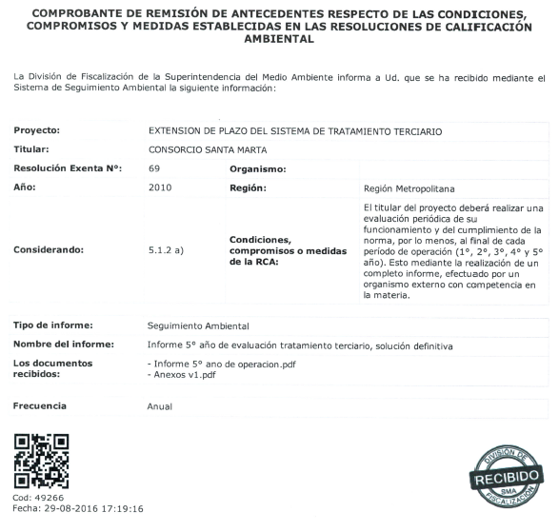 |  | 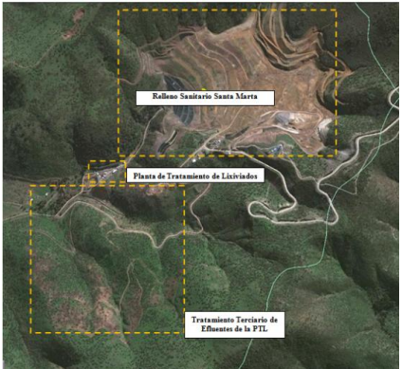
Figura 57 | Fuente: Comprobante carga SSA 49266 | Figura 58 | Fuente: Informe “Evaluación 5º Año de Operación del Plan de Manejo Hídrico y Manejo  de Suelos del Área de Disposición del Efluente. Relleno Sanitario Santa Marta”.
Descripción del medio de prueba: Comprobante de carga de monitoreo en SSA. |  | Descripción del medio de prueba: Esquema de Tratamiento de Lixiviados Relleno Sanitario Santa Marta.

LETRA L (Anexo 12)
Objetivo General: Cumplir satisfactoriamente con la normativa ambiental que se indica en esta formulación de cargos.
Objetivo Específico: Cumplir con la entrega de monitoreos de calidad del aire en la población.
Hechos, actos y omisiones que constituyen la infracción: No haber reportado total o parcialmente los informes de seguimiento ambiental de las siguientes materias ambientales:
i) Informe mensual de monitoreo de parámetros de líquidos percolados.
ii) Informe mensual de monitoreo del nivel piezométrico del líquido lixiviado.
iii) Monitoreos de parámetros de aguas superficiales y subsuperficiales con frecuencia semestral.
iv) Monitoreo de los parámetros de cloruro y boro en el área de tratamiento con frecuencia trimestral.
v) No haber ingresado el informe con la evaluación 2014-2015 del funcionamiento del sistema de tratamiento terciario.
vi) Informe mensual de los monitoreos de MP, NOx, SO2, Co, O2, Humedad, HCNM, Drenaje y venteo de biogás, CH4, H2S y caudal en los pozos de extracción pasiva y las migraciones de biogás en plataforma, taludes y drenes de lixiviados, además del monitoreo para cada planta de biogás, según corresponda.
Normativa pertinente: RCA 966/2009, Considerando 5.1.3
”5.1 Respecto de los impactos ocasionados sobre el componente ambiental Aire, referidas (sic) a las emisiones atmosféricas, el titular se obliga a implementar las siguientes medidas
(…)
5.1.3 Durante la fase de operación:
a) Cumplir, para la planta de quema y captación de biogás, las exigencias de monitoreo establecidas en el Considerando 9 de la Resolución Exenta N°433 y los considerandos 5.1.14, 5.1.15 y 8 de la Resolución Exenta N°509 con las modificaciones respectivas del presente proyecto, según se resume en la siguiente tabla:
(…)
Tipo de monitoreo | Lugar de medición | Frecuencia
Seguimiento de la calidad del aire en la población (9.1.21 RCA 433 y 5.1.15 RCA 509) | Lugar sensible más cercano | Continua
Monitoreo Meteorológico (9.1.21) | Ubicación específica y definitiva de las estaciones de monitoreo de calidad del aire en las localidades sensibles de la población cercanas al proyecto. | Horaria.  3 meses en invierno, 3 meses en verano.
Monitoreo de la calidad del aire para COV (incluye metano 9.1.21 RCA 433). | Población en localidades sensibles cercanas al proyecto | Una vez por semana

Descripción de los efectos producidos por la infracción: No se constatan efectos negativos por remediar.
Resultado Esperado: 1.- Estación de Calidad del Aire instalada en el lugar sensible más cercano a la ubicación del proyecto.
N | Acción | Tipo de Acción | Plazo de ejecución | Indicador de cumplimiento | Medios de verificación |  | Resultados de la Fiscalización
 |  |  |  |  | Reporte Periódico | Reporte Final | Resultados de la Fiscalización
L.1.1 | Instalar una Estación de Calidad del Aire en el lugar sensible más cercano a la ubicación del proyecto. | Ejecutada | 5 días hábiles a contar de la aprobación de este PdC. | 1 = Estación de Calidad del Aire instalada.  0 = Estación de Calidad del Aire no instalada. | Reporte por Oficina de Partes de la SMA con la ubicación georreferenciada de la Estación de Calidad del Aire y fotografías con la fecha de instalación, en un plazo de 5 días hábiles posteriores a su instalación. | Incluir comprobante de ingreso por Oficina de Partes de la SMA, en el Informe Final donde se de cuenta de este PdC. | Información entregada en Reporte Periódico N°1.  El día 8 de junio de 2016, mediante el escrito CSM 060-2016, el titular adjuntó respaldo de instalación de la estación de monitoreo de calidad del aire, que se realizó durante el mes de marzo del año 2016.  La instalación se definió en conjunto con el laboratorio Algoritmos, en base a la modelación de emisiones atmosféricas realizada por el mismo laboratorio, en donde se define que el lugar máximo de impacto se encuentra en lugares poblados. Es por este motivo, que fue ubicada hacia el poniente de la ubicación de relleno sanitario coordenadas UTM 6.269.247 m. N, 331.817 m E.  La Estación de Monitoreo contempla las mediciones de Calidad del Aire (MP10, CO, SO2, NO2 e Hidro carburos HCT, CH4 y HCNM) y meteorología (velocidad, y dirección del viento, temperatura, humedad relativa y presión).
L.1.2 | Efectuar el monitoreo de Calidad del Aire en el lugar sensible más cercano a la ubicación del proyecto.  El monitoreo contempla medición de Calidad del Aire (particulado y gases) y Meteorología (velocidad y dirección del viento; temperatura; humedad relativa y presión).  El registro para ambas mediciones se realizará en forma horaria para meteorología y con intervalos cada 5 minutos o cada 15 minutos para las mediciones de particulado y de gases, según se detallará en el respectivo Informe de Monitoreo. | Ejecutada | Permanente, durante todo el período de vigencia de este PdC desde su aprobación. | 1 = Estación de Calidad en operación.  0 = Estación de Calidad del Aire fuera de servicio y/o inexistente en el lugar. | Entrega de Reporte mensual por Oficina de Partes de la SMA con la siguiente información:  -Orden de Compra para la instalación de esta estación.  -Factura de cobro mensual por parte del laboratorio a cargo de la medición.  -Informe de resultados de los siguientes parámetros: PM10, Meteorología, SO2, NO2, CO, e HCNM. | Incluir comprobante de ingreso por Oficina de Partes de la SMA en el Informe Final donde se de cuenta de este PdC. | Información entregada en Reporte Periódico N°1 al N°42.  En todos los reportes periódicos informó se adjuntó el monitoreo mensual de Medición de Calidad del Aire y Meteorología.

Registros
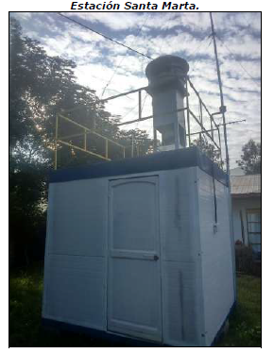 |  | 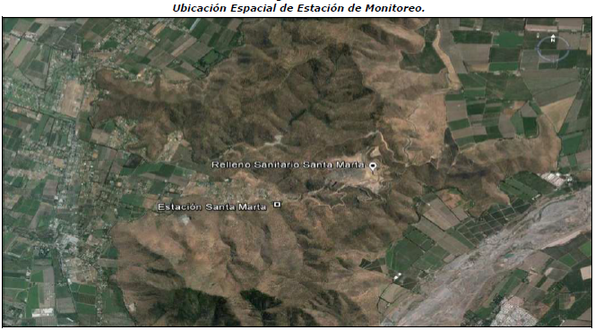
Figura 59 | Fuente: Informe Resultados Campaña de Monitoreo de Calidad del Aire y Meteorología. Mayo 2016 | Figura 60 | Fuente: Informe Resultados Campaña de Monitoreo de Calidad del Aire y Meteorología. Mayo 2016
Descripción del medio de prueba: Estación de Monitoreo de Calidad del Aire y Meteorología Santa Marta. |  | Descripción del medio de prueba: Ubicación de Estación de Monitoreo de Calidad del Aire y Meteorología Santa Marta.

CONCLUSIONES

La Actividad de Fiscalización Ambiental realizada, consideró la verificación de todas las acciones, asociadas al Programa de Cumplimiento aprobado a través de la Resolución N° XXX/XXXX de esta Superintendencia.
Del total de acciones verificadas, se identificaron los siguientes hallazgos:
N° | Acción | Tipo de acción | Descripción Hallazgo
F.1.2 | Efectuar la plantación de la superficie faltante, para cumplir con las 6,3 hectáreas que debían estar plantadas al año 2013 en las siguientes etapas:  …  Etapa 2  Superficie: 4,0 ha  Densidad: 3.000 ejemplares/ha.  Fecha de plantación: Temporada 2016 | Ejecutada parcialmente | La superficie de la Etapa 2 comprende 3 hectáreas, con densidad de 3000 árboles/ha, y se estimó un 65% de prendimiento.  Esta etapa no cumplió en el porcentaje de cumplimiento comprometido en el PdC (75%).
I.2.3 | Ejecutar la disposición final de residuos sólidos, para los 186.000 m3 de residuos estimados según topografía actualizada, que actualmente se encuentran en el sector Quebrada El Boldal (aguas abajo del muro de contención de hormigón). Sector 2. | Ejecutada parcialmente | Para el último Informe de Seguimiento de este Plan de Disposición Final de Residuos Sólidos presentado, correspondiente al Reporte periódico N° 38, el grado de avance se mantiene en un 86% al igual que lo informado en meses anteriores.
I.2.4 | Ejecutar la disposición final de residuos sólidos, para los 44.000 m3 de residuos estimados según topografía actualizada, Sector 3 | Ejecutada parcialmente | Para el último Informe de Seguimiento de este Plan de Disposición Final de Residuos Sólidos presentado, correspondiente al Reporte periódico N° 38, el grado de avance se mantiene en un 26% al igual que lo informado en meses anteriores.
I.2.5 | Ejecutar la disposición final de residuos sólidos, para los 260.000 m3 de residuos estimados según topografía actualizada, Sector 4 | Ejecutada parcialmente | Para el último Informe de Seguimiento de este Plan de Disposición Final de Residuos Sólidos presentado, correspondiente al Reporte periódico N° 38, el grado de avance se mantiene en un 26% al igual que lo informado en meses anteriores.  El examen de información realizado por el Departamento de Gestión de la Información de la SMA, realizando el Análisis de Cambios Volumétricos en Relleno Sanitario Santa Marta 2015-2018, indica que falta por extraer del área no impermeabilizada un total de 73.126,9 m³ (65.184 toneladas.) aproximadamente.
J.1.1 | No ingreso de lodos provenientes de plantas de aguas servidas y de agroindustrias al relleno sanitario | No Ejecutada | En todos los Reportes periódicos informó que no ingresaban de lodos provenientes de plantas de aguas servidas y de agroindustrias al relleno sanitario. Como medio de prueba se adjuntaba la Planilla “Reporte Mensual de Ingreso de Residuos”.  Adicionalmente, el titular señalaba en cada reporte: “Respecto de esta medida, Consorcio Santa Marta señala categóricamente que posterior al evento de contingencia no ha recepcionado lodos en el relleno sanitario, acatando totalmente esta disposición.  Para corroborar esta información, el sistema de control de ingreso de camiones y de residuos tanto en la estación de transferencia como en el relleno sanitario, cuentan con antecedentes claros respecto del tipo de residuos que se reciben en ambas instalaciones, los cuales se encuentran a disposición de la autoridad en caso que éstos sean requeridos.”  Para confirmar la veracidad de la revisión de declaraciones anuales de residuos no peligrosos en SINADER, las declaraciones realizadas entre los años 2016 y 2019, por parte Consorcio Santa Marta como Destinatario no registra el ingreso de Lodos del tratamiento de aguas residuales urbanas ID 19 08 05. Pero, las declaraciones de las Plantas de Tratamiento EMAPAL (Lomas de Lo Aguirre - Pudahuel) en el año 2016, 2017, 2018 y 2019.y Santa Margarita (Isla de Maipo) en el año 2018 y 2019, registran envío de Lodos del tratamiento de aguas residuales urbanas con destino al Relleno Sanitario Santa Marta

ANEXOS

N° Anexo | Nombre Anexo
1 | Anexo Acciones Cargo A
2 | Anexo Acciones Cargo B
3 | Anexo Acciones Cargo C
4 | Anexo Acciones Cargo D
5 | Anexo Acciones Cargo E
6 | Anexo Acciones Cargo F
7 | Anexo Acciones Cargo G
8 | Anexo Acciones Cargo H
9 | Anexo Acciones Cargo I
10 | Anexo Acciones Cargo J
11 | Anexo Acciones Cargo K
12 | Anexo Acciones Cargo L

